Nom de naissance : TAULEMESSE
Nom d’usage : TAULEMESSE
Prénom : Florent
Diplôme visé
Type : BTS
Intitulé (avec option ou dominante le cas échéant) : ELECTROTECHNIQUE……..……..………..………..……………...…
(Exemple : Accompagnement Soins et Services à la Personne Option En structure)

Réservé à l’administration
Académie : ……….………..………..………..……...…..………..………..………..………….…..
Numéro de la demande : ………..………..………..………..………..………..………..…
Date recevabilité : …... / …... / 20… |  |  | Date réception : …... / …... / 20…
 | Décision de recevabilité jointe
 | Cachet de l’administration

Dossier de validation - Livret 2

Contenu de ce livret

Vérifiez que les éléments suivants figurent dans votre livret et inscrivez-en le nombre. Vous pouvez rajouter les numéros de page dans la colonne de droite.

Documents | Nombre | Numéro de page
Votre CV  Vous surlignerez les expériences en rapport direct avec le diplôme visé | 1

Fiche(s) descriptive(s) de votre (vos) structure(s)

Fiche(s) descriptive(s) de votre (vos) poste(s) occupé(s)
Fiche(s) descriptive(s) de votre (vos) activité(s)
Si besoin
Annexes
Modèles de documents, tableaux, photos, schémas …
(le contenu de ces annexes peut aussi être intégré dans le corps du dossier si vous le souhaitez)
Déclaration sur l’honneur | 1

Votre CV


ELECTROMECANICIEN

TAULEMESSE Florent 40 Chemin Angénieux Domaine de la Balme 42340 VEAUCHE

Tel : 06.64.71.51.77

Mail : djflox@hotmail.fr

Permis A, B, CACES 3 chariot élévateur, CACES 3B PEMP, Habilitations électriques, Habilitation pontier, Risques chimiques Niveau 1, Travail en hauteur Célibataire – 29 ans

EXPERIENCES PROFESIONNELLES

Septembre 2019 – Aujourd’hui : Electricien de maintenance industrielle chez THERMAL CERAMICS

Novembre 2014 – Décembre 2018 : Electricien industriel et bâtiment à mon compte

Février 2018 – Juin 2018 : Electromécanicien chez ENGIE ENDEL

Janvier 2016 – Février 2018 : Electromécanicien chez SERAL SERVICES

Février 2015 – Décembre 2015 : Electromécanicien/Electrotechnicien chez JACOBS DOUWE EGBERTS

Mars 2013 – Septembre 2014 : Opérateur, cariste chez SAEME BADOIT

Mars 2012 - Novembre 2012 : Opérateur / Régleur chez O.I MANUFACTURING Verrerie de Veauche

Octobre 2010 – Mars 2012 : Opérateur de fabrication chez NESTLE PURINA PETCARE

Novembre 2009 – Avril 2010 : ALBATROS MODELS REDUITS :
- Maintenance des modèles réduits
- Assemblage de produits Microtechniques

Mai 2009 : SCHNEIDER ELECTRIC – Stage à Dieweg (Belgique)
- Participation au montage d’une chaine de production pour disjoncteurs C60
- Assemblage mécanique et initiation à l’usinage

A.T.I.F.T – Technicien (Entreprise familiale)
- Réseau informatique filaire + optique
- Vidéo surveillance
- Alarmes domestiques et incendies
- Contrôle d’accès

- Appels malade dans les hôpitaux

FORMATION

2006-2008 : Obtention du diplôme du BEP Electrotechnique – Andrézieux - 42160

2008-2010 : Obtention du diplôme du BAC PRO Microtechnique (Mention Bien) – St Etienne - 42000

LOISIRS

Nouvelles technologies, Informatique, Mécanique, Bricolage…
Karting, Moto, VTT, Natation, via ferrata…

Introduction

Vous pouvez ici, si vous le souhaitez, apporter des informations au jury afin d’expliciter votre démarche d’accès au diplôme et vos objectifs.

J’ai choisi d’entreprendre cette démarche de validation des acquis afin que cela m’ouvre des portes auprès d’entreprises qui demandent ce niveau d’études. En effet, je me suis arrêté en formation initiale à un bac pro microtechnique. J’ai débuté un BTS domotique mais je n’étais pas très motivé à cette époque par les études et comme on me proposait un emploi chez Nestlé en tant qu’opérateur de production j’ai abandonné. Aujourd’hui je regrette de ne pas avoir un niveau supérieur car je suis passionné par mon métier et j’aimerais bien évoluer dans un futur proche au sein de l’entreprise où je suis (Thermal Ceramics) ; on me propose de la stabilité et des perspectives d’avenir, mais ce BTS légitimerait ce niveau de responsabilités et valoriserait toutes les compétences que j’ai pu acquérir.

Fiche descriptive de la structure

Société SERAL
À titre indicatif, vous pouvez développer les points suivants :

- Statut (forme juridique : société, association, etc…)
- Activités de votre structure (vente, services, production biens, etc…)
- Effectif (nombre de personnes, éventuellement par services, par fonctions, …)
- Situation économique (chiffre d’affaires, parts de marché…)
- Historique (date de création et évolution de la structure)
- Localisation géographique
- Environnement : clients, fournisseurs, concurrents, partenaires, prestataires etc…
- Démarche et charte qualité (normes, procédures, …)
- …



SERAL est une PME spécialisée dans les outils de levage et de manutention, ils assurent aussi bien le montage, la fabrication, le dépannage ainsi que les mises en conformité.

Cette entreprise est :

- Une société à responsabilité limitée, elle a été créée en janvier 2009, et existe toujours.

- La société est un distributeur officiel de systèmes de levages pour une marque italienne « OMIS », elle fabrique des ponts roulants qu’elle nous livre en kit prêts à assembler. De plus, elle assure la maintenance et la réparation de machines et équipements mécaniques. La société fabrique des ponts spéciaux ou petits équipements.

- Effectif : un directeur, un dirigeant, deux commerciaux, une secrétaire, trois dépanneurs, deux monteurs, un chaudronnier, un câbleur.

- Situation économique : 2013 : 885 184€ de chiffre d’affaires / 2014 : 1 016 729€ / 2015 : 1 036 941€.

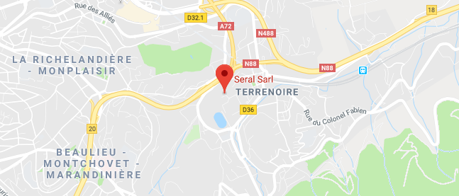
- Situation géographique : L’entreprise est située à Terrenoire, allée Mathieu Murgues sur la région stéphanoise. Elle est facilement accessible par l’autoroute ce qui permet aux semi-remorques et convois exceptionnels d’accéder aisément au site. L’accès est visible sur le plan ci-dessous :

- Environnement : l’entreprise compte de nombreux clients dans le domaine de la métallurgie, ils sont localisés sur la France métropolitaine pour la majorité et nous avons quelques clients à l’international (Madagascar, Suisse…).

- Les fournisseurs principaux sont :

- Pour les ponts roulants : OMIS.
- Pour les palans ou treuils : MISIA.
- Pour les radiocommandes : AUTEC.
- Pour le matériel électrique, SERAL se sert chez les détaillants comme REXEL,TEYSSIER, OREXAD, YESS ELECTRIQUE, cela permet d’avoir un approvisionnement au niveau national.
- Pour les éléments mécaniques (roulements, visserie), ils proviennent de COMPTOIR FOREZIEN DU ROULEMENT, FAVACOUTIQ.
- Nous faisons appel aux services de plusieurs sous-traitants comme des usineurs, garnisseurs de frein (LAURENT POIDS LOURD, COLINDUS), car nous ne sommes pas équipés pour ce type d’opérations.

- Le concurrent principal de SERAL est ABUS au niveau de la vente de pont neuf, ensuite SEVAL, KONECRANES, DEMAG, GH.

La concurrence est assez restreinte au niveau des dépannages, nous occupons une bonne part de marché sur le bassin stéphanois, il y a plus de concurrence sur des grandes agglomérations comme Lyon par exemple.

- Concernant les normes, depuis 2009, OMIS SPA et Commercial ont la certification ISO 9001-2008.
Les appareils spéciaux fabriqués dans les ateliers SERAL bénéficient d’un marquage CE.
Les appareils de levage sont aussi soumis à une norme qui est la FEM (Fédération Européenne de la Manutention). Ceci afin que chaque client puisse comparer à « FEM égale » lorsqu’il investit dans un appareil de levage.

- Différents appareils que la société SERAL est capable de commercialiser ou produire :

- Ponts roulants :
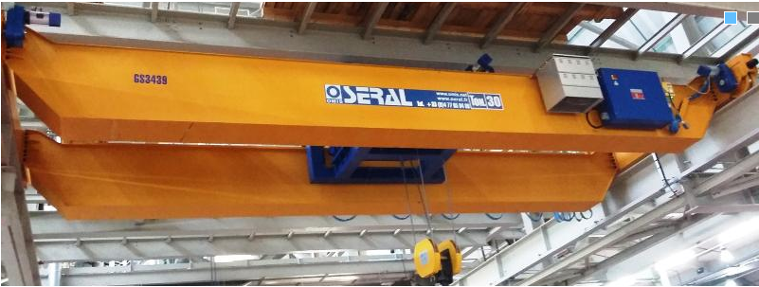

Pont roulant monopoutre posé - 1t à 10t

Pont roulant bipoutre posé - 1t à 100t - treuil (5t à 100t) ou palan (1t à 10t)
Pont roulant suspendu - 1t à 10t

- Potences et portiques d’atelier :
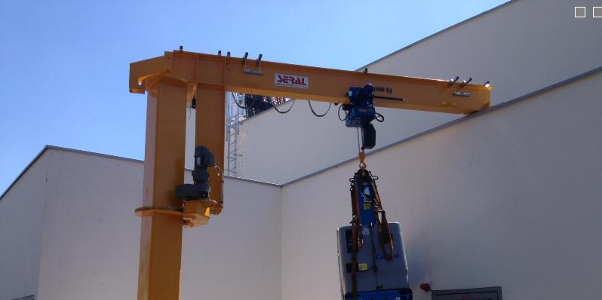

Potence murale - Sur fut - Rotation totale

Portique d'atelier –Palans à câble - Charge de 150kg a 5t
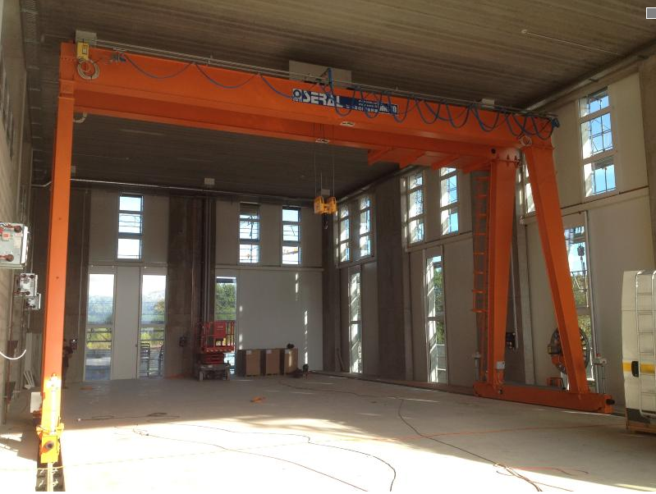

- Portiques et semi portiques :

TOUS TYPES DE PORTIQUES ET SEMI-PORTIQUES - MONOPOUTRE BIPOUTRE DE 1t à 100t

- Palans à câbles :

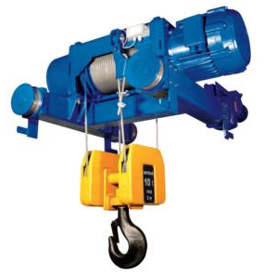
Palans à câble de 1t à 50t.

Depuis plus de 30 ans, Misia fabrique toutes sortes de palans. Avec plus de 70 000 palans à câble de par le monde, utilisés dans tous les secteurs industriels. Dans ces configurations, la gamme standard de la série XM peut faire face à toutes les exigences dans tous types d’applications, que ce soit en termes de capacité, de course du crochet, de vitesse de déplacement et, de levage ou de spectre de charge d’après la classification de la FEM
(FEM => Fédération Européenne de la Manutention)
La classification de la FEM dans les systèmes de levage est un paramètre très important à prendre en compte :

La Fédération Européenne de la Manutention est une association de constructeurs et d’experts qui définit des règles communes pour la conception et l’utilisation du matériel de manutention dont fait partie le matériel de levage.
Pour déterminer le groupe d’un matériel de levage, il faut prendre en compte 3 paramètres essentiels :
. La charge maximum à lever :
Celle-ci comprend le poids du câble et des accessoires éventuels de levage (crochet… ) sauf si ceux-ci sont d’un poids total inférieur ou égal à 5% de la charge à lever.
. L’état de sollicitation : Il s’agit de préciser dans quelles proportions l’appareil de levage est utilisé à charge maximum ou à charge réduite.
Pour un classement exact, il est préférable de calculer la valeur moyenne cubique (k), à l’aide de la formule ci-après :
dans laquelle :
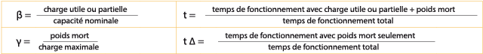
On distingue ainsi quatre états de sollicitation caractérisés :
Léger
Appareils de levage soumis exceptionnellement à la sollicitation maximale et couramment à des sollicitations très faibles.
k ≤ 0,5
Moyen
Appareils de levage soumis assez souvent à la sollicitation maximale et couramment à des sollicitations faibles.
0,5 < k ≤ 0,63
Lourd
Appareils de levage soumis fréquemment à la sollicitation maximale et couramment à des sollicitations moyennes.
0,63 < k ≤ 0,8
Très lourd
Appareils de levage soumis régulièrement à des sollicitations voisines de la sollicitation maximale.
0,8 < k ≤ 1
. La classe de fonctionnement :
C’est le temps moyen de fonctionnement par jour, sur la base de 250 jours de travail par an.
L’appareil de levage est considéré en fonctionnement lorsqu’il est en mouvement; par contre, il ne l’est pas pendant les temps d’arrêt, entre la montée et la descente par exemple.
Ces trois paramètres permettent ainsi de classer les appareils en groupes de mécanismes selon le tableau ci-dessous. Vous pourrez ainsi déterminer le groupe de l’appareil de levage dont vous avez besoin :
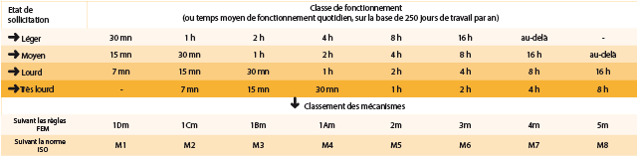

Groupe d’utilisation : suivant la classification de la FEM, il faut prendre en compte deux critères fondamentaux : l’état de sollicitation du palan et les classes de fonctionnement (liés au temps moyen d’utilisation journalier et au mouvement de levage de l’appareil).

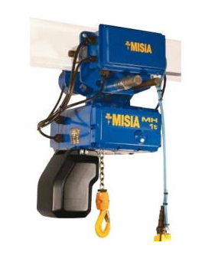
- Palans à chaines :

PALAN A CHAINE : MISIA DE 125KG A 2000KG

Corps en aluminium moulé, injecté, compacte, léger et durable.
Moteur triphasé asynchrone 2 vitesses avec rotor cylindrique, classe d’isolation F.
Aux palans des séries MH sont appliqués des freins à disque électromécaniques.
Boîte réduction engrenages hélicoïdaux en alliage d’acier endurci à faible niveau de bruit.
Limiteur de couple à friction
Coffret électrique
48V.EN 60204-32. Protection IP55. Contacteurs Schneider télémécanique
Boite à boutons ergonomique avec arrêt d’urgence. Protection IP65.
Chaîne en alliage d’acier galvanisé classe DAT (G80) de haute résistance à la fatigue et à l’emploi. Conforme à EN 818-7.
Bac en plastique durable à disposition en 2 tailles.

- Levage sur mesure :

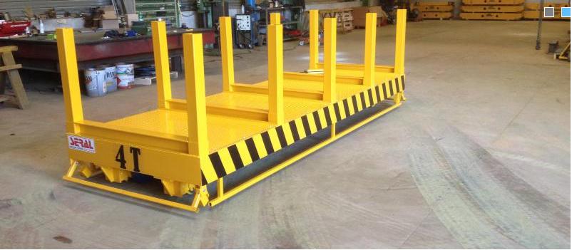

Grace à son BUREAU D'ÉTUDE, composé d'experts en appareil de levage sur-mesure, SERAL peut proposer à ses clients des prestations de conception 100% personnalisées en fonction des besoins exprimés et des spécificités du projet :
Exemple sur cette photo, chez le client SOCOMA à la ricamarie (42), le besoin du client était de transférer des profiler en acier entre plusieurs travées.
- Potence spéciale
- Chariot de manutention
- Palonnier
- Chemins de roulement

Fiche descriptive de la structure

THERMAL CERAMICS GROUPE MORGAN CERAMICS

À titre indicatif, vous pouvez développer les points suivants :

- Statut (forme juridique : société, association, etc…)
- Activités de votre structure (vente, services, production biens, etc…)
- Effectif (nombre de personnes, éventuellement par services, par fonctions, …)
- Situation économique (chiffre d’affaires, parts de marché…)
- Historique (date de création et évolution de la structure)
- Localisation géographique
- Environnement : clients, fournisseurs, concurrents, partenaires, prestataires etc…
- Démarche et charte qualité (normes, procédures, …)
- …

THERMAL CERAMICS est un industriel spécialisé dans la fabrication et commercialisation de fibre d’isolation thermique à haut pouvoir calorifuge.

THERMAL CERAMICS DE France est :

- Une société par actions simplifiée à associé unique et active depuis 61ans.
Elle est spécialisée dans le secteur d'activité de la fabrication de fibres de verre.

- Effectif : Cette société comprend entre 250 et 499 salariés.

- Situation géographique : Elle est implantée à ANDREZIEUX-BOUTHEON (42160)

- Activités de votre structure (vente, services, production biens, etc…)


Voici une diapositive donnant quelques données chiffrées du groupe.

Les 6 domaines où cette entreprise est implantée et prospère sur une évolution croissante sont l’énergie, le transport l’électronique, la sécurité et défense, la Santé, la Pétrochimie

Présentation de la gamme de produits :



Ces gammes sont divisées en sous-catégories :

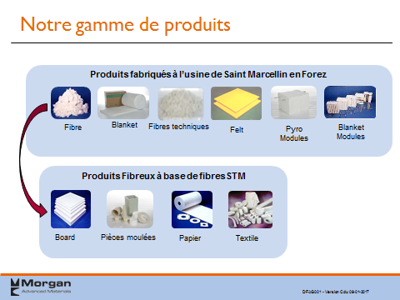
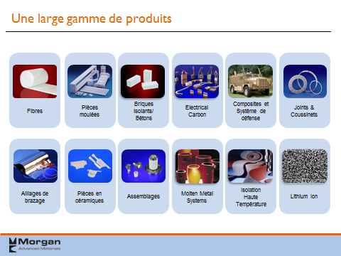

Voici la gamme produite à Saint-Marcellin =>

Présentation des applications selon les domaines d’activités exploités par l’entreprise :

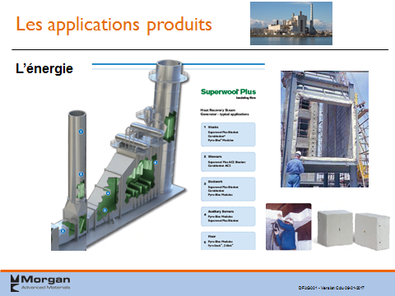
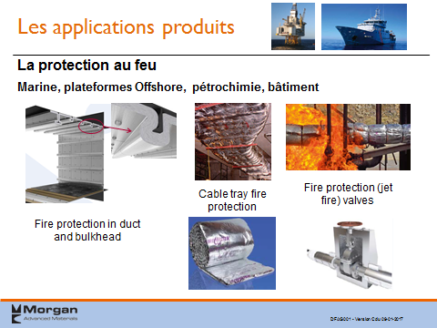

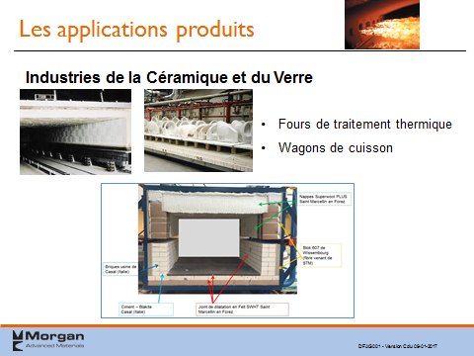
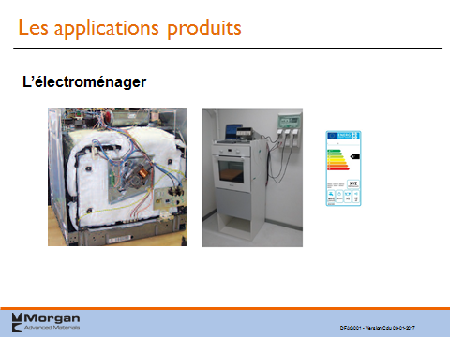

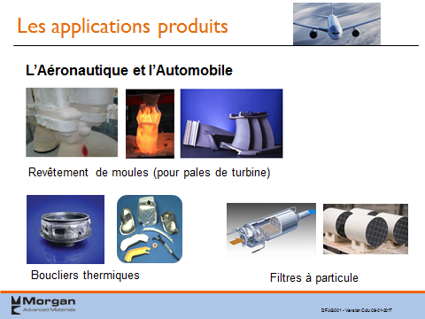
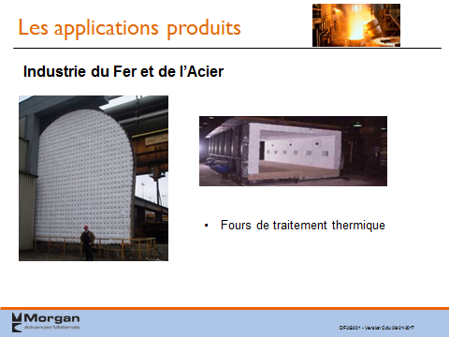

- Effectif (nombre de personnes, éventuellement par services, par fonctions, …)

En 30 ans l’effectif est resté le même et la production a doublée grâce à l’automatisation des lignes de production.

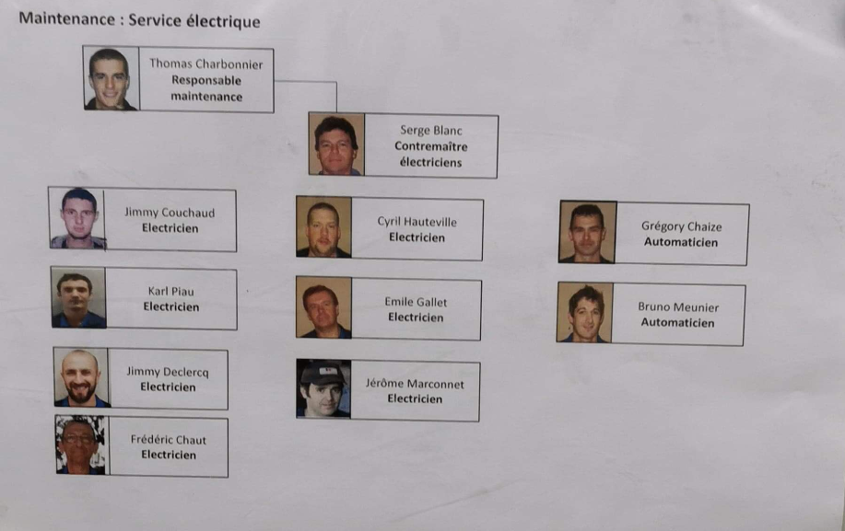
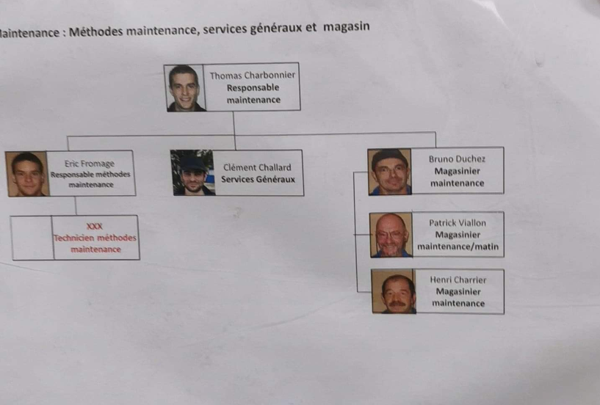
Organigramme du Service Electrique : Organigramme des services généraux et magasin :

Organigramme du Service Mécanique :
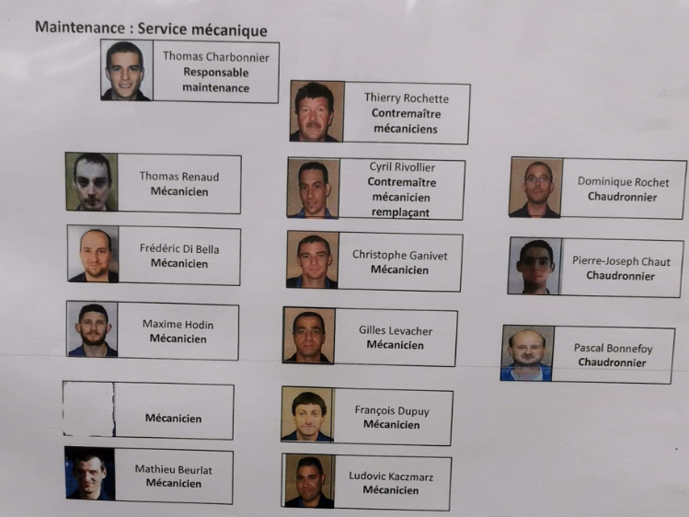
- Situation économique (chiffre d’affaires, parts de marché…)

- Sur l'année 2018 elle réalise un chiffre d'affaires de 67 105 800,00 €.
- Le total du bilan a augmenté de 17,98 % entre 2017 et 2018.

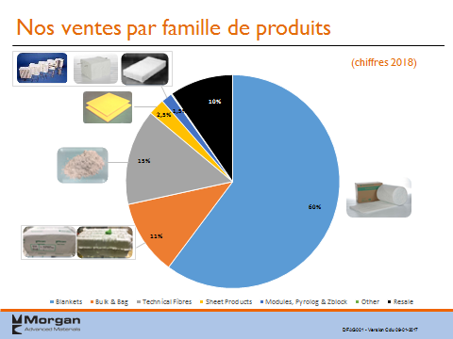

Représentation graphique en pourcentage des parts de marché sur l’année 2018 par famille de produits :

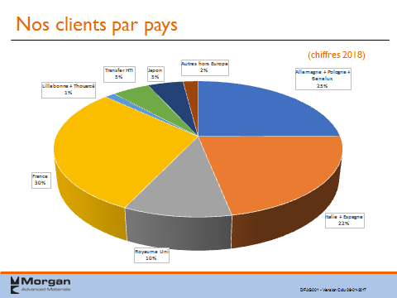

Division des parts de marché internationales sur l’année 2018 =>



Représentation de la fabrication des produits d’isolation thermique à l’échelle mondiale :

- Historique (date de création et évolution de la structure)

L'établissement, situé LD AUX PLANTEES à SAINT-MARCELLIN-EN-FOREZ (42680), est un établissement secondaire de l'entreprise THERMAL CERAMICS DE FRANCE.

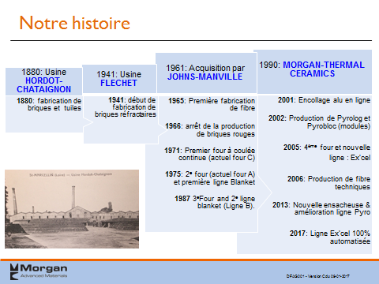

- Créé le 01-01-1900, son activité est la fabrication d'autres produits minéraux non métalliques.
Au 20-11-2019 cet établissement emploie entre 100 et 199 salariés

- Nous pouvons voir sur ce plan que la localisation géographique de Thermal Ceramics est très bien desservie par le réseau routier par la départementale D498
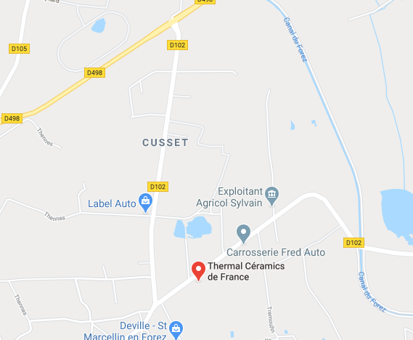

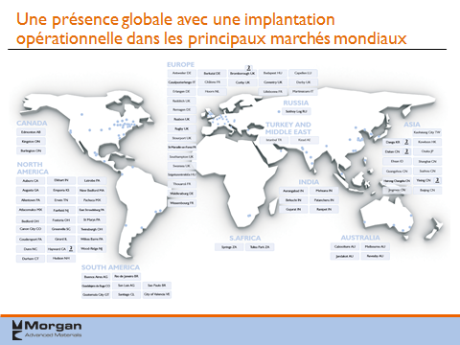

- Environnement : clients, fournisseurs, concurrents, partenaires, prestataires etc… =>

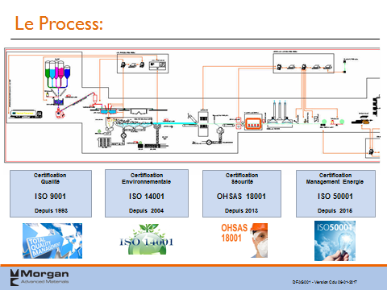
- Démarche et charte qualité (normes, procédures, …)

+ Certification ISO 9001 :

La norme ISO 9001 est internationale et généraliste. Elle constitue un guide pour le management et l'organisation d'une entreprise ou d'un organisme, sans définir des solutions toutes faites. ... L'ISO 9001 est : Une norme internationale de système de management, reconnue comme la norme de référence au niveau mondial.

+ Certification ISO 14001 :

La norme iso 14001 est une norme appliquée aux systèmes de management environnemental pour répondre aux préoccupations environnementales des consommateurs. Elle a été créée par l'International Organization for Standardization (ISO) ou l'Organisation Internationale de Normalisation.

+ Certification OHSAS 18001 :

La spécification britannique OHSAS 18001 pour les Séries d'évaluations de la Santé et de la Sécurité au travail, ce qui précise les règles pour la gestion de la santé et la sécurité dans le monde du travail.

+ Certification ISO 50001 :

La norme ISO 50001, publiée le 15 juin 2011 par l'Organisation internationale de normalisation, est le fruit d'une collaboration entre 61 pays. Elle vise l'amélioration de la performance énergétique de toute organisation. Sa mise en place est donc une source d'économie énergétique potentielle pour les entreprises.

Les concurrents directs sont la société UNIFRAX, ils sont implantés à LORETTE dans la région stéphanoise.

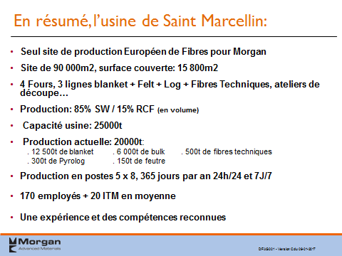

Fiche descriptive de la structure

Société TAULEMESSE Florent

À titre indicatif, vous pouvez développer les points suivants :

- Statut (forme juridique : société, association, etc…)
- Activités de votre structure (vente, services, production biens, etc…)
- Effectif (nombre de personnes, éventuellement par services, par fonctions, …)
- Situation économique (chiffre d’affaires, parts de marché…)
- Historique (date de création et évolution de la structure)
- Localisation géographique
- Environnement : clients, fournisseurs, concurrents, partenaires, prestataires etc…
- Démarche et charte qualité (normes, procédures, …)
- …

J’ai créé mon entreprise en 2014 sous forme de micro-entreprise, mon local était mon domicile (situé à Andrézieux-Bouthéon) et j’intervenais chez les clients (particuliers ou bâtiment). Mes clients étaient en majorité des particuliers.

Je me déplaçais sur les départements de la Loire et Haute-Loire. Mon activité consistait à tous travaux d’électricité (du petit dépannage électrique à l'installation complète d'une villa).

Je travaillais à la fois seul mais également par le biais de la sous-traitance pour l’entreprise Franck’elec situé à St-Maurice-en-Gourgois. Effectivement, lorsque j'avais débuté mon BTS domotique, l'entreprise Franck'elec m'a fait confiance en me prenant en alternance, nous avons gardé bon contact et lorsque sa charge de travail lui permettait, il me confiait quelques chantiers.

J’exerçais cette activité en parallèle de mes professions salariées. Ce n’était donc pas ma source de revenue principale.

L’entreprise a été créée le 22 novembre 2014 et clôturée le 15 décembre 2018.

J’ai apprécié être à mon compte car j’ai pu exercer en toute autonomie ; pour autant, c’est une activité que j’exerçais en complément d’un statut de salarié chez JDE/SERAL/ENGIE ou j’étais électromécanicien.

J’ai souhaité toutefois vous la présenter car en tant que dirigeant, j’avais un rôle important à jouer concernant la gestion financière (achat de matériel, facturation…)

Fiche descriptive du poste occupé
(SERAL Electromécanicien dépanneur)

À titre indicatif, vous pouvez développer les points suivants :

- Indiquez votre statut : Salarié X Indépendant Bénévole Autre : …..
- Quelle place occupez-vous dans votre structure ? Le cas échéant présentez votre unité de travail (direction, atelier, service, …) en indiquant par exemple sa composition, son effectif…)

Précisez les missions que vous réalisez
Vous indiquerez :
- Vos marges d’initiatives et d’autonomie : pouvez-vous prendre seul des décisions ? Lesquelles ?
- Le cas échéant, vos fonctions de tutorat ou d’encadrement
- Si des changements importants ont marqué l’évolution de votre emploi (fonction ou poste), de quel ordre étaient-ils ? Comment avez-vous fait face à ces changements ?
- Expliquez si vous avez eu la possibilité de proposer des améliorations ou des changements sur votre poste de travail
- Donnez un ou des exemple(s) de situation(s) imprévue(s) que vous avez rencontrée(s) et expliquez comment vous y avez fait face (si une situation est significative, elle pourra faire l’objet d’une fiche Activité).

Salarié Electromécanicien, j’occupais la fonction de dépanneur en itinérance, ma mission était d’opérer sur les systèmes de levage en toute autonomie sur le réseau national, et international sur des appareils en panne, hors d’usage ou défectueux.
Pour cela j’avais un véhicule de type fourgon, équipé d’une nacelle élévatrice, de pièces détachées, consommables, support technique en ligne sur serveur dédié accessible depuis le smartphone professionnel ou format papier dans le véhicule.
Tout d’abord, le plus important était de mettre les opérateurs en sécurité, effectivement un pont roulant ne tombe jamais en panne au bon endroit, par exemple au-dessus d’un passage piéton, avec une charge suspendu, ma mission première était de sécurisé les personnes et les biens.

Voici l’ensemble des tâches qui m’étaient attribuées :

- Recherche de panne (électrique, électronique, mécanique, hydraulique ou pneumatique).
- Réparation, remplacement des pièces défectueuses, réfection de frein, réglages.
- Essais, mise en service, rapport, explication au référent maintenance, responsable ou opérateur.
- Proposition d’amélioration sur le plan énergétique, efficacité, modifications et améliorations sur utilisations particulières.
- Maintenance préventive (vérification des organes de sécurité, graissage, vérification de pièce d’usure, prise de côtes et références dans le but de créer une base de donnée des appareils affectés à chaque client, nettoyage des armoires électriques, mise en conformité avant passage de l’organisme de contrôle, suivit avec ses derniers en temps réel.
- Assemblage de pont neuf livré en kit.
- Montage de structure sur site, avec les outils nécessaire (nacelle, boulonneuse, grue, plan de montage)
- Réalisation d’armoire électrique en atelier de câblage.
- Pré câblage de radiocommande selon le schéma de l’appareil concerné en atelier.
- Expertise/Réfection en atelier d’élément mécanique tel que motoréducteur, frein électro aimant, palan, treuil, chariot.
- Transport de charges pour essais statique/dynamique et réglage des systèmes de sécurité. (seuil des limiteurs de charges).

Je dois faire face à tous les aléas et imprévus, j’ai pour cela une marge d’initiative (carte bleue entreprise à ma disposition, compte chez les fournisseurs au niveau national).
Exemple : Chez le client PEGUET à Taninges dans le 74, j’ai un problème avec une serrure de sécurité sur un monte-charge, je ne dispose pas du matériel dans le camion car c’est une pièce très spécifique à l’installation.
Comme cette panne met en péril la production de l’entreprise, je me renseigne sur les détaillants électriques les plus proches et éventuellement ceux avec lesquels nous sommes en compte.
Je trouverais finalement la pièce en stock à une vingtaine de kilomètres de chez le client, chez REXEL.
Je récupère la facture que je transmettrai à la secrétaire lors de mon retour à l’entreprise.

J’avais un rôle d’encadrant sur le personnel intérimaire mis à ma disposition.
Exemple chez le client SNOP à Etupes dans le 25 et Brioude dans le 43.
Ma préoccupation majeure était un travail de qualité pour le client, et un travail en toute sécurité car c’est la base du métier d’électricien, pour mémoire l’électricité est dangereuse par son invisibilité (notion de consignation, vérification, essais de mise en route).
Je devais fournir les EPI éventuellement manquant à l’intérimaire mis à ma disposition, nous avons toujours des EPI en double dans le véhicule.
Lors des déplacements, j’avais aussi pour mission de m’occuper de tout ce qui était logistique lié au déplacement.
Lors de périodes plus calmes, il m’arrivait parfois d’être détaché pour faire du montage mécanique sur les installations neuves.
J’ai eu l’occasion de partir à l’étranger pour vérifier la structure d’une installation complète suite à un évènement climatique.

Fiche descriptive du poste occupé
THERMAL CERAMICS Electricien Industriel

Présentez votre poste (ce que vous faites réellement).
À titre indicatif, vous pouvez développer les points suivants :

- Indiquez votre statut : Salarié x Indépendant Bénévole Autre : …..
- Quelle place occupez-vous dans votre structure ? Le cas échéant présentez votre unité de travail (direction, atelier, service, …) en indiquant par exemple sa composition, son effectif…) Vous pouvez joindre un organigramme

Précisez les missions que vous réalisez
Vous indiquerez :
- Vos marges d’initiatives et d’autonomie : pouvez-vous prendre seul des décisions ? Lesquelles ?
- Le cas échéant, vos fonctions de tutorat ou d’encadrement
- Si des changements importants ont marqué l’évolution de votre emploi (fonction ou poste), de quel ordre étaient-ils ? Comment avez-vous fait face à ces changements ?
- Expliquez si vous avez eu la possibilité de proposer des améliorations ou des changements sur votre poste de travail
Donnez un ou des exemple(s) de situation(s) imprévue(s) que vous avez rencontrée(s) et expliquez comment vous y avez fait face (si une situation est significative, elle pourra faire l’objet d’une fiche Activité).

Je suis actuellement salarié intérimaire en vue d’une embauche, sur un poste d’électricien industriel.
Ma mission consiste à maintenir les équipements de production en état de fonctionnement et les dépanner en cas de disfonctionnement.
Je travaille en binôme avec un mécanicien et nous effectuons le rythme 5x8 comme tel :

3 jours du soir (13h-21h)
2 jours de repos
3 jours du matin (5h-13h)
2 jours de repos
3 jours de nuit (21h-5h)
2 jours de repos

Je suis autonome dans 75% du temps, l’usine possède 4 fours ; en cas de défaillance électrique il faut intervenir en sécurité et prendre les bonnes décisions pour garantir le refroidissement de ses derniers et ne pas endommagé l’outil de production.
Je n’ai pas vraiment de journée type car elles ne se ressemblent pas et c’est ce que j’aime dans ce métier de dépanneur, mais je vais essayer de vous expliquer le déroulement :

- Prise de poste 5 minutes avant l’heure (notion de passage de consigne).
- Echange avec l’électricien qui me passe la relève sur sa journée (Pannes ? Dans quelle configuration tournent les lignes de productions ? Nouveautés, exemple sur du matériel, notre contremaitre électricien ayant des horaires de journée lors de mise en place de nouvelle procédure de consignation par exemple, on se passe les infos entre postés, la communication est vraiment primordiale dans notre métier. Nous avons un cahier que nous consultons tous sur lequel on peut écrire des messages pour les collègues, pratique pour la communication d’infos sensible.
- Si jamais une panne est en cours, souvent je trouve l’électricien directement sur la panne afin qu’il m’explique où il en est pour que je puisse être opérationnel tout de suite.
- Lorsque je n’ai pas de panne, mon responsable me donne le planning des actions préventives à menées, cela peut-être du remplacement de pièces d’usure sur des équipements à l’arrêt, des petits chantiers d’installation de vidéo surveillance, de la mise en conformité, câblage d’armoire électrique etc….
- Il faut être assez polyvalent et c’est aussi ce que j’aime dans mon métier on doit se mettre à jour en terme de connaissances quant au matériel reçus de dernière technologie, nouvel équipement.
- Pour cela nous avons l’habitude de prendre des temps de concertation où nous lisons avec l’équipe les documents fournit et les analysons.
- Nous avons dans notre atelier un placard dédié à la documentation des équipements.
Je mets aussi à profit des moments d’interventions avec les automaticiens pour augmenter mes connaissances en automatisme afin d’être plus à l’aise en intervention lorsque je me retrouve seul..
- Ma journée est rythmée entre préventif et pannes, j’ai aussi une ronde de surveillance à effectuer durant mes 8h de présence à l’usine :
- Elle consiste à vérifier l’isolement de nos quatre transformateurs hautes tensions par le biais du CPI (contrôleur permanent d’isolement) et le reporter sur la feuille de contrôle. (Nous sommes en régime de neutre IT du fait que nos installations et notamment les fours doivent tourner en permanence)
- Le refroidissement est une chose très importante chez nous, nous refroidissons les cuves des fours grâce à des puisage d’eau dans le canal du forez, nous avons un bassins tampon avec 3 pompes (2 électrique et une thermique en cas d’anomalie sur les élec).
- Nous contrôlons à chaque poste l’encrassement des filtres sur ce type d’installation.

Voici un organigramme du service électrique, dans l’ordre de la hiérarchie nous avons Mr CHARBONNIER Thomas notre responsable maintenance, Mr BLANC Serge notre contremaître électricien, les électriciens à gauche sont les électriciens posté 5x8, je remplace actuellement Jimmy COUCHAUD, au milieu nous avons les électriciens de journée, et enfin les automaticiens à droite.

J’ai eu à gérer des situations complexes.
Par exemple lors de forts orages, il arrive que notre cellule 20 000V disjoncte, c’est alors une opération très délicate car il faut réarmer la cellule haute tension, et réarmer chaque four dans un temps impartie (fonction de la chimie du produit que l’on fait), les fours peuvent rapidement « cailler » si les électrodes qui alimente le bain en fusion ne sont pas remises en route à temps. En générale nous avons entre 20 et 30 minutes.

Je suis amené à gérer des chantiers plus spécifiques tels que les chantiers de vidéo-surveillance des machines.
Nous avons une demande qui est faites par le biais des contremaitres production à notre contremaitre électricien grâce aux différentes réunions, les opérateurs demandent des améliorations de ce type afin d’améliorer leur conditions de travail, gagner en efficacité …
Mon responsable électricien me demande alors de faire le listing matériels dont j’ai besoin pour réaliser l’ensemble du chantier, j’ai à ma disposition plusieurs catalogues fournisseurs.
Je fais donc ce listing, et mon contremaitre valide la commande en fonction du budget total et du gain que cela apporte.

Fiche descriptive du poste occupé
TAULEMESSE Florent
Electromécanicien/Electrotechnicien

Présentez votre poste (ce que vous faites réellement).
À titre indicatif, vous pouvez développer les points suivants :

- Indiquez votre statut : Salarié Indépendant X Bénévole Autre : …..
- Quelle place occupez-vous dans votre structure ? Le cas échéant présentez votre unité de travail (direction, atelier, service, …) en indiquant par exemple sa composition, son effectif…) Vous pouvez joindre un organigramme

Précisez les missions que vous réalisez
Vous indiquerez :
- Vos marges d’initiatives et d’autonomie : pouvez-vous prendre seul des décisions ? Lesquelles ?
- Le cas échéant, vos fonctions de tutorat ou d’encadrement
- Si des changements importants ont marqué l’évolution de votre emploi (fonction ou poste), de quel ordre étaient-ils ? Comment avez-vous fait face à ces changements ?
- Expliquez si vous avez eu la possibilité de proposer des améliorations ou des changements sur votre poste de travail
Donnez un ou des exemple(s) de situation(s) imprévue(s) que vous avez rencontrée(s) et expliquez comment vous y avez fait face (si une situation est significative, elle pourra faire l’objet d’une fiche Activité).

Je suis dirigeant de mon entreprise et exerce seul mon activité. Je travaille parfois en collaboration avec des plâtriers/peintres, plombiers. Je dois coordonner mon travail avec le leur, pour cela nous organisons des réunions de chantier, et/ou appels téléphoniques.
Mon statut de micro-entrepreneur ne me permettait pas d’avoir des salariés et comme cela n’était pas mon activité principale, je ne cherchais pas vraiment à la développer.
Bien sûr que dans mon activité j’ai eu à gérer des imprévus surtout en rénovation où les surprises sont nombreuses (manque de matériel, passage de câbles, impondérable structurel…)

Fiche descriptive de l’activité

(Activité N°1 : Vérification sur un parc de pont roulant avec l’entreprise SERAL)

- Présentation de l’activité (contexte, objectif(s), fréquence…) :

Il s’agit de la maintenance préventive sur un parc de ponts roulants dans une usine de fabrication de pièces emboutis, sous-traitant pour toutes les grandes marques automobiles « SNOP » est situé à Étupes dans le 25, proche du musée de PEUGEOT.

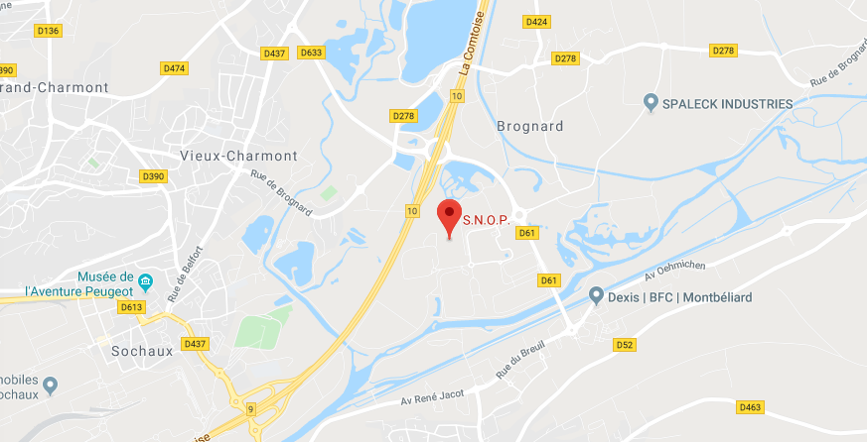
L’entreprise fournit les constructeurs automobiles pour tout ce qui concerne les pièces d’assemblages de la carrosserie des véhicules (petites pâtes de fixation pour les portières, écrous cage, tôles etc…)

- En vous appuyant sur une ou des situation(s) vécue(s), décrivez comment vous vous organisez et comment vous procédez pour réaliser cette activité.
Vous montrerez comment vous tenez compte :
- des ressources disponibles (outils, matériel, informations, connaissances mobilisées, partenaires, …),
- des contraintes existantes (sécurité, délais, hygiène, …)
- des relations internes et externes
- de la réglementation,
- …

Tous les six mois, dû à la fréquence d’utilisation, le client nous commandait une intervention pour l’ensemble des systèmes de levage de la société SNOP, cette dernière ayant deux entités : Sur les villes d’Étupes et Brioude.

C’est selon moi une bonne chose pour la sécurité des salariés qui utilisent les systèmes.
Mon responsable aura été en contact avec le client. Ils auront échangé sur les différents systèmes à contrôler et éventuellement le matériel à remplacer. Mon chef aura au préalable établi une « fiche de rendez-vous technicien ».
Le client a pris son rendez-vous avec notre société « SERAL », je vais devoir préparer le matériel dont j’aurais besoin pour faire la maintenance du parc machine, pour cela je regarde la fiche listant les équipements que je vais devoir contrôler.

Je constate qu’une opération un peu particulière est à effectuer sur l’ensemble des motoréducteurs de levage OMIS/MISIA, ceci est une opération pour laquelle nous avons besoin d’être deux car elle comporte des problématiques lié au travail en hauteur, en terme de sécurité, faisabilité, et compétence technique.

Je demande donc à mon responsable avec qui je vais faire équipe. Il m’informe que je vais devoir encadrer un salarié intérimaire : Massi De Oliveira

Je pars avec mon véhicule utilitaire le dimanche soir à 19h, pour être conforme avec la législation du travail, je suis à 4 heures de route environ. J’ai pris soin au préalable de me réserver une nuit d’hôtel proche du site où je dois me rendre le lendemain, je commence ma journée à 5H du matin. J’ai donc donné rendez-vous avec mon intérimaire à 5H devant l’entreprise.

Je lui explique les démarches à suivre concernant l’entrée, je lui fais un accueil « sécurité » en lui expliquant le fonctionnement de l’entreprise, je lui indique les zones où nous allons travailler, je lui montre les emplacements des extincteurs dans la zone où nous allons évoluer, je l’équipe de lunettes en plastique de protection, casque, protections auditives, gilet jaune, les gants anti-coupures, harnais. L’agence intérim l’avait auparavant prévenu de la tenue à porter pour travailler au sein de cette entreprise : bleu de travail et chaussures de sécurité.
Je lui explique en quoi consiste notre intervention, dans quel ordre nous allons procéder, voir les priorités à gérer et comment se répartir les tâches à effectuer.

Massi possède des compétences professionnelles en mécanique, je prends donc la décision de lui donner la mission suivante : contrôler des pièces mécaniques sur différentes zones données. Cela consiste à :
- Faire de la maintenance préventive,
- Vérifier l’usure des pièces,
- Opérations de graissage,
- Contrôle des roulements
Le responsable maintenance nous reçoit et contrôle la nature de notre intervention afin de compléter le PPSPS. En fonction des opérations que nous allons réalisé il m’établit des permis tel que permis feu, permis de travailler en hauteur.

Je m’occupe d’effectuer les contrôles électriques type : vérification visuel des câbles électriques et des passages sensibles.

Connexions dans l’armoire électrique, resserrage des bornes, examiner les derniers défauts en mémoire sur les variateurs, dans notre cas nous sommes en présence de variateurs de marque Schneider Electric et de type ATV32, je possède donc une « Pocket » un module électronique disposant d’un affichage, j’appelle cela vulgairement Pocket mais en réalité son vrai nom est un Terminal graphique télécommandé, se connectant par le biais d’une connectique de type RJ45 sur les variateurs. Pour relever les défauts c’est très facile d’utilisation, je branche la « Pocket » sur le variateur, j’alimente le variateur, l’affichage apparait je n’ai plus qu’à trouver le menu qui m’intéresse en l’occurrence ici le menu « historiques des défauts ».
Cette étape est selon moi très importante car elle me permet d’avoir une visu sur les problèmes que le variateur aurait pu rencontrer, selon les défauts je vais contrôler la bonne santé des moteurs qui sont raccorder en aval.
Exemples :
- Il est arrivé d’avoir des défauts de type surchauffe Variateur, pour pallier nous avons installé des ventilations et des grilles d’aérations sur les armoires électriques.
- Il est arrivé aussi d’avoir des défauts de surintensité moteur, à ce moment-là j’effectue un contrôle d’isolement pour ce faire j’aurais besoin d’un appareil de type mégohmmètre.

Cet appareil de mesure va me permettre de faire des mesures d’isolement.
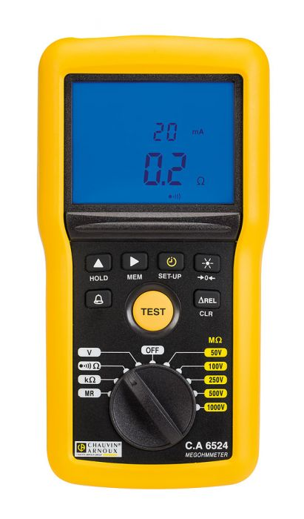
La mesure d’isolement consiste à tester les bobinages du moteur afin de voir qu’aucune phase n’ait de continuité entre elles-mêmes et qu’aucune phase n’ait une continuité avec le conducteur de protection.
Pour effectuer cette mesure je m’y prends de la manière suivante :

- - Je condamne la source électrique

- - Je me rends devant le moteur que je veux tester
3 - J’accède à la plaque à borne du moteur et fait une VAT (vérification d’absence de tension) C’est un deuxième contrôle qui me permet de vérifier que j’ai bien coupé la bonne source d’alimentation au cas ou le repérage dans l’armoire serait erroné. Ceci afin de travailler en sécurité.
- - Je décâble le moteur ainsi que les barrettes de couplage moteur
- - Je choisis le calibre sur mon Mégohmmètre, je suis sur un moteur 400V je choisis le calibre 500V.

- - Je choisis le calibre sur mon Mégohmmètre, je suis sur un moteur 400V je choisis le calibre 500V.

- - Je test l’isolement et la continuité interne du stator.

8 - Je peux aussi faire un contrôle d’isolement sur le câble qui relie le moteur à l’armoire pour cela je procède aussi de la même manière je décable aux deux extrémités et recherche les continuités entre les fils (ça peut arriver qu’un câble se blesse et qu’à l’intérieur deux fils passent ensemble = court-circuit franc).

D’après ses opérations je peux en déduire que mes moteurs sont en bonne santé.

Je procède à la consignation du moteur de levage afin que nous puissions intervenir, Massi et moi-même, en sécurité pour ce faire comme pour la mesure d’isolement j’abaisse le sectionneur porte fusible du moteur de levage, et fait ma vérification d’absence de tension.
En principe pour faire une consignation efficace je devrais apposer un cadenas dont je suis le seule détenteur de la clef et apposé une petite étiquette de consignation mentionnant mon nom, mon numéro de téléphone, ainsi que la raison de la consignation. Mais là nous somme sur un pont roulant en hauteur, nous avons utilisé une plateforme élévatrice de personne la zone en bas est balisé, interdisant l’accès à toute personne extérieur au chantier, j’ai montré à Massi l’endroit de ma consignation et lui ai expliqué en quoi cela consistait, nous n’allons pas partir du chantier tant que l’opération n’est pas terminée. J’ai la visu sur l’armoire électrique que j’aurais pris soin de refermé. J’aurais été dans d’autre circonstance j’aurais respecté à la lettre la consignation. Mais là nous pouvons intervenir en sécurité.

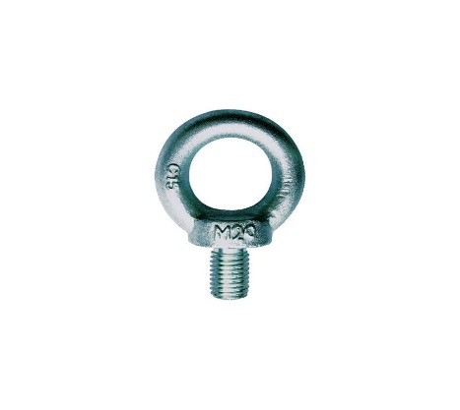
Une fois que Massi a terminé les opérations de vérifications que je lui avais confiées (roulements, entrefer des freins magnétique, accouplement moteur, pignonnerie, galets de roulement, butée mécanique etc…) et moi la partie électrique, nous allons pouvoir démarrer l’opération de démontage du moteur de levage afin de vérifier la liaison, c’est à dire, l’accouplement moteur/réducteur.
Pour cette opération, nous avons besoin de mettre en place des moyens de levage pour nous aider à la manutention : un palan car le moteur pèse environ 250 kilos. Nous devons élinguer ce moteur par le biais d’une oreille : ceci est un anneau comportant une partie filetée permettant de crocheter un moyen de levage. Elles sont dimensionné fonction de leur diamètre de filetage, anneau. Un taraudage est prévu sur le moteur un endroit bien précis pour accueillir cette pièce. L’emplacement est étudié de façon à ce que la charge soit parfaitement équilibrée une fois en suspension.

L’accouplement moteur/réducteur possède une partie sensible à la casse que l’on appelle « circlips », c’est celui-ci que nous devons contrôler et y prêter une attention plus précise.
Pour cela nous travaillons dans le panier de la nacelle, cette opération nécessite d’être deux personnes car la manutention est délicate.
Nous installons une pince sur la charpente métallique de la structure du bâtiment avec un palan à chaine.
Je m’occupe de décabler la partie alimentation du moteur. Massi s’occupe de débloquer les 4 vis de fixation du moteur.

Une fois vérification de la pignonnerie et du circlips, nous procédons au remontage de l’ensemble et validons la conformité des pièces réassemblés.

- Comment est évaluée cette activité ? (auto-évaluation, satisfaction des clients et usagers, évaluation par la hiérarchie, …)

Cette activité est sécurisante pour le client, il sait que ses salariés peuvent travailler en sécurité, elle permet de détecter des anomalies et si besoin de mettre l’équipement à l’arrêt, cette entreprise ne prend aucun risque lié à la sécurité de ses salariés.

- Le cas échéant, indiquez ce qui pourrait être amélioré et comment.

Fiche descriptive de l’activité
(Activité N°2 : Evolution d’armoire électrique/Passage en variateur de fréquence avec l’entreprise SERAL)

Votre fiche sera structurée selon le déroulé présenté ci-dessous.

- Présentation de l’activité (contexte, objectif(s), fréquence…) :
- En vous appuyant sur une ou des situation(s) vécue(s), décrivez comment vous vous organisez et comment vous procédez pour réaliser cette activité.
Vous montrerez comment vous tenez compte :
- des ressources disponibles (outils, matériel, informations, connaissances mobilisées, partenaires, …),
- des contraintes existantes (sécurité, délais, hygiène, …)
- des relations internes et externes
- de la réglementation,
- …
et vous argumenterez vos choix.

L’évolution de l’armoire électrique et notamment le passage en variateur à plusieurs objectifs, il permet d’apporter une solution technique avec une multitude de réglages qui n’étaient pas possible sur des contacteurs (tout ou rien), rajeunir une armoire vétuste et ainsi repartir sur de bonnes bases et éviter des pannes.
Le remplacement d’une armoire vétuste se fait en général sur des armoires avec du matériel d’ancienne génération, tandis que l’évolution pour passage en variateur se fait souvent pour répondre à un besoin de souplesse sur les moteurs qu’elle pilote.

Le client MORETON situé sur la commune de VEAUCHE appelle mon entreprise pour un dépannage lié à un glissement au freinage sur un pont roulant, sur le mouvement de translation. Le service dépannage édite un bon d’intervention. Le matin lors de la planification des activités (dispatchage des dépannages à effectuer dans la journée par le responsable) je prends connaissance de cette mission via le bon d’intervention, mon collègue Frederic Couzon m’informe qu’il est déjà allé chez ce client pour un dégraissage de chemin de roulement cela à l’air de correspondre avec l’intitulé de la panne qui est (« glissement du pont »)

Une fois arrivé chez le client, je me dirige vers le responsable maintenance avec lequel je fais l’essai pour analyser le dysfonctionnement.

Je constate un glissement au freinage sur le mouvement de translation, je vais donc m’installer pour pouvoir monter au niveau du chemin de roulement, ainsi qu’au niveau des moteurs.

Plusieurs causes peuvent-être liées à ce glissement :
- Un freinage trop important qui engendrerait un blocage du galet de roulement. (réglage de frein)
- Une anomalie sur le réducteur
- Le dépôt d’un corps gras sur la voie de roulement.

Je me munis de ma nacelle, je balise ma zone de travail, prévient les opérateurs de la zone afin de travailler en sécurité.
Aucun autre système évolue sur la même voie je n’ai donc pas besoin de consigner électriquement d’autres équipements.
Nous sommes dans un atelier de mécanique générale, l’atmosphère est très huileuse, en montant au niveau du chemin de roulement, je constate que le glissement au freinage est provoqué par un dépôt d’huile sur la voie de roulement.
Le problème avait déjà été rencontré par Fréderic, nous devons apporté une solution technique pour palier à ce dernier.
Il n’est pas envisageable de devoir dégraissé trop souvent la voie de roulement.

En manœuvrant l’outil de levage, j’entends que les moteurs sont pilotés par des contacteurs, ces derniers sont plutôt brutaux, la partie mécanique est très sollicitée. Ce qui engendre un glissement.
Je pense à une évolution de l’armoire électrique avec le remplacement des contacteurs par des variateurs de fréquence sur lequel on peut avoir une courbe d’accélération et une phase de décélération moins brutale et qui pourrait pallier le blocage du galet de roulement.
Cette évolution permettrait de gagner sur plusieurs tableaux :

- Régler notre problème de blocage de galet au freinage.
- Gagner en consommation électrique grâce aux rampes d’accélération/décélération.
- Préserver la partie mécanique de la chaine cinématique (moteur, accouplement, cascade des roues dentées du réducteur, galets etc…)
- Eviter un phénomène de pianotage aux niveaux des contacteurs de la part des opérateurs surtout chez MORETON, lorsqu’il présente leurs pièces dans les tours d’usinage ils ont des phases d’approche très précise (Gain en coût de maintenance).
- Permettre la survitesse sur des mouvements de levage, par exemple sur un moteur de levage, lorsque l’on est à vide (c’est-à-dire sans charge mécanique au niveau du moteur) on peut utiliser le moteur à 175% de sa puissance nominale sans que cela pose problème et ainsi gagner en efficacité.

Je me rapproche du responsable maintenance, je lui propose ma solution technique en lui parlant des bienfaits de l’évolution.

Le client aimerait deux chiffrages :
- Avec un remplacement complet de l’armoire électrique + variateurs sur tous les mouvements
- Avec une mise à niveau de l’armoire existante (remplacement des contacteurs du mouvement de translation par un variateur).

Je lui parle de coût approximatif (entre 3500€ et 4000€ pour la première solution et entre 1600€ et 2200€).

Afin d’effectuer un chiffrage plus précis et rédiger un devis, j’établis le cahier des charges en fonction des besoins du client :

- Je relève les plaques signalétiques des moteurs des trois mouvements du pont roulant (translation, direction ainsi que le levage) ceci afin de savoir qu’elle puissance il me faut pour mes variateurs. (Tension d’alimentation, intensité nominale, puissance, Cosφ).
Pour calculer le dimensionnement de mes variateurs j’ai besoin de tous ces paramètres
Prenons l’exemple sur le variateur de translation, les plaques signalétiques affichent 0.75Kw, 400V et 2.6A, je me reporte sur le catalogue fournisseur pour choisir le variateur en adéquation avec mes moteurs.
- Je prends soin de noté le type de frein dont les moteurs sont équipés (frein conique ou frein magnétique, pour savoir si il faut que je prévois un contacteur supplémentaire pour les freins magnétiques).
En effet les moteurs avec freins coniques ont un ressort de rappel qui permet le freinage dès que le moteur n’est plus alimenté. Les moteurs munis de freins magnétiques doivent être pilotés par un contacteur de puissance.
- Je regarde aussi dans l’armoire électrique l’encombrement ; effectivement j’ai plusieurs options sur la forme et la place que prendra le variateur dans l’armoire. Ici il y a de la place pour autant je propose à mon client un variateur avec un bon rapport qualité prix.
- J’en profite pour regarder si les câbles existants sont de bonne qualité ou vétustes. (souvent on garde la partie câblages).
- J’estime la durée de la modification et la retranscrit sur mon relevé technique pour le calcul des coûts et établissement du devis.

A la suite de ces relevés, je propose au client soit de mettre l’équipement à l’arrêt, car il y a un risque en terme de sécurité pour les opérateurs, soit de dégraisser les chemins de roulements en attendant la mise en place de la modification d’armoire.
Le client opte pour le dégraissage des chemins de roulements car son pont est indispensable à sa production.

Je rédige un bon d’intervention mentionnant tous les détails et relevé de l’équipement que je transmet à la secrétaire pour qu’elle puisse effectuer les deux chiffrages et les transmettre au client.
En général les clients sont assez réactifs sur ce type de modification, les acceptations de devis se font souvent dans les deux semaines qui suivent la réception des devis.
Le client opte pour une réfection complète de l’armoire électrique, j’ai donc un bon de travail qui va être édité, avec une fiche de « rendez-vous technicien » pour pouvoir établir les travaux.

La nouvelle armoire, les variateurs ainsi que tous le matériel nécessaire est commandé ou en stock au dépôt.
Une fois le matériel reçus, je préassemble et câble en atelier.
J’accède donc à la partie câblage/mesure/essais de l’entreprise avec :

- Le schéma électrique de l’armoire qui m’est fourni par le bureau d’étude.
- L’armoire électrique vide (Nous travaillons avec SAREL ou LEGRAND pour ce type de produit, ce sont des armoires que nous apprécions de par leur qualité, leur encombrement, elles sont fournie avec leurs fixations.)
- Le sectionneur couteaux (tripolaire, de type couteau)
- Le transformateur de commande (400v/48v)
- Porte fusible de protection contre les surintensités (avec des fusibles de type Am calibré fonction du courant absorbé par les moteurs (courbe de déclenchement acceptant les démarrages moteur)
- Contacteur(s) de frein(s)
- Relais de commandes
- Variateurs (Type ATV32, choix de la puissance en fonction de mes moteurs) dans notre cas nous prendrons pour le mouvement du levage un ATV32HU40N4 4Kw, pour le mouvement de direction un ATV32HU22N4 2.2Kw et pour le mouvement de translation un ATV32H075N4 0.75Kw.
- Résistance de freinage (Employé pour garantir une bonne décélération, elle sert à dissiper l’énergie due à l’inertie d’un moteur, en consommant le courant).
Dimensionnement des résistances de freinage La résistance de freinage doit être dimensionnée de façon à supporter la puissance de freinage crête pendant la décélération et la puissance moyenne de freinage sur la durée du cycle de fonctionnement.
Elle se calcul avec la formule suivante :
Puissance de freinage crête = 0.0055J x (n1 2 -n2 2 ) (W) t b Puissance moyenne de freinage Pav = Ppk x tb t c J - inertie totale (Kgm2 ) n1 - vitesse initiale (tr/min) n2 - vitesse finale (tr/min) - tb - temps de freinage (s) t c - durée du cycle (s)
- Les borniers de raccordement
- Les rails DIN
- Signalisation sonore de mise sous tension et d’alerte.
- La goulotte qui va accueillir les fils.
- Les presses étoupes adaptés au diamètre de mes câbles.
- Fils de câblage avec section adapté au courant délivré. (Les sections sont détaillées sur mon schéma établit par le bureau d’étude, elles se calculent en fonction de la tension dans notre cas du 400V triphasé, de l’intensité, formules suivantes :

Calcul de notre intensité : P = U.I. Cosφ. V3 => I = P / (U.Cosφ. V3)

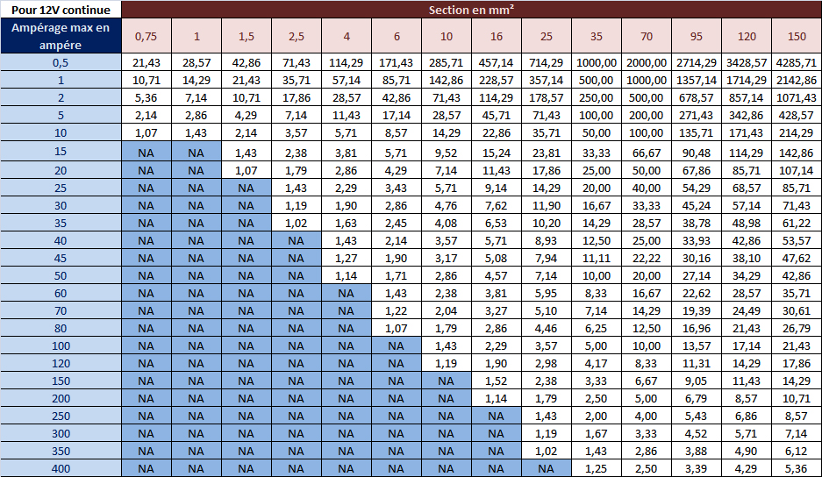

Le client ayant opté pour un remplacement de l’armoire complète ;
Je vais procéder à l’assemblage, câblage de cette dernière.
Je commence par présenter le matériel en amont prédisposé avant de le fixer , pour vérifier que tout passe bien au niveau de l’encombrement et que j’ai l’espace nécessaire pour tout câbler correctement.
Je fixe mes rails DIN sur la tôle amovible de l’armoire ainsi que tout le matériel.
Je procède au câblage selon le plan qui m’a été fourni par le bureau d’étude.
Une fois ce dernier réalisé, j’alimente la nouvelle armoire de façon à pouvoir la tester et pré-paramétrer mes variateurs avec des données fournies également par le bureau d’étude. (Annexe fiche paramétrage VAR) (CF annexe)
Si aucune anomalie est détectée je peux valider mon armoire afin d’aller l’installé chez le client.

La prise de rendez-vous à été faites par ma hierachie.
Je me rends chez le client avec mon utilitaire et tout le matériel nécessaire à la réalisation.
Comme pour ma première intervention je prends soin de me mettre dans une zone qui dérange le moins possible l’activité du client, je balise la zone, sectionne les gaines électrique d’alimentation et y appose mon cadenas nominatif, met en place ma nacelle.
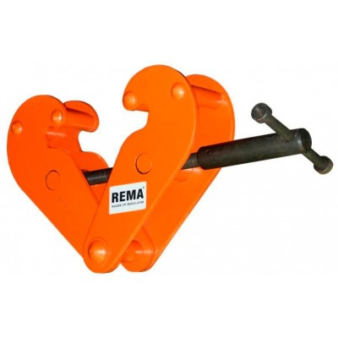
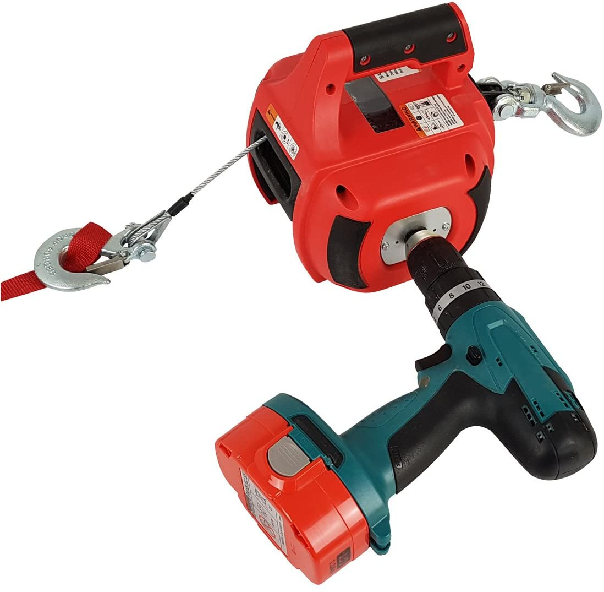
Je vais procéder au repérage de tous les câbles existant (chacun des câbles reliés des borniers de l’ancienne armoire aux différents moteurs, actionneurs, cellules de détection etc…)
Une fois ceci effectué, je n’ai plus qu’à descendre cette armoire au sol.
Comme c’est un élément assez volumineux et lourd je vais utiliser un petit palan sur visseuse ainsi qu’une pince à poutre afin d’élinguer ma charge :

Chacun de ces éléments se choisit en fonction du poids de la charge que l’on doit lever. J’estime le poids de mon ancienne armoire à 75Kg, je ne prends pas de risque avec le palan qui est prévu pour 500Kg, la pince pour 1Tonne et mes deux élingues 1Tonne également.
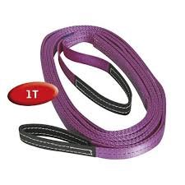

L’opération effectué, je repère les entraxes de fixation de l’ancienne armoire ceci afin de voir si mes pates de fixation mécaniques correspondent bien ; tout est ok je peux donc procéder à l’élingage et au levage de la nouvelle armoire.
Je la fixe mécaniquement par le biais de boulons + silentblocs + rondelles grower.
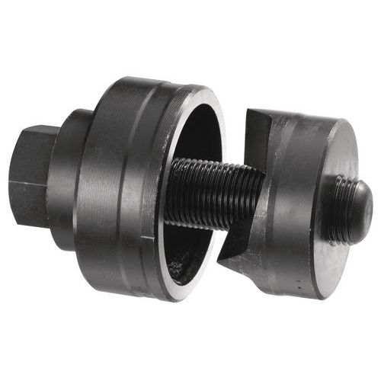
La prochaine étape consiste à réaliser chaque perçage de presse étoupe par le biais d’emportes pièces ou perforateur à filière en fonction de la disposition de mon bornier et de chaque moteurs ou actionneurs.
Je trace l’axe afin que ces derniers soit tous dans le même alignement.
Les dimensions sont choisi fonction du diamètre du câble que le presse étoupe va accueillir.
Les presses étoupes sont normalisé ISO depuis le 1er mars 2001 et suivant la norme Européenne EN 60262.Cette norme définit les caractéristiques de résistance mécanique.

Une fois tous mes perçages réalisés, j’installe mes presses étoupes prêt pour accueillir chacun de mes câbles.

Je relie ces derniers au bornier principal en partant de la gauche vers la droite.
Une fois mon câblage terminé, je remets sous tension la gaine électrique d’alimentation et procède aux essais circuit par circuits (levage, direction, translation).
J’avais pré-paramétré mes variateurs en atelier, mais je peux jouer sur quelques paramètres que j’appréhenderais avec le responsable et les opérateurs ceci afin de leur fournir un outil de travail adapté à leur besoin en termes d’approche pour le positionnement de leurs pièces dans les machines par exemple, la décélération, l’accélération etc…
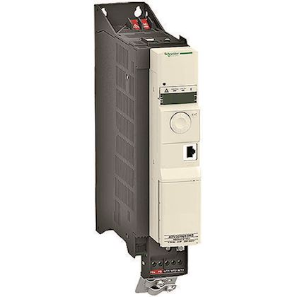
Pour régler ces paramètres j’ai plusieurs options, soit je procède directement au réglage par le biais de la molette et du petit afficheur qui se trouve sur le variateur, soit je peux brancher un petit terminal (plus intuitif) par le biais d’une prise RJ45 toujours sur le panneau frontale du variateur.

Par habitude pour des petits réglages j’utilise la molette présente sur le variateur, j’utilise le terminal uniquement lorsque j’ai beaucoup de paramètre à régler comme la pré-configuration en atelier.

Je vais donc ajuster les paramètres suivants :

- LSP => Low Speed => Petite vitesse (cela correspond avec la première impulsion sur la commande du mouvement)
- HSP => Hight Speed => Grande vitesse (cela correspond à la deuxième impulsion sur la commande du mouvement)

Ces deux réglages s’expriment en Hz (Hertz)

- ACC => Accélération => (Cela correspond à la durée que va mettre le moteur avant d’arriver à sa vitesse LSP ou HSP en fonction de l’impulsion que mettra l’opréateur sur le bouton de commande.
- DEC => Décélération (Cela correspond à la durée que va mettre le moteur avant l’arrêt total.)

Ces réglages s’expriment en S (seconde)

Lorsque la configuration des variateurs est terminée, je procède à la validation avec le client en essayant le système avec une charge sur tous ces mouvements.

Je range tous mon matériel demande au client si il veut que je lui débarrasse de son ancienne armoire le matériel électrique elle sera ainsi recyclé par une entreprise extérieur.
Je me lave les mains et je procède à la rédaction de mon bon d’intervention en retranscrivant le numéro du devis qui avait été validé.
Je note la date, mon nom/prénom, la durée de mon interventions, la référence du pont pour la base de données interne que nous avons, la nature de mon interventions, je note aussi les modifications apporté aux préréglages en atelier, je signe, je fais signer le client.
Mon intervention est maintenant terminée je peux soit retourner au dépôt si c’est la fin de journée où procéder à une autre intervention en téléphonant à mon responsable.

- Comment est évaluée cette activité ? (auto-évaluation, satisfaction des clients et usagers, évaluation par la hiérarchie, …)

Cette activité est très intéressante tant pour le client que pour moi, c’est une valeur ajouté à l’installation, réponse à notre problème technique de départ, gain en sécurité des utilisateurs, gain en rendement et en efficacité, baisse de la consommation d’énergie (pique d’intensité au démarrage beaucoup moins élevé qu’avec un contacteur), moins de travaux de maintenance car une mécanique préservée. Cette évolution est un investissement non négligeable et très vite rentable pour le client.
Souvent quand des clients ont plusieurs installations du même type et qu’ils nous font faire la modification sur un de leur système, ils prennent souvent la décision de le faire sur les autres installations au vue de la rentabilité et de la souplesse d’utilisation ; c’est pour nous la meilleure preuve de leur satisfaction.
Quand je repars de chez le client après une intervention de ce type j’ai vraiment l’impression d’avoir apporté une plus-value technique, sécurisante et financièrement intéressante pour l’entreprise.

- Le cas échéant, indiquez ce qui pourrait être amélioré et comment.

Fiche descriptive de l’activité
(Activité n°3 : Installation d’une radiocommande sur un système de levage de type pont roulant)

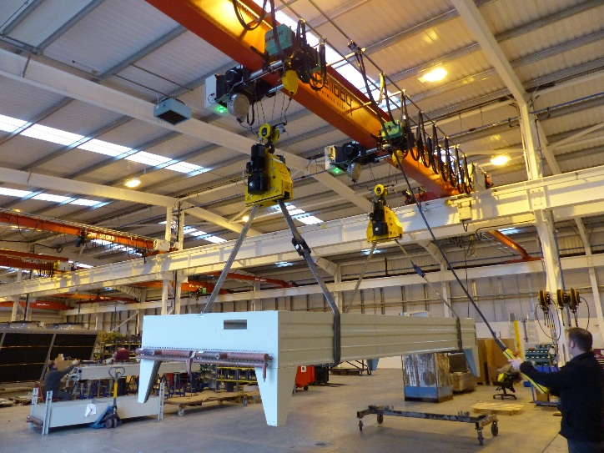 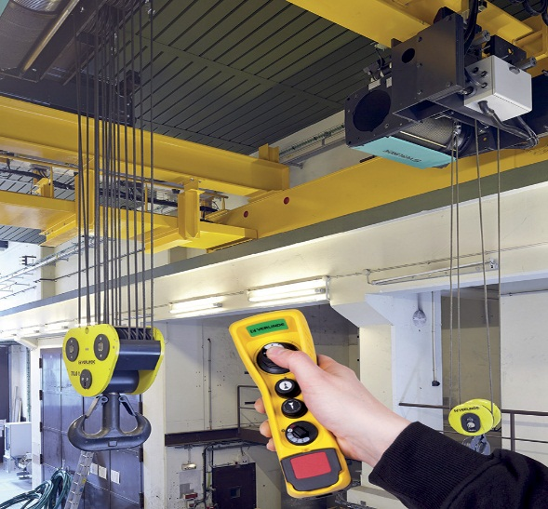Votre fiche sera structurée selon le déroulé présenté ci-dessous.

- Présentation de l’activité (contexte, objectif(s), fréquence…) :
- Identification, organisation et réalisation : En vous appuyant sur une ou des situation(s) vécue(s), décrivez comment vous vous organisez et comment vous procédez pour réaliser cette activité.
Vous montrerez comment vous tenez compte :
- des ressources disponibles (outils, matériel, informations, connaissances mobilisées, partenaires, …),
- des contraintes existantes (sécurité, délais, hygiène, …)
- des relations internes et externes
- de la réglementation,
- …
Et vous argumenterez vos choix.

L’installation d’une radiocommande sans-fils vient en remplacement de la boite de commande pendante et raccordé sur le pont roulant. L’objectif de cette amélioration consiste à obtenir plus de sécurité et de liberté dans la manutention des charges pour les opérateurs. Notamment lors du décollement ainsi qu’à la dépose des charges. Cette amélioration est souvent demandé par les clients, pour parler de chiffre nous faisions environ une centaine de modifications de la sorte par an.

Je constate lors d’un entretien préventif que les opérateurs utilisent une boite à bouton pendante relié au pont roulant et que les opérations « d’approche » sont délicates et dangereuses.
Je propose donc au client une amélioration pour pallier au manque de sécurité et aussi gagner en efficacité sur son outil de production.
Pour cela j’effectue un premier relevé technique du pont roulant en question, notamment je demande les schémas de câblage ou à défaut j’effectue le repérage du câblage de la boite à bouton existante.
Je note soigneusement sur mon rapport d’intervention tout ce qui peut être utile au chiffrage du devis, à savoir :
- L’accessibilité au système de levage ?
- Les différentes composantes électriques à prendre en compte pour le choix de ma radiocommande (combien de mouvements possède l’outil de manutention? Cela définira le choix de la radiocommande adapté en fonction du nombre de boutons qu’elle devra être munit.
- La présence d’un Klaxon ou pas ?
- Le temps estimé de mon intervention.
- Combien de personnes il faudra former au nouvel équipement ?

Tout cela sera transmis à la secrétaire lors de mon retour à l’entreprise, afin qu’elle puisse établir un archivage et un chiffrage sur l’intervention futur.
Le déroulement de cette modification commence par l’acception du devis par le client.
A la suite de ça, nous sommes en possession du schéma de câblage du système sur lequel nous voulons installer la radiocommande, nous pouvons alors pré-câbler la radiocommande en atelier (ce choix est souvent privilégié par les clients car la durée de notre intervention est moins importante et l’outil de travail est donc disponible plus rapidement pour la production).
Je vérifie donc la présence d’une radiocommande LK6 NEO
J’accède à la partie mesure et essais de l’entreprise (espace dédié au câblage des radios, armoire électrique etc…)
Je m’assure d’avoir tout le matériel à disposition et en stock en prenant soin de marquer sur le tableau des commandes s’il faut prévoir un réapprovisionnement dans un futur proche.
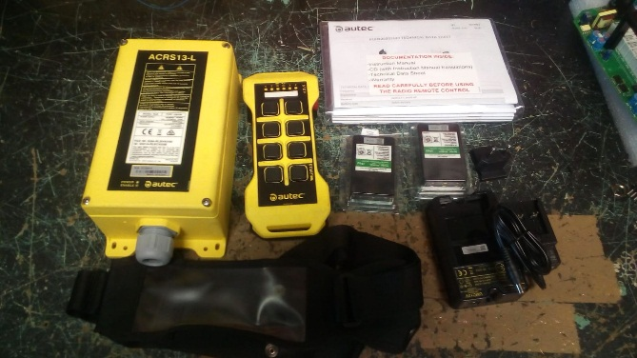
Voici la liste des fournitures dont j’ai besoin :
- Relevé technique et schéma du client.
- Radio neuve (LK6 NEO radiocommande comportant 6 boutons car le pont se déplace sur 3 axes, montée/descente, gauche/droite, avant/arrière)
- Tôle de fixation + écrou de serrage pour rail C.
- Rosace de couleur pour sens de marche.
- Etiquette de couleur pour sens de marche sur la télécommande.
- Câble 16x1,5mm² BBAP
- Prise HAN-16 mal
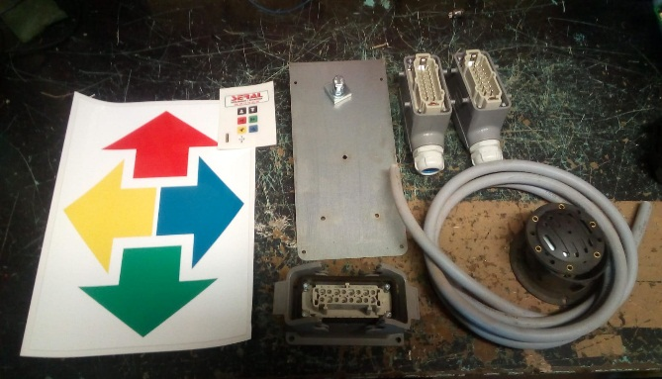
- Presse étoupe diamètre 21mm
- Petit embout de câblage pour fils de 1,5mm²
- Fils de couleur rouge en 1,5mm²
- Klaxon 48v si le pont n’en ai pas équipé

Voici la liste des outils qu’il va me falloir :

- Jokary pour dénuder les câbles
- Pince coupante
- Pince à dénuder
- Tournevis cruciforme ou empreinte PH2
- Petit tournevis plat
- Clé plate pour écrou hexagonale de 13mm

Une fois que le rendez-vous pour l’intervention est prévue avec le client, je me rends chez ce dernier, je mets en place ma nacelle avec toutes les sécurités que cela engendre :
- Balisage de la zone, j’entoure toute la zone dans laquelle je travaille et où je suis susceptible de faire tomber un objet par erreur une fois que je serais en hauteur.
- Condamnation des autres ponts roulant qui pourraient se trouver sur la même travée, je trouve les sectionneurs et y appose mes cadenas de consignation dont je suis le seul détenteur de la clef, ce qui empêche toute(s) action(s) indésirable(s)
- Equipement de Protection Individuelle => chaussure de sécurité, vêtements de travail, lunette, casque, gant et éventuellement bouchon d’oreille si l’atmosphère est bruyante.
- Vigie au sol, souvent un employé de l’entreprise est détaché pour faire la vigie et surveiller que personne ne peut venir interférer avec mon intervention. Je le forme à la manipulation d’urgence au cas où j’aurais un malaise dans le panier de la nacelle ou autre…

Je décharge ma nacelle, le nouveau matériel à installer et les outils :
- Caisse d’électricien comprenant des tournevis isolés, pince coupante, jokary, multimètre
- Clé plate de 13mm

Je préviens les opérateurs de l’atelier de mon intervention ainsi que de que la durée des travaux.
En s’appuyant sur le schéma de câblage (annexe 1/2/3/4) qui se trouve en temps normal dans l’armoire électrique du pont, je repère les différentes commandes dont j’ai besoin (annexe 5) à savoir :
- Arrêt d’urgence
- Marche/Arrêt/Klaxon
- Montée/Descente petite/grande vitesse
- Direction gauche et droite petite/grande vitesse
- Translation avant et arrière petite/grande vitesse
- Et accessoires si le pont est équipé d’une pince par exemple

Une fois le repérage de mes fils effectué, je m’appuie sur le schéma de câblage fournit cette fois ci par le fabricant de la radiocommande.
Je câble le récepteur que j’équiperais d’une prise rectangulaire HAN 16 connecteurs et de type mâle, cette dernière me servira à me connecter avec l’armoire électrique du pont roulant.
Pourquoi une prise et non un câblage en direct ? Car en cas de panne de la radiocommande, nous pourrons toujours mettre en place l’ancienne boite à bouton facilement grâce aux prises brochables. L’outil de production est ne se trouve pas à l’arret.
L’opération suivante consiste à fixer le récepteur sur le rail de guirlande ou « rail C »
Ensuite je réalise les essais et la mise en service, je vois avec le client pour la personnalisation des petits réglages au niveau des temps de mise en veille, les codes de démarrage de l’émetteur…
Une fois mon intervention terminé, je rédige un rapport d’intervention sur lequel je mentionne :
- La date de l’intervention.
- La nature de l’intervention.
- Le matériel sur lequel j’interviens, chaque pont est numéroté et classé en interne dans une base de données.
- Le numéro du devis.
- Les différentes références matérielles => numéro de série émetteur, récepteur, batterie.
- Le nombre d’heures effectuées
- Les éventuelles particularités qui peuvent être utile pour les interventions futurs (particularité au niveau du câblage ou autre détails qui peut être intéressant d’avoir dans la base de donné.

Je forme les opérateurs habilités à la conduite des ponts sur leur nouvel équipement de travail, je leur indique l’emplacement de l’arrêt d’urgence en premier lieu, ceci afin de garantir leur sécurité, la procédure de démarrage de la radiocommande (cette dernière diffère un peu de l’ancien système, il t a une combinaison de touche à effectuer que l’on appelle code de démarrage, ce dernier est personnalisable à la convenance du client) ceci afin d’éviter que les personnes externe à l’entreprise ou non habilitées puisse se servir de l’outil.
Nous avons un témoin lumineux clignotant de couleur verte ainsi qu’un signal sonore qui confirme la mise sous tension de l’appareil sur l’émetteur que l’opérateur peut visualiser afin de savoir que le système est prêt à fonctionner.
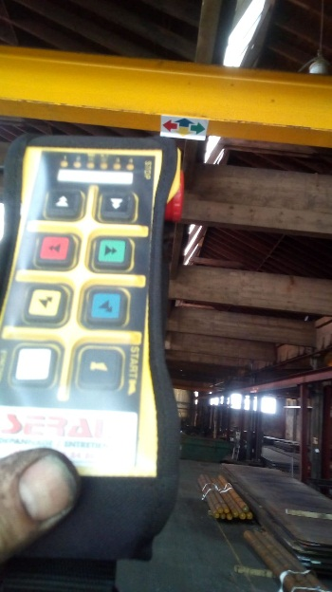
Je leur enseigne les différentes caractéristiques de ce nouvel équipement à savoir les boutons double impulsions, la première impulsion servant à démarrer la petite vitesse et la deuxième pour la grande vitesse, ce qui permet une souplesse d’utilisation. Le type de mouvement (levage, direction, translation) est repéré sur l’émetteur par le biais de couleur, avec son homologue sur les poutres du pont pour bien visualiser le mouvement à venir.
Sur chaque mouvement nous avons des sécurités qui permettent le ralentissement ainsi que l’arrêt, ceci afin d’éviter une arrivée brutale sur les butées mécaniques, j’explique donc à l’opérateur que la grande vitesse sera coupé électriquement sur la phase d’approche des butées mécaniques par le biais de cellules fin de course, galets fin de course, étoile fin de course ou roulette.
Lorsque la batterie de l’émetteur devient trop faible, le voyant de mise sous tension passe du vert au rouge et le klaxon fonctionne de manière intermittente indiquant qu’il est temps de remplacer l’accu.
La radiocommande est toujours livré avec son chargeur et deux batteries ceci afin d’avoir un roulement et ne jamais être en panne.
Par mesure de sécurité et d’économie des batteries un temps de mise hors tension de l’émetteur de 2 minutes est mise en place pour ne pas décharger la batterie prématurément.
Il est possible d’augmenter ce temps de mise en veille.
Par habitude et dans de nombreuses entreprises l’émetteur est stocké soit sur le crochet du pont soit à un emplacement dédié.

- Comment est évaluée cette activité ? (auto-évaluation, satisfaction des clients et usagers, évaluation par la hiérarchie, …)
Mes clients et plus particulièrement les opérateurs qui utilisent une radiocommande sans fils ne reviendraient pour rien au monde sur une boite à bouton filaire. C’est un confort de travail, une sécurité quant à la manutention, nous avons à se soucier du câble pendant.

- Le cas échéant, indiquez ce qui pourrait être amélioré et comment.

Cette modification est selon moi une bonne alternative pour pallier un manque de sécurité, je pense que chaque système de levage devrait être équipé de radiocommande sans fils. La sécurité s’en trouve accrue car les opérateurs ne sont plus à proximité des charges nous évitons donc les accidents de type rupture d’élingue, écrasement, pivotement de la charge…

Fiche descriptive de l’activité
(Activité N°4: Contrat de maintenance préventive avec SERAL)

Votre fiche sera structurée selon le déroulé présenté ci-dessous.

- Présentation de l’activité (contexte, objectif(s), fréquence…) :
- En vous appuyant sur une ou des situation(s) vécue(s), décrivez comment vous vous organisez et comment vous procédez pour réaliser cette activité.
Vous montrerez comment vous tenez compte :
- des ressources disponibles (outils, matériel, informations, connaissances mobilisées, partenaires, …),
- des contraintes existantes (sécurité, délais, hygiène, …)
- des relations internes et externes
- de la réglementation,
- …

Notre maintenance préventive consiste à examiner l’état général du système de levage au point de vue sécurité, électrique, mécanique, optique et éventuellement hydraulique. Dans cette activité ci, je vous présente une maintenance électromécanique.
Le coût varie en fonction de l’installation et de ses accessoires (Entre 250€ et 850€).
Les interventions sont souvent prévues avant/pendant le passage de l’organisme de contrôle (DEKRA, Bureau VERITAS, APAVE…)

Selon l’arrêté du 1er mars 2004 relatif aux vérifications des appareils et accessoires de levage, les systèmes de levage de type pont roulant, portique et potence sont à contrôlés une fois par an.

Nous avons comme support une petite tablette fonctionnant sous Android, équipée d’une application, qui décrit étape par étape les éléments à contrôler en fonction du système sur lequel on travaille.
Je vais maintenant décrire les différentes phases de l’intervention sur un pont roulant OMIS 5Tonnes MONOPOUTRE :

- Le client fait une demande de contrôle, à ce moment-là un rendez-vous est programmé.
- Je me rends chez le client et me mets en rapport avec le responsable maintenance du site.
- Je mets en place toutes les sécurités nécessaires (port des EPI, balisage de la zone, condamnation électrique des systèmes se trouvant sur la même voie de roulement.
- Le contrôle peut commencer
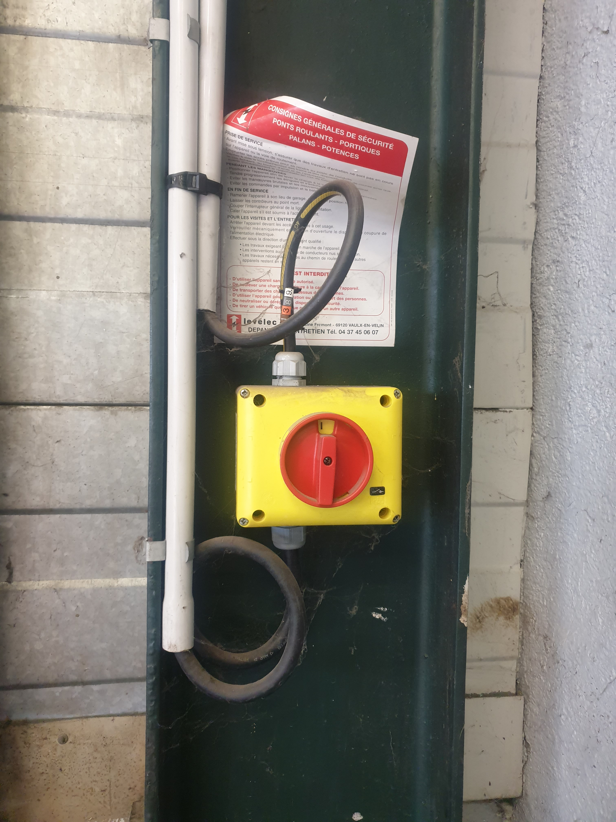
- Le pont roulant se composant de plusieurs mouvements je commence dans l’ordre (je vérifie tous les organes de levage en premier, suivis de la direction du chariot, ainsi que des mouvements de translation, s’en suit un contrôle de la structure, de la partie électrique, optique.

Le premier contrôle que j’effectue est de vérifier la présence du sectionneur de la gaine d’alimentation électrique.

Contrôle du levage :

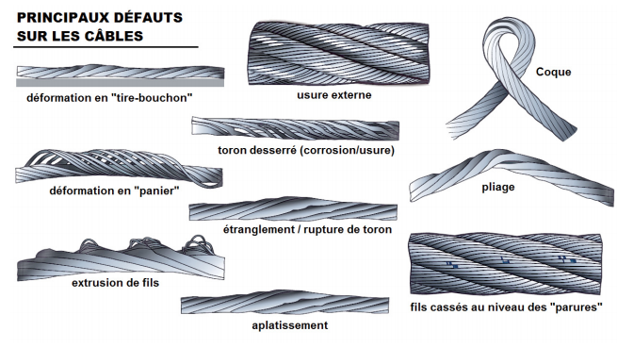
- Je vérifie le fin de course haut et bas (dispositif de coupure de commande électrique lorsque le palan/treuil arrive en position haute ou basse.

- En effectuant le mouvement de montée/descente, j’en profite pour vérifier l’état du câble de levage (toronage en bon état, pas de brins ou fils cassés, absence de coque). La norme ISO 4309 encadre la mise au rebut des câbles de levage.

- Que la boite à coin soit correctement montée, qu’il n’y ait pas eu de glissement du câble au niveau de cette dernière.
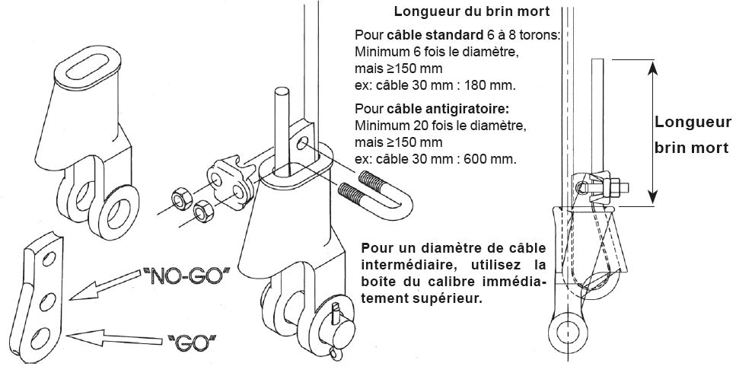

- Sur les freins de levage de type conique (déplacement axiale du rotor moteur grâce au ressort de rappel), je fais systématiquement une réfection de la garniture => le freinage s’effectue grâce à une cloche (N°5 fig. H1) qui est la partie lisse et une partie garniture (N°4 fig. H1). Avec le temps la garniture se « glassent » et le coefficient de freinage en est réduit, le fait de gratter la garniture de frein avec du papier a poncé gros grain ramène cette dernière à l’état neuf et de dégraisser la partie lisse on retrouve ainsi un couple de freinage optimal.

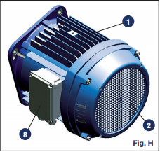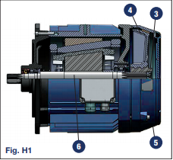
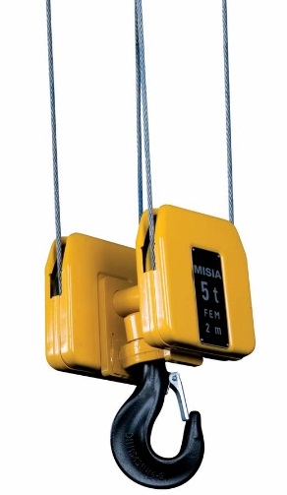
- Vérification des poulies de moufle et poulie de renvoie. (pas de jeu axial, arrêts des axes bien présents, roulements)
- Au niveau du moufle, présence du linguet de sécurité, crochet de levage en état, pas de point dur ni de jeu anormal. Présence de la capacité maximale utile (CMU) sur les carters de moufle.
- Vérification de l’état du tambour, spires
- Graissage du guide câble et de son anti rotation. Présence du ressort anti foisonnement
- Tous les contrôles ci-dessus étaient effectués à vide, je vérifie donc maintenant que le limiteur de charge coupe bien le système si la charge est trop élevée, j’élingue donc une charge de 5,5Tonnes (110% de la CMU).
- J’enlève 500kilos afin de faire des essais en charge et de décelé la moindre anomalie. Surtout sur le frein (pas de glissement, arrêt d’urgence etc…)

Contrôle du chariot de direction :

- Je contrôle le fonctionnement des fins de courses gauche/droite
- L’état des galets de roulement
- Que la visserie qui assure la liaison du moteur sur le chariot soit correctement boulonné
- Le passage des câble, aucun câble blessé ou autre
- Je contrôle l’état des chemins de roulement (pas de parties creusées, les bavures pas trop prononcées
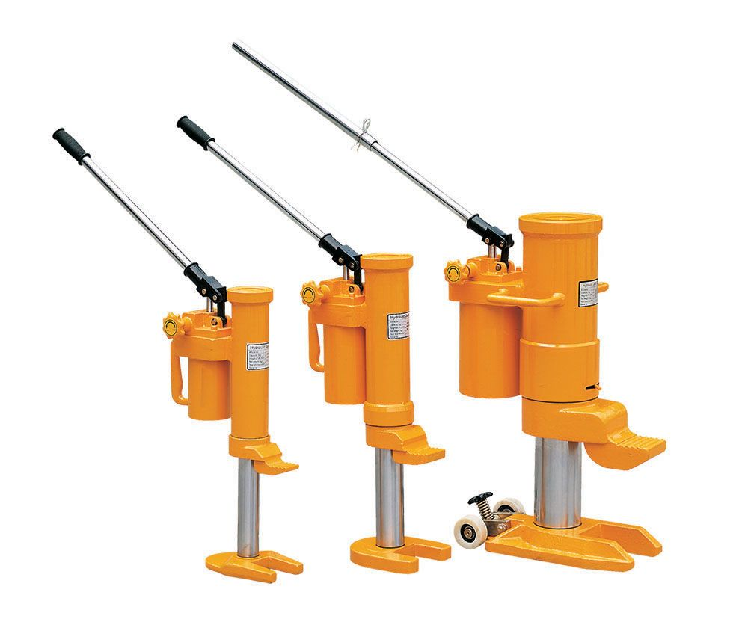
- Les butées mécaniques
- La « guirlande » (les câbles plats électrique) vérification des chariots et fixations + bras entraineur
- Réglage de la voie du chariot, goupil bien présente, arrêt d’axe

Contrôle du mouvement de translation :

- Je contrôle l’état des chemins de roulement (pas de parties creusées, les bavures pas trop prononcées
- Je contrôle visuellement l’état des galets de roulement (la joue, le diamètre), je peux aussi présenter un crick à talon de façon à lever le pont et vérifier l’absence de jeu dans le roulement par exemple.
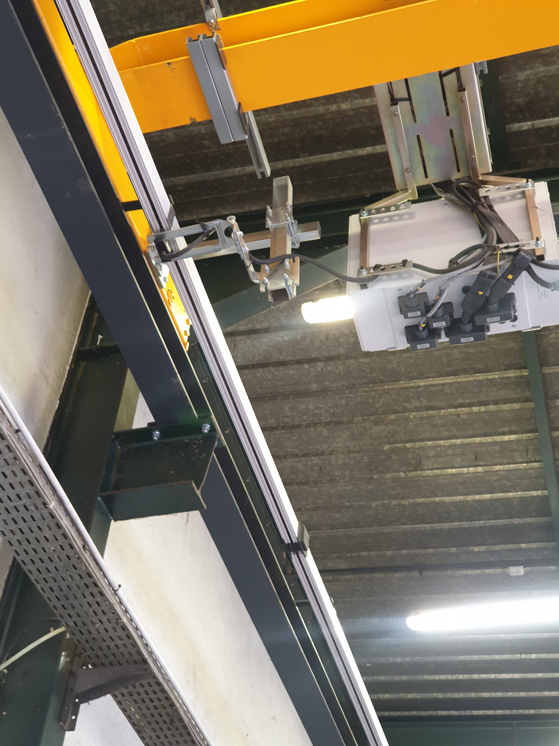
- Au niveau électrique je vérifie le niveau d’huile des réducteurs/moteurs ou de la graisse le cas échéant.
- Je vérifie aussi le bras entraineur pour le chariot collecteur de courant
- La gaine d’alimentation, bonne continuité visuel, pas de longueur tordu ou autre
- Je vérifie la présence de butées mécanique au cas où un disfonctionnement électrique viendrait à se produire.
- L’état de mes cellules ou croix de fin de course électrique (bonne détection, bonne rotation des croix)

Lors de ses différents contrôles, nous en profitons pour nous créer une base de données sur les infos techniques de chaque appareil.
Exemple : longueur de câble de levage, diamètre, références, côtes… Ceci nous permettant d’être plus réactif au niveau des dépannages, si un client nous appelle et nous demande une intervention pour un remplacement de câble de levage nous pouvons partir avec le matériel de remplacement directement dans le fourgon.

- Comment est évaluée cette activité ? (auto-évaluation, satisfaction des clients et usagers, évaluation par la hiérarchie, …)

Cette activité est très intéressante, elle permet d’anticipé des pannes qui pourrait se produire lors de la production et engendré un arrêt de l’activité.
C’est le moment de faire le tour de l’outil et de remettre en conformité ce qui ne l’est plus.
C’est aussi le moment de proposer des éventuelles améliorations au client, suivant l’usage qu’il fait de son pont et de ce que l’on peut faire aujourd’hui en termes d’accessoires.
Exemple chez un client situé à Charleville-Mézières, j’avais proposé une amélioration afin qu’il puisse lever en sécurité de grande longueur de barre en acier (12m).
L’amélioration consistait à piloter deux pont sur la même travée à partir d’une seule commande afin d’équilibrer la charge.

- Le cas échéant, indiquez ce qui pourrait être amélioré et comment.

La participation des opérateurs qui utilisent le pont devrait être requise systématiquement car c’est eux qui sont à même de nous donner les particularités de leur besoin au quotidien.
Lorsque je contrôle un équipement comme décrit ci-dessus je regarde l’aspect technique, le fonctionnement dans sa globalité.

Fiche descriptive de l’activité
Activité N°5 : Gestion d’une panne chez Thermal Ceramics

Votre fiche sera structurée selon le déroulé présenté ci-dessous.

- Présentation de l’activité (contexte, objectif(s), fréquence…) :
- En vous appuyant sur une ou des situation(s) vécue(s), décrivez comment vous vous organisez et comment vous procédez pour réaliser cette activité.
Vous montrerez comment vous tenez compte :
- des ressources disponibles (outils, matériel, informations, connaissances mobilisées, partenaires, …),
- des contraintes existantes (sécurité, délais, hygiène, …)
- des relations internes et externes
- de la réglementation,
- …
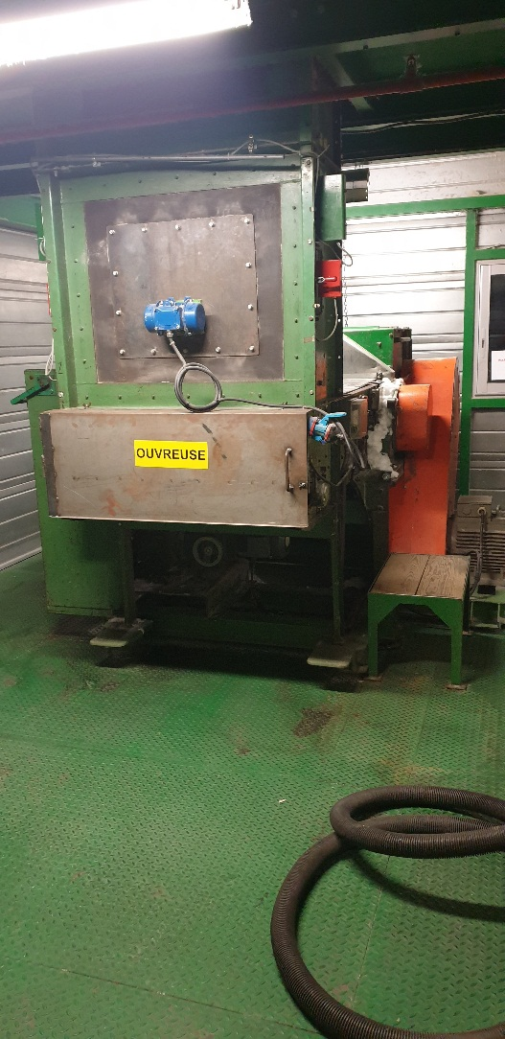
et vous argumenterez vos choix.

Il s’agit de la gestion d’une panne électrique dûe à un disfonctionnement sur une machine de broyage de fibre.

Nous sommes le jeudi 5 Mars 2020, je travaille sur le poste du matin (5h-13h), je reçois un coup de téléphone sur mon DECT, de la part du secteur REFELT.
C’est un secteur un peu spécial où la fibre est agglomérée et recuite de façon à obtenir des plaques de fibre solide.
Un disfonctionnement se présente sur le tablier de l’ouvreuse.
Muni de mon sac de dépannage contenant tout le matériel nécessaire (multimètre, tournevis isolés, des bouts de fils de différentes sections, un coffret avec plusieurs douilles et embouts), je me rends au secteur REFELT, ceci afin de faire un premier diagnostic avec l’opérateur qui travaille sur l’équipement.
En premier lieu, l’opérateur me rédige une demande d’intervention dans laquelle figure tous les risques à évaluer avant d’intervenir (take 5), ce dernier me servira aussi à référencer mon dépannage dans notre GMAO la caractéristique de la panne, le temps d’arrêt machine, effectuer la sortie des pièces de notre stock et ainsi générer leur réapprovisionnement si jamais le stock était à zéro par exemple.

En arrivant sur l’ouvreuse, l’opérateur m’indique que le tablier est impossible à arrêter.
Effectivement, d’habitude ce tablier se met en fonctionnement lorsque de la fibre passe devant les capteurs photoélectriques (LSR3B de marque Leuze) situées de chaque côté de l’ouvreuse.

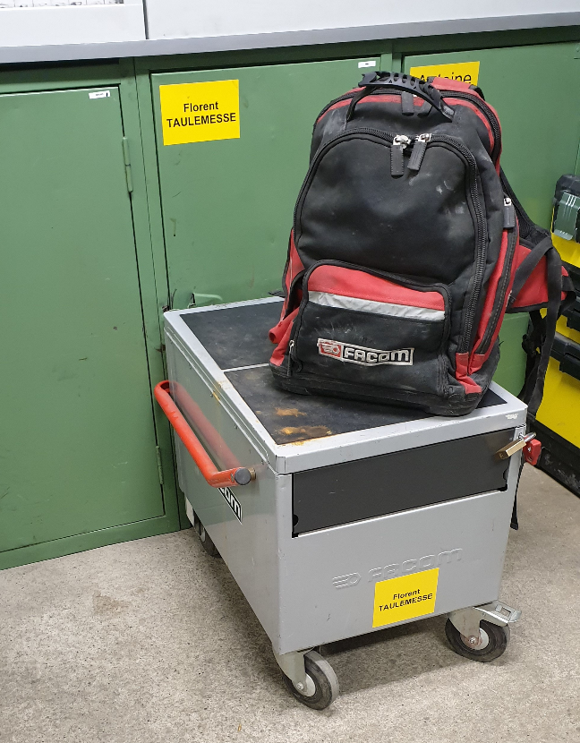

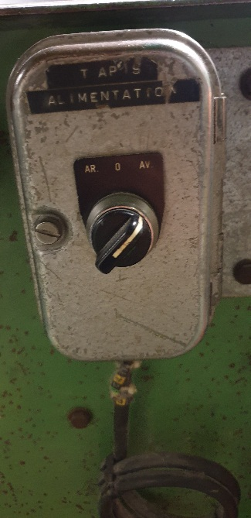
Nous avons aussi un bouton 3 positions qui permet de prendre le contrôle en manuel lors de bourrage par exemple, ce bouton tournant possède la position avant noté AV, arrêt noté 0 et arrière noté AR cette dernière position est utile en cas de bourrage en aval dans le broyeur.

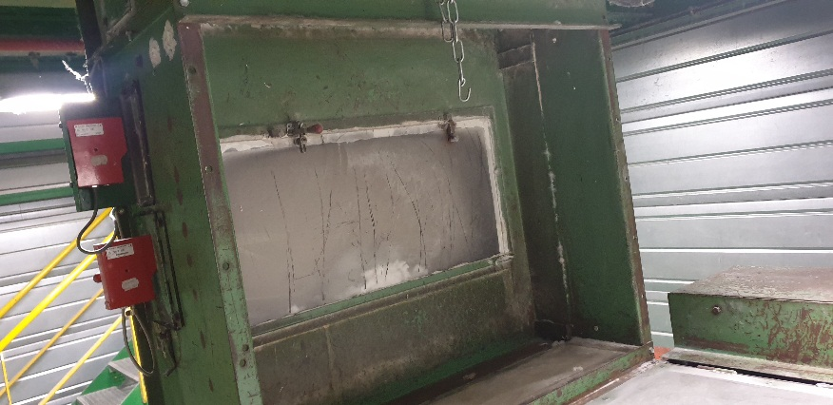
Le tablier est bloqué en position avant.
Je procède à la manipulation du bouton tournant, dans chacune des 3 positions, le tablier reste sur la position avant.
Je me rends donc dans l’armoire électrique.
Elle est fermée par un cadenas JAUNE, sécurité interne à l’entreprise pour les armoires électriques, seul le personnel habilité possède les clefs pour les ouvrir.

Je trouve le schéma électrique.
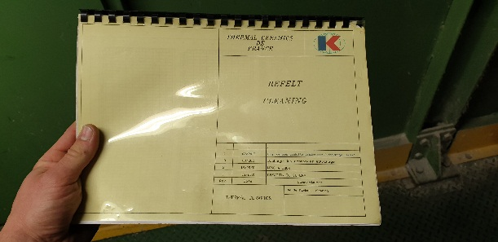
Je l’étudie et cherche donc déjà la partie puissance qui alimente le moteur de mon tablier.

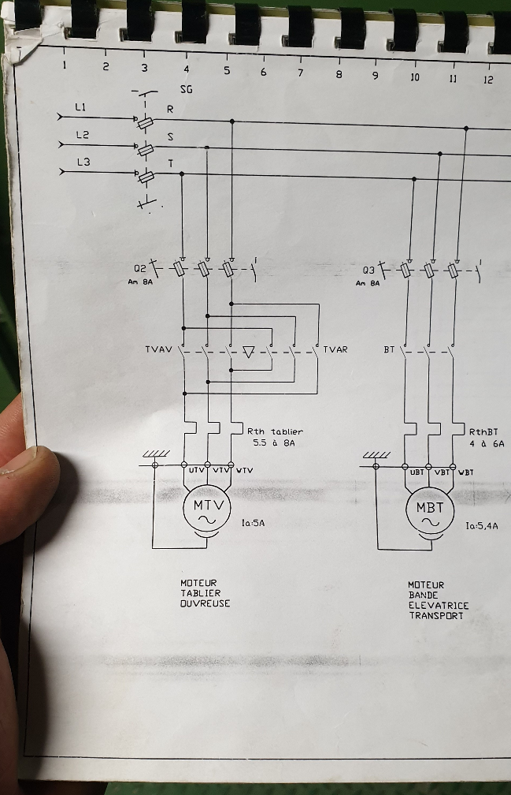
Je constate en suivant le schéma de puissance que l’alimentation est prise en dessous du Sectionneur Général (SG), que le circuit est protégé contre les courts circuits par le porte fusible (Q2), que nous avons un inverseur marche avant (TVAV) et marche arrière (TVAR), un relais thermique qui nous sert de protection contre les surcharges (Rth tablier) et enfin notre moteur.
J’en profite lire la plaque signalétique du moteur afin de comparer avec le dimensionnement de mon contacteur et m’assurer qu’il est bien en adéquation avec ce que le moteur demande en courant.
On est toujours prudent du fait que l’usine tourne en continue de ne pas sous calibré un équipement de commande.

J’élimine tout de suite un problème lié à la puissance car notre moteur tourne, la bobine de notre contacteur TVAV est bien appelée, j’en déduis donc que nous sommes sur une panne liée au circuit de commande.
Je poursuis ma recherche sur le schéma, et identifie le circuit de commande sur le FOLIO 11 de notre schéma électrique.
Ma méthodologie consiste à partir de ma bobine TVAV qui est appelée et qui ne devrait pas l’être, et remonter sur la ligne afin de voir ce qui pourrait me générer un auto maintien ou autre …
Je fais quand même une mesure de tension au borne de la bobine TVAV => 0V, la bobine ne devrait pas être appelée, les contacts de puissance ont dû amorcer et resté collée, l’origine de ma panne est donc mon contacteur qui est resté « collé » en position marche. Je vérifie donc l’état de mon moteur et du câblage qui peuvent être à l’origine de cette détérioration.
Je prends donc sa référence (LC1D25), je n’oublie pas de regarder la tension de ma bobine dans notre cas 110V, je vais donc remplacer les deux contacteurs qui constituent l’inverseur.

Je me rends au magasin/pièces détachées, nous avons la chance d’avoir un magasin très bien organisé avec un référencement sur notre GMAO de notre stock et l’emplacement physique des pièces, je peux dire que c’est très agréable à ne pas avoir à chercher le matériel surtout lors de panne de production ou l’intervention doit être la plus courte possible.
Notre GMAO est vraiment une base de données pour nos stock de pièces détachées, elle gère le réapprovisionnement, les délais de ce dernier, le coût, les différents fournisseurs chez qui nous pouvons nous servir en cas de défaillance d’un d’entre eux, c’est un outil formidable et puissant.
J’ai donc un PC sur lequel effectuer la recherche de ma pièce, je procède comme ceci :

Je note un bout de la référence entre les caractères « % »
Un résultat apparaît, cela tombe directement sur ce qu’il me faut, si ça n’avait pas été le cas j’aurais eu d’autre possibilités en cliquant sur la mappemonde.
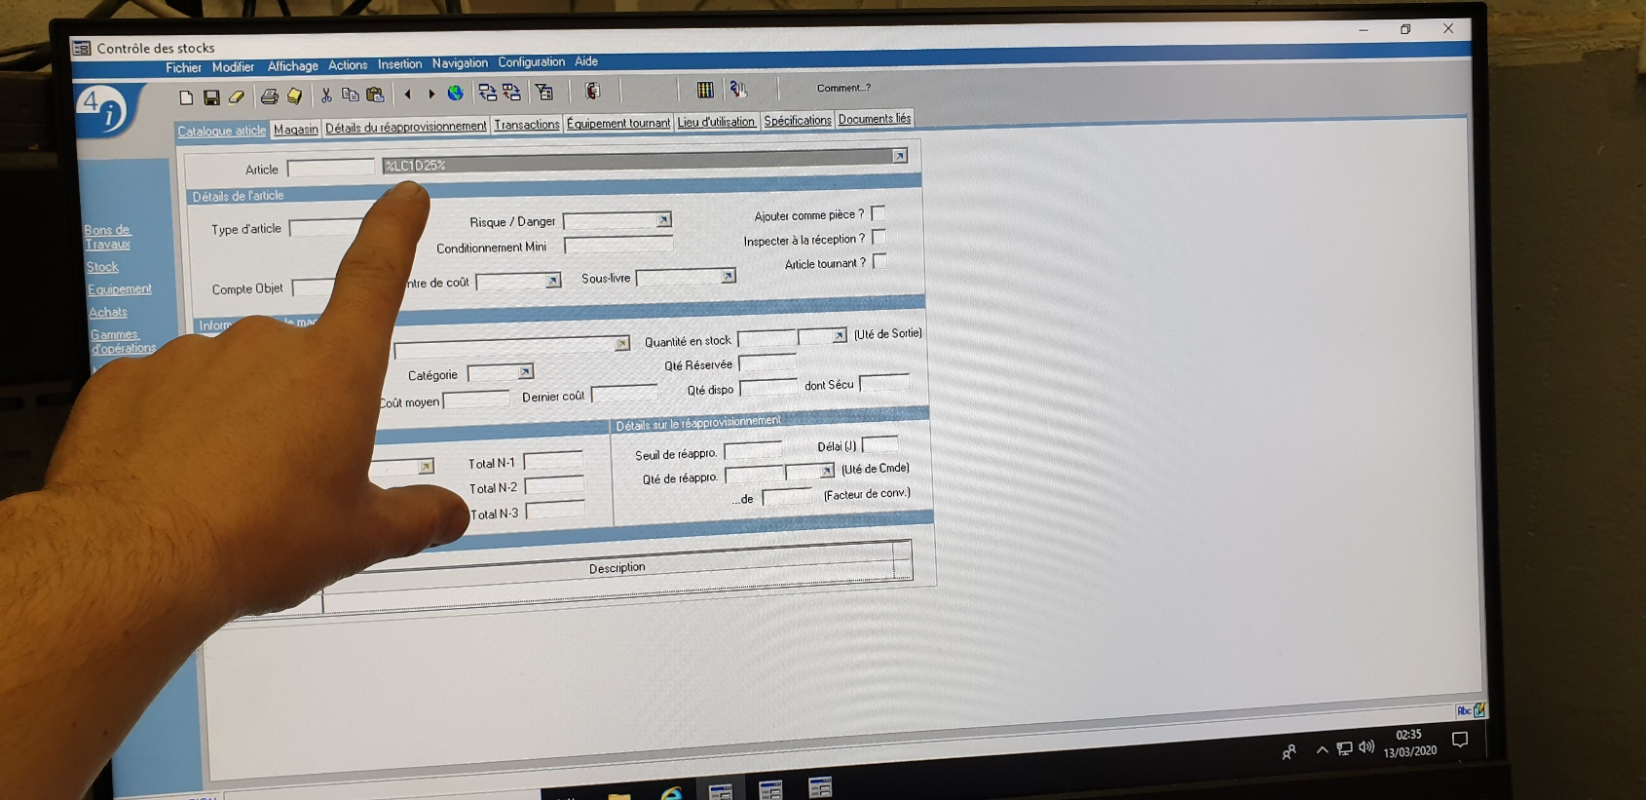
Je vérifie le stock (il affiche zéro sur la photo car je n’ai pas pris les photos en même temps que mon dépannage, il était en cours de réapprovisionnement à ce moment), ensuite je regarde l’emplacement physique => 01 I 407 ce qui signifie => Zone 1 emplacement 01I407

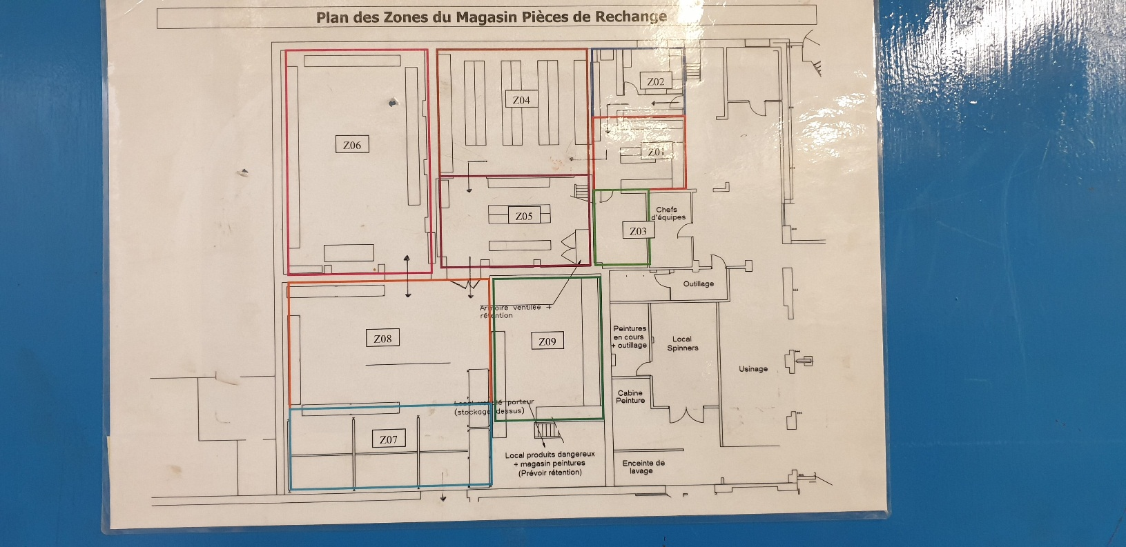

Pour identifier les différentes zones j’ai un plan assez explicite :

- Le tiroir repéré 01I407
- Le numéro de la pièce ainsi que sa désignation :

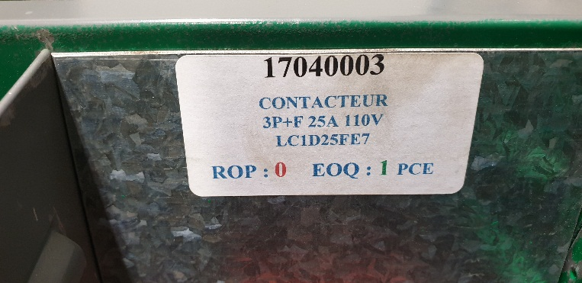
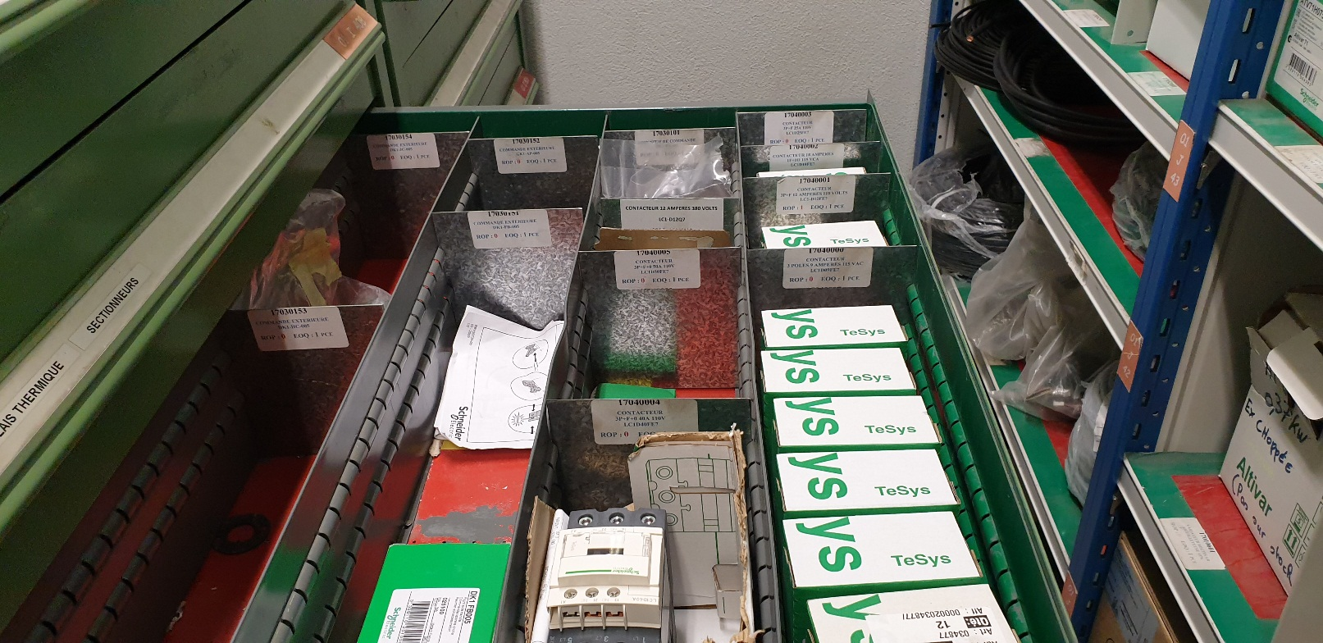

Pour effectuer le remplacement de l’inverseur je me mets en sécurité en sectionnant l’armoire électrique dans laquelle je vais intervenir, je condamne le sectionneur générale, effectue ma VAT (vérification d’absence de tension) tout est OK je peux alors décâbler l’ancien inverseur et le remplacer par le nouveau.
Une fois le câblage du nouvel inverseur terminé, je déconsigne mon équipement et procède aux essais.
Je simule l’arrivée de fibre en passant ma main devant les cellules rouge, le tablier se met donc en route, TVAV est appelée, je teste les différentes positions du bouton tournant, la marche arrière fonctionne le contacteur TVAR est bien appelé.
La panne est résolue, temps de l’intervention environ 30min, l’impact sur la production est moindre.

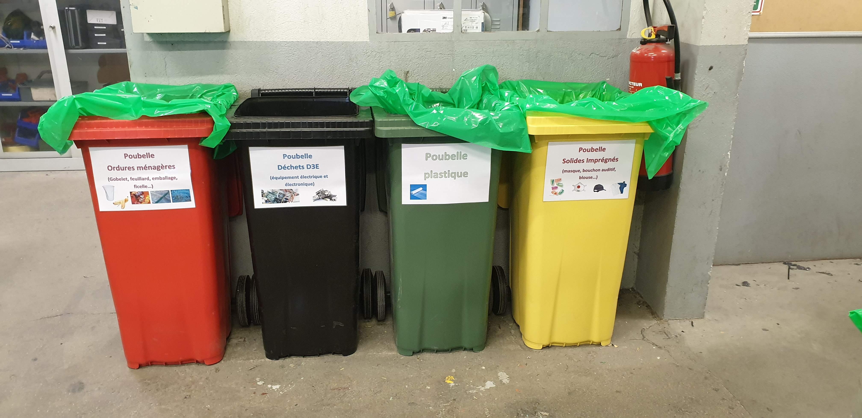
De retour à l’atelier je prends soin de faire le tri sélectif de mes déchets en effet dans une démarche environnementale et de valorisation de nos déchets nous recyclons au maximum.

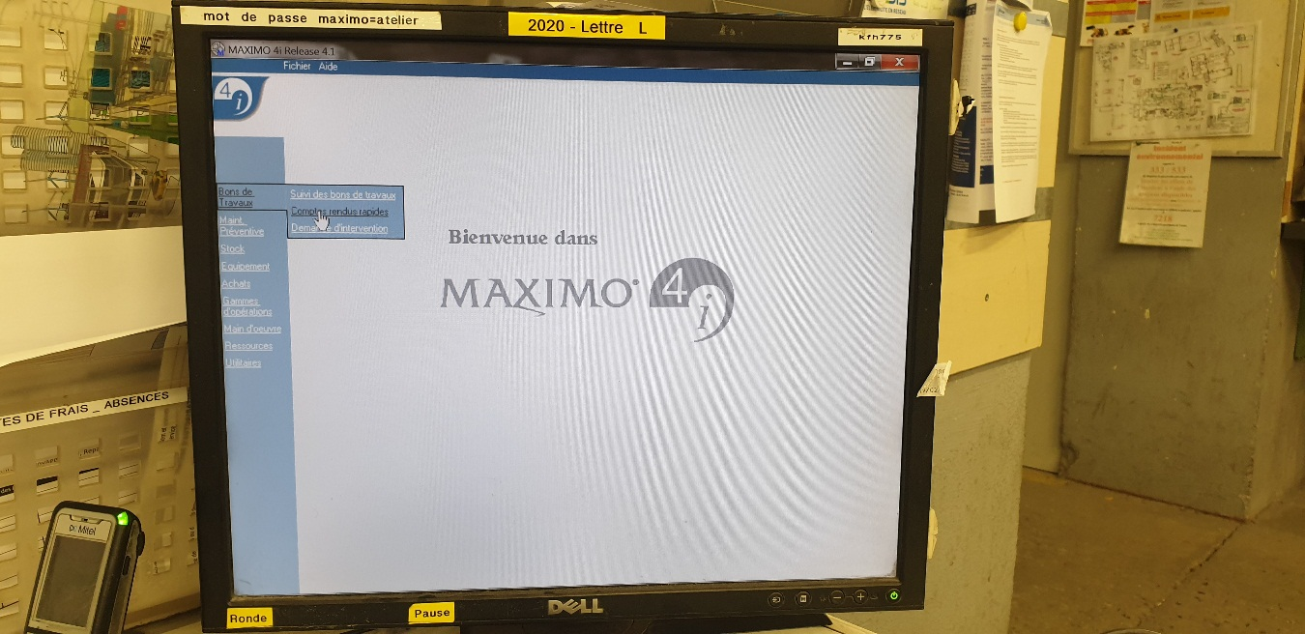
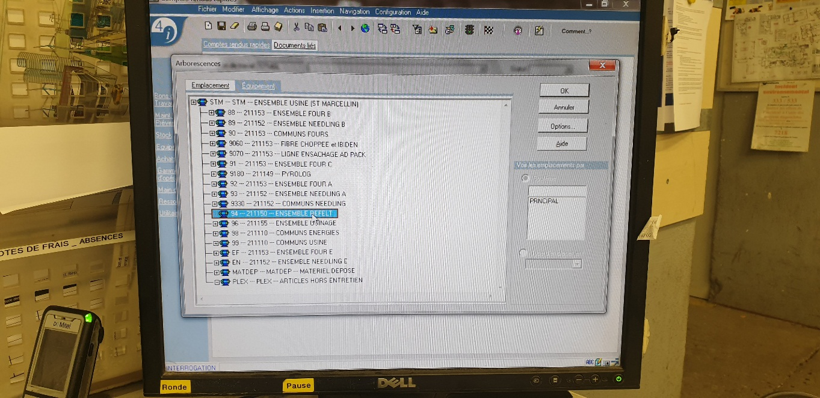
La GMAO permet aussi à tous les membres de la maintenance de voir les notes liées à l’intervention, ce qui peut être utile en cas de redondance de panne ou autre…
C’est toujours appréciable de savoir ce que le collègue à fait quelques jours au paravent ou lorsque que l’on est en week-end par exemple, pour ma part j’aime bien jeter un œil sur les pannes intervenues pendant mon absence. Cela me fait gagner en efficacité.
L’intervention est ici terminée.
Nous avons des maintenances préventives qui sont programmées sur des remplacements de contacteurs de puissances lors d’arrêt d’équipement, le coût de remplacement de matériel qui n’est pas forcément défectueux est des fois plus intéressantes que le coût d’arrêt lié à la perte de production.
Pour avoir un ordre d’idée en moyenne chez Thermal Ceramcis 1h d’arrêt sur une ligne de production représente un coup de 900€/h.

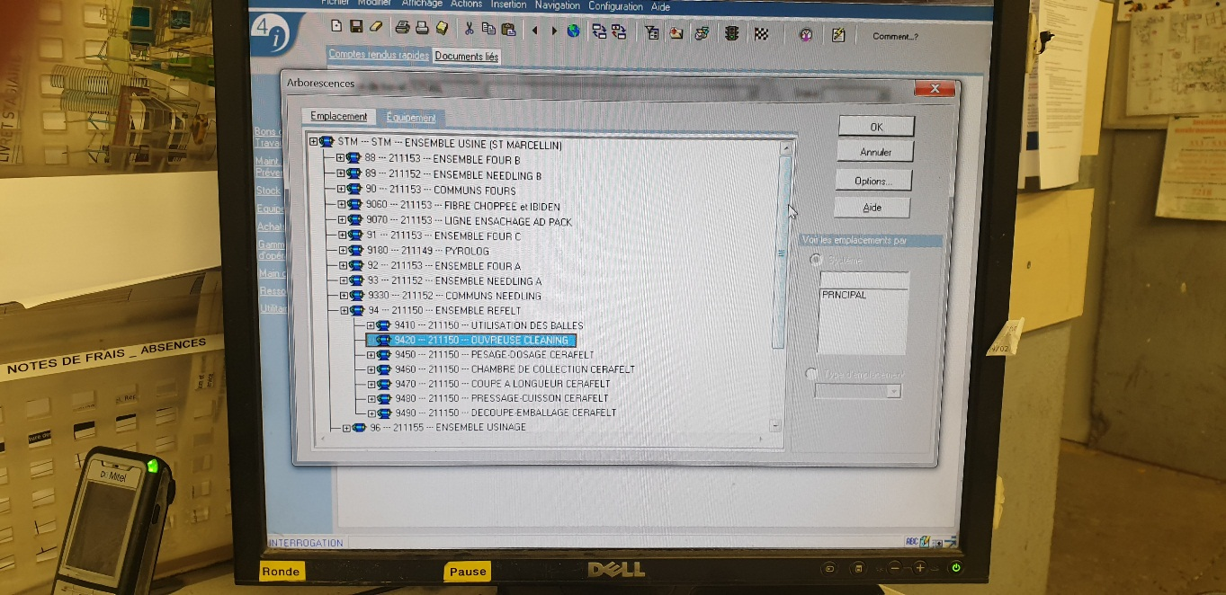
- Comment est évaluée cette activité ? (auto-évaluation, satisfaction des clients et usagers, évaluation par la hiérarchie, …)

La panne a été résolu rapidement, la mobilisation de la machine n’ayant durée que 30min l’impact a été très faible sur le rendement.

- Le cas échéant, indiquez ce qui pourrait être amélioré et comment

Si jamais la panne devient récurrente, on peut éventuellement mettre en place des campagnes de remplacement préventif de ses contacteurs quand l’équipement est à l’arrêt ou le redimensionnement des contacteurs sur un calibre supérieur.

Fiche descriptive de l’activité
(Activité N°6 : Installation d’une pompe à chaleur AIR/AIR climatisation chez un particulier lorsque j’étais à mon compte)

Votre fiche sera structurée selon le déroulé présenté ci-dessous.

- Présentation de l’activité (contexte, objectif(s), fréquence…) :
- En vous appuyant sur une ou des situation(s) vécue(s), décrivez comment vous vous organisez et comment vous procédez pour réaliser cette activité.
Vous montrerez comment vous tenez compte :
- des ressources disponibles (outils, matériel, informations, connaissances mobilisées, partenaires, …),
- des contraintes existantes (sécurité, délais, hygiène, …)
- des relations internes et externes
- de la réglementation,
- …
et vous argumenterez vos choix.

Entrepreneur dans le domaine du courant faible, un client me consulte pour un devis concernant l’installation d’une climatisation dans sa villa.

Après avoir convenu d’un rendez-vous un soir de semaine, je me rends chez Monsieur MURAT résidant sur la commune de VEAUCHE.
Personne âgée d’environ 70ans cela fait deux été qu’il souffre de la chaleur, et prétend à une qualité de vie plus confortable.
Je fais donc le tour de la maison afin de définir l’emplacement le plus adéquate pour les deux groupes qui compose mon climatiseur, elle se compose de la sorte :

- D’une grande pièce de vie + cuisine
- D’une chambre avec salle de bain
- D’une terrasse clos de mur

Je demande l’année de construction de la villa ceci afin d’évaluer les performances énergétiques au niveau isolation de la maison, nous sommes ici sur une villa bénéficiant de la norme RT2012 qui est très intéressante d’un point de vue thermique (cela me servira pour choisir la puissance de mon climatiseur)
Je regarde le compteur électrique et note la référence des disjoncteurs, ceci afin d’harmoniser le nouveau disjoncteur avec le matériel déjà existant.
J’accède aux combles et constate que nous somme sur un faux plafond en plaque de plâtre et que la charpente est de type fermette, le doublage coté mur extérieur se compose d’une plaque de plâtre + polystyrène (je note ici que je pourrais aisément passer mon câble d’alimentation grâce à une boule chauffante ou une aiguille ferraille pour la remontée du groupe intérieur jusqu’aux combles).
Nous regardons ensemble l’emplacement le plus fonctionnel pour le groupe intérieur.
Je relève la côte du mur « finit » ceci afin de prévoir la dimension de mon fourreau pour passer mes alimentions, liaisons frigorifiques et évacuation des condensats.
Nous regardons ensemble l’emplacement du groupe extérieur. (J’en profite pour prendre la dimension de mes liaisons frigorifiques, alimentations électriques et flexible pour les condensats).
Muni de mon catalogue DAIKIN, je consulte le modèle qui conviendrait le mieux, pour cela j’effectue un calcul rapide munie de mon mètre laser du volume des pièces à rafraichir.
Pour des questions de budget Mr MURAT souhaite en premier lieu rafraichir la pièce de vie et laisser entre ouverte la pièce de nuit.
Nous installerons donc le climatiseur en face de la porte qui donne sur la pièce de nuit c’est l’emplacement optimal.
Le volume de la pièce se calcul de la sorte :

Longueur x Largeur x Hauteur, sur mon catalogue DAIKIN je possède un tableau qui m’indique directement le climatiseur le plus adapté fonction du volume en M3.
Ayant choisi le matériel à installer, je prends les coordonnées postales de Mr MURAT ceci afin d’envoyer un devis plus précis que je rédigerais fonction du temps estimé d’installation, les différents matériaux à acheter + ma marge et le recours à la sous-traitance pour la mise en service
Exemple de devis (CF annexe)

La manipulation des fluides frigorigène est réglementée il faut donc des habilitations pour les manipuler.
Pour la mise en service je ferais appel au sérieux de l’entreprise HERVE-THERMIQUE situé à ST Etienne proche de la TALAUDIERE, c’est une société implantée depuis de nombreuse année dans le domaine du froid.

Sur le devis est stipulé que le client doit me rappeler dès l’acceptation du devis.
Il n’y a plus qu’à attendre le coup de téléphone de Mr MURAT.
Il me rappellera 3 jours plus tard pour me donner un accord oral pour l’installation.
Je commande tous le listing du matériel dont j’ai besoin aux fournisseurs, j’ai un délai d’une semaine pour la réception de l’ensemble.
Je prends donc rendez-vous avec Mr MURAT pour l’installation nous convenons du jeudi 5 Juillet 2018.

Listing des ressources matérielles et humaines :

- Climatiseur DAIKIN Sensira 12 000btu 3,5Kw R32 SB.FTXF35A/RX-FA
- Support de sol pour climatiseur complet d’accessoires de fixation charge 140Kg
- Onglet DAIKIN WI-FI gratuite en ligne contrôleur pour le split Sensira BRP069B45
- Un disjoncteur 16A de marque LEGRAND DNX3 monophasé 220V
- Une bobine de 50m de câble 3G1,5mm²
- Un PVC de diamètre 80mm longueur 1m
- Des liaisons frigorifiques ¼ - 3/8ème d’une longueur de 5m toutes prêtes avec les dudgeons déjà prêt. (je ne possède pas le matériel pour faire les dudgeons et c’est plus sur de prendre des tout prêts, comme ça très peu de chance d’avoir des fuites à la mise en service).
- Du flexible pour l’évacuation des condensats pour une longueur de 3m
- Goulotte extérieur avec sortie de mur longueur 3m
- Mousse expansive pour rupture de pont thermique
- Scotch résistant pour faire mon toronnage
- Une boule chauffante
- Mon matériel électroportatif (visseuse, perforateur, scie sauteuse)
- Mes outils d’électriciens (tournevis isolés, pince coupante, pince à dénudée, mètre, laser, niveau à bulle, scie trépan diamètre 67mm pour cloison sèche et une pour cloison béton, scotch type chatterton 3M, borne de raccordement WAGO, tube IRO, cheville métallique).
- Prévoir le rendez-vous avez HERVE-THERMIQUE pour la mise en service (je me suis laissé une journée de battement au cas où il m’arrivait un souci, j’ai donc commandé la société pour le vendredi 6 juillet 2018.
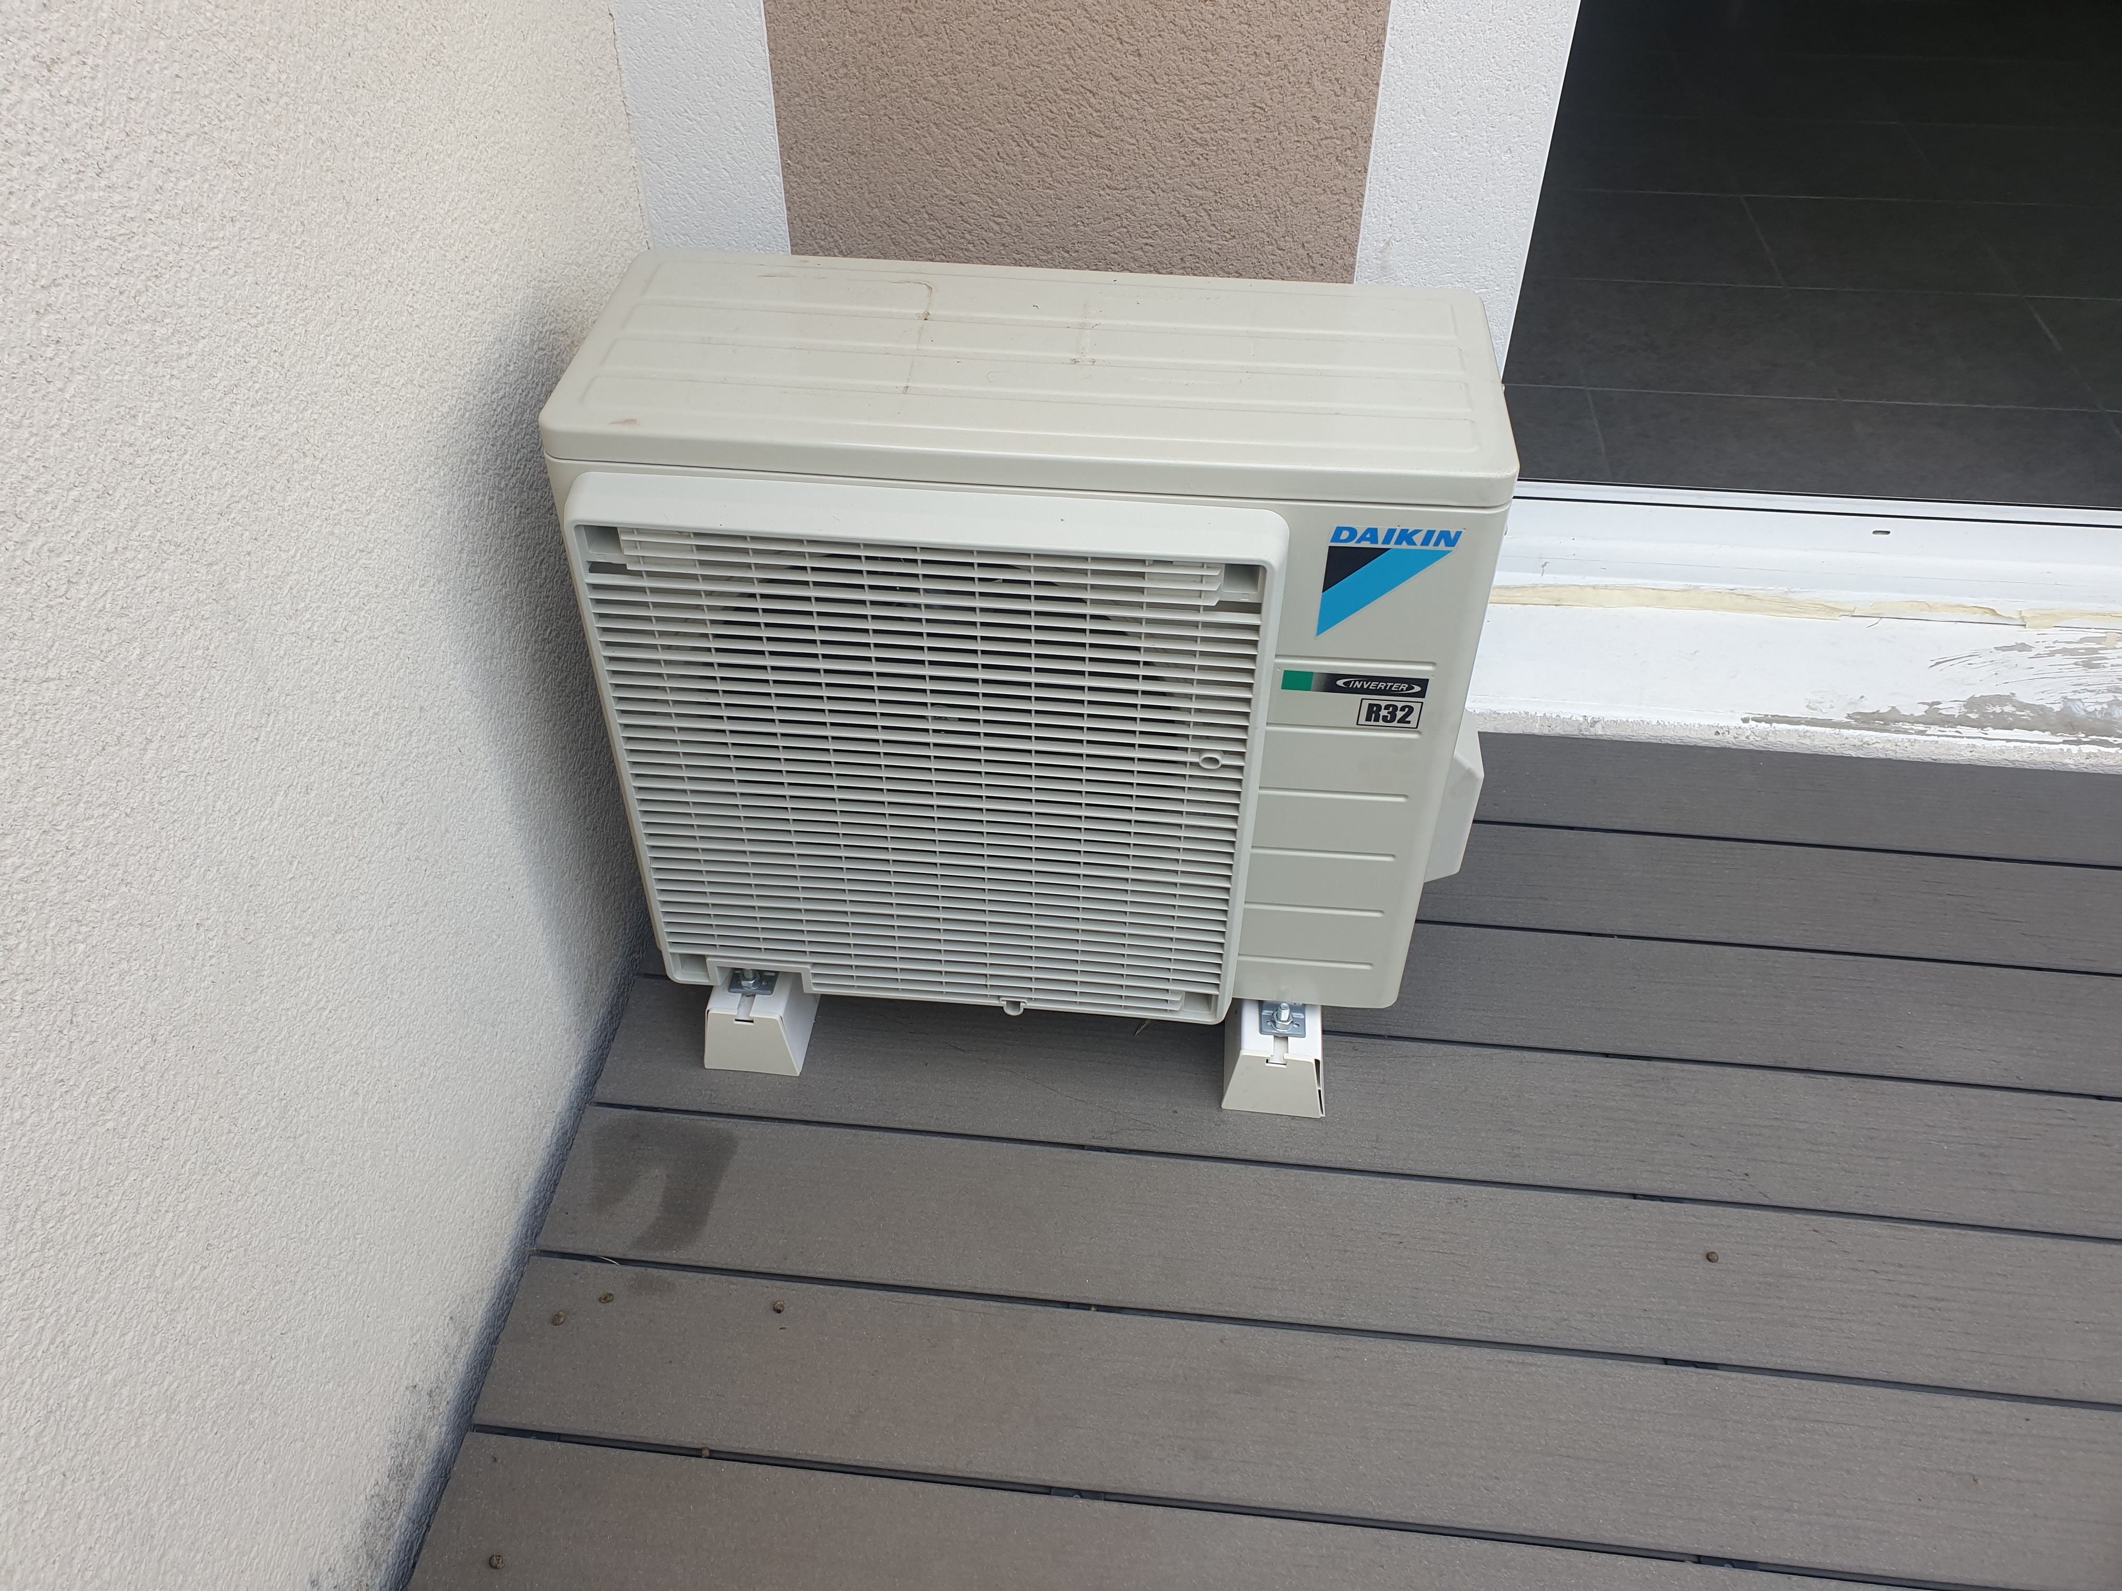
Je me rends donc le jeudi 5 juillet chez Mr MURAT comme convenue pour 8h.
Muni de mon véhicule utilitaire et de tout le matériel nécessaire à la réalisation du chantier je commence déjà par me faire la place nécessaire pour l’installation.
Je commence par décharger le groupe extérieur que je mets directement sur la terrasse, le groupe intérieur que je place proche du canapé, je sors mon électroportatif, ma caisse d’électricien.

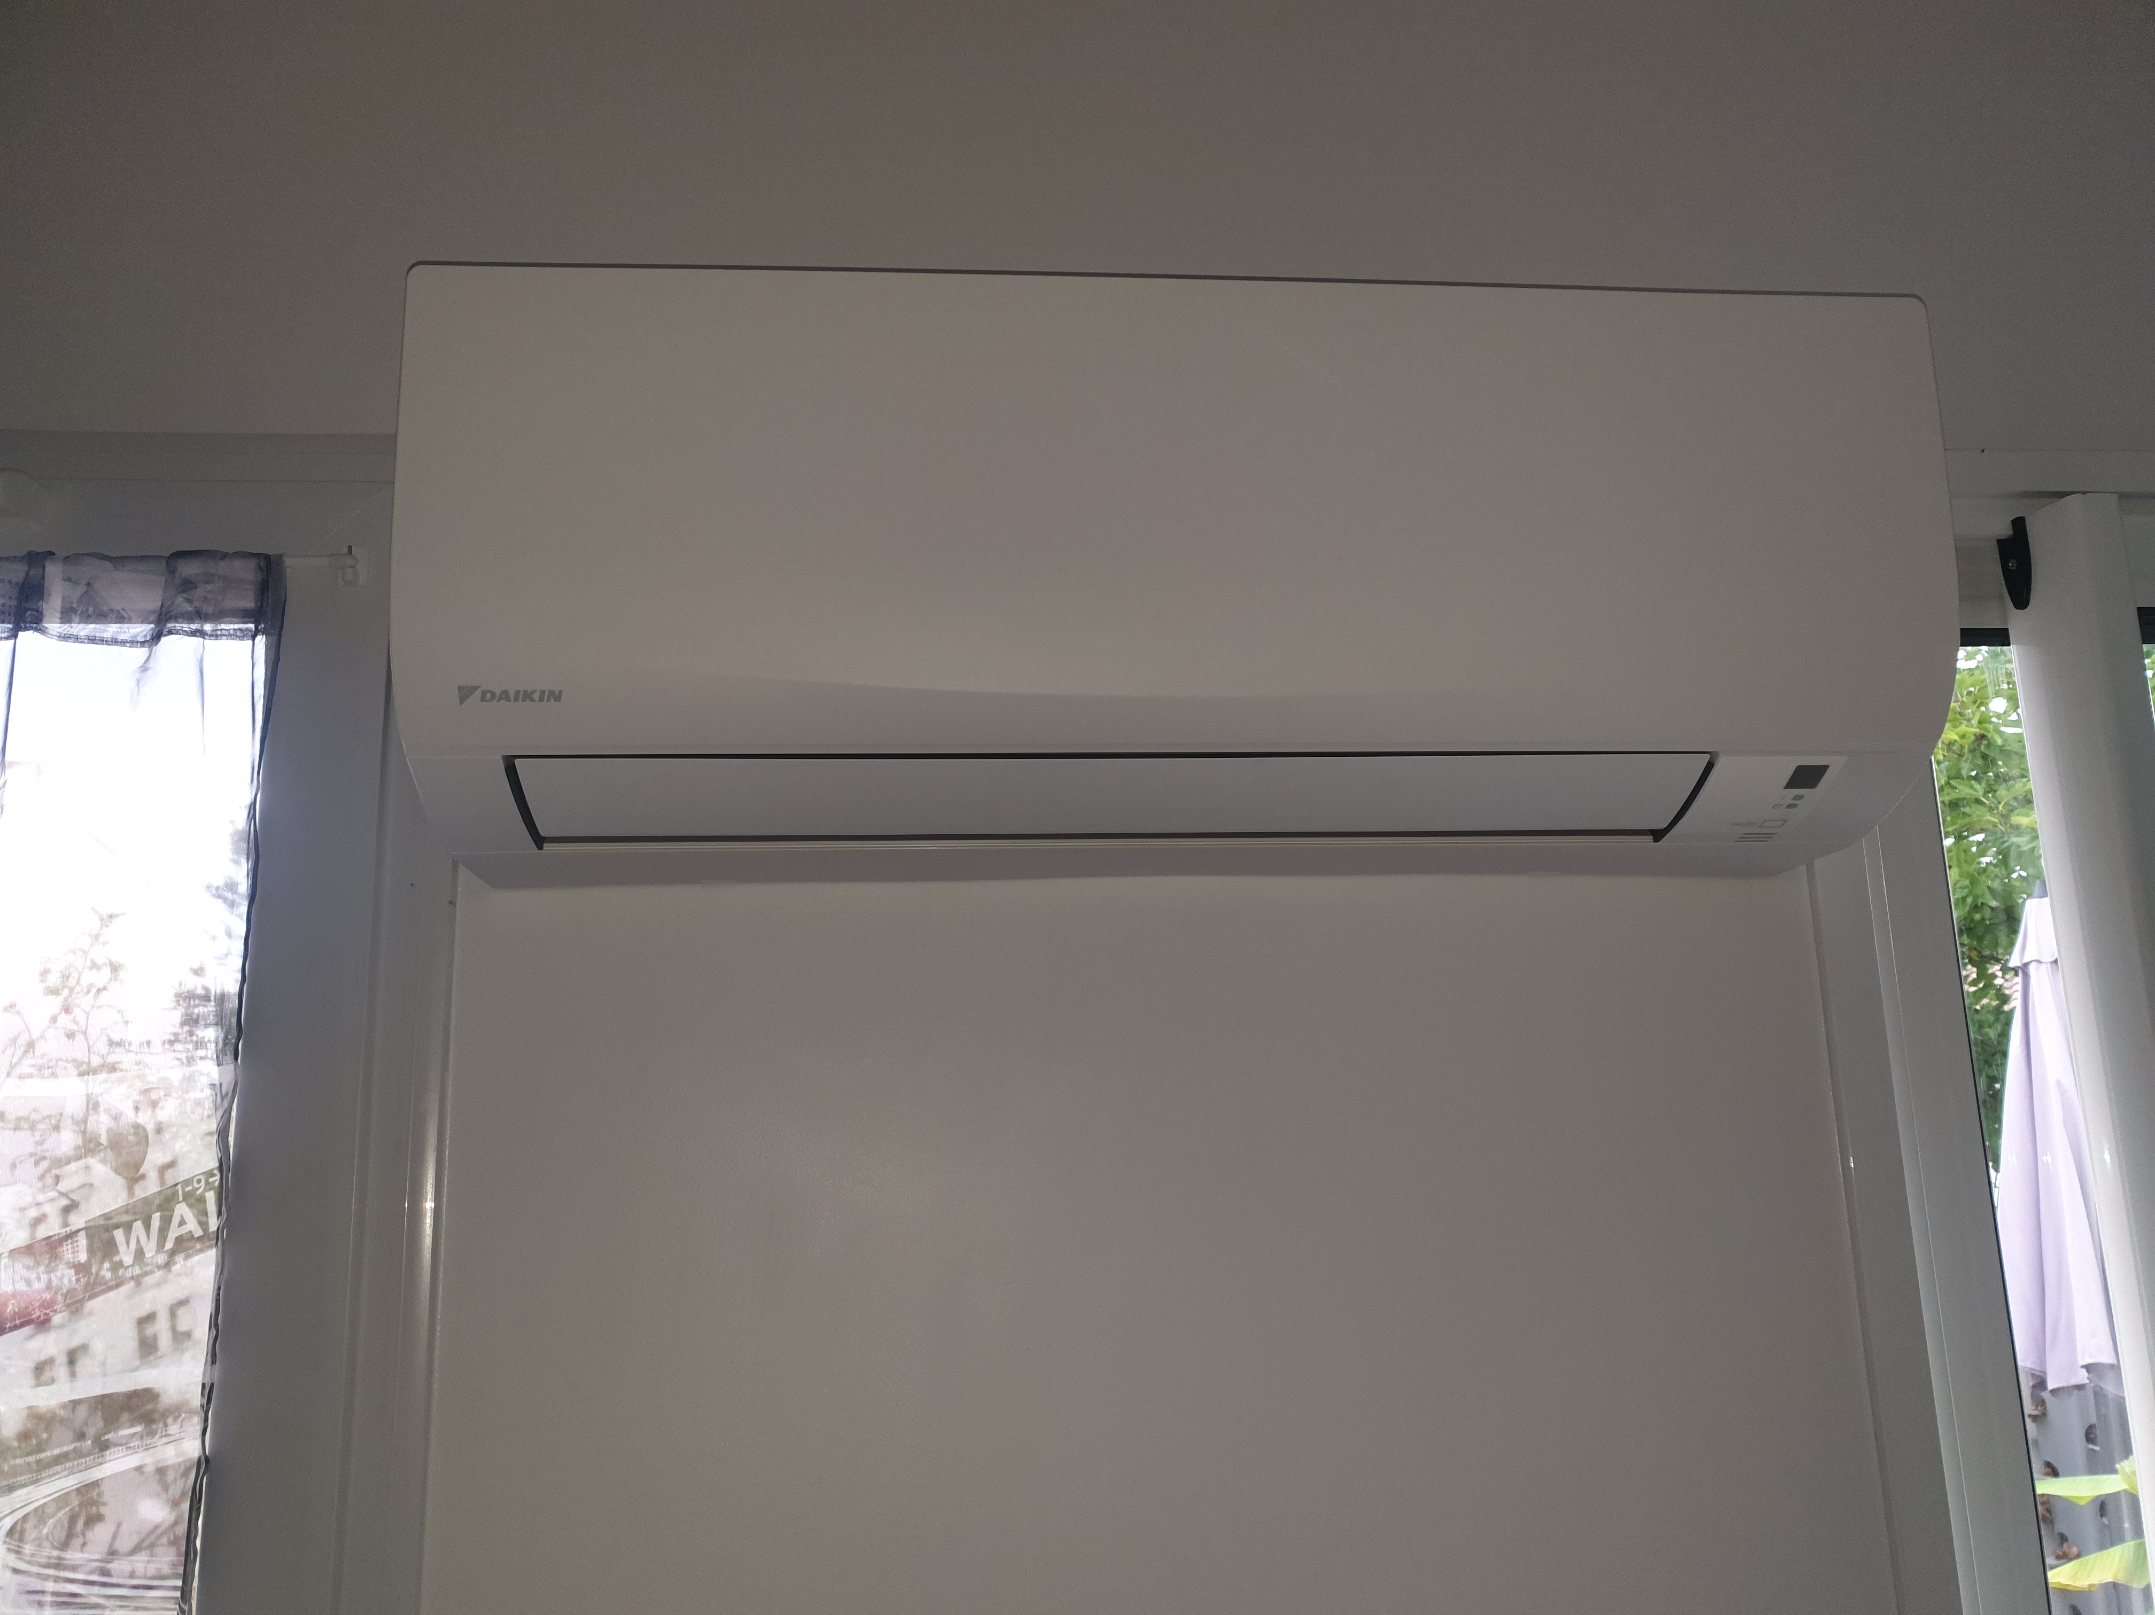
Début de l’installation, je déballe le groupe extérieur pour le fixer sur son support, je regarde l’emplacement précis, j’avais pu lire sur la notice d’installation qu’il fallait laisser une distance de 30cm à l’arrière du groupe pour que le ventilateur puisse respirer correctement, idem pour devant je prendrais soin de ne pas encombrer le flux d’air. Maintenant que je connais l’emplacement du groupe, je vais pouvoir démonter la lame de la terrasse en composite pour pouvoir la découper par la suite.
Je passe à l’intérieur, je déballe le groupe intérieur et repère son emplacement, le groupe intérieur possède un gabarit de pose de type « porte savon », j’avais pu lire dans la notice là aussi qu’il ne fallait pas le collé au plafond mais laisser une distance de 15cm pour que le groupe puisse respirer convenablement.
Je le mettrais dans notre cas entre la petite fenêtre et la baie vitrée.
Une fois le gabarit installé, de niveau, par le biais de mes chevilles métalliques, je repère le passage mes liaisons frigorifiques et alimentation, je prends une mesure avec mon mètre et trace le centre de mon trou de scie trépan sur la cloison en plaque de plâtre.
Je réalise mon trou, je dégage le polystyrène afin de voir plus clair.
Je prends des côtes de façon à faire correspondre mon perçage intérieur avec l’extérieur.
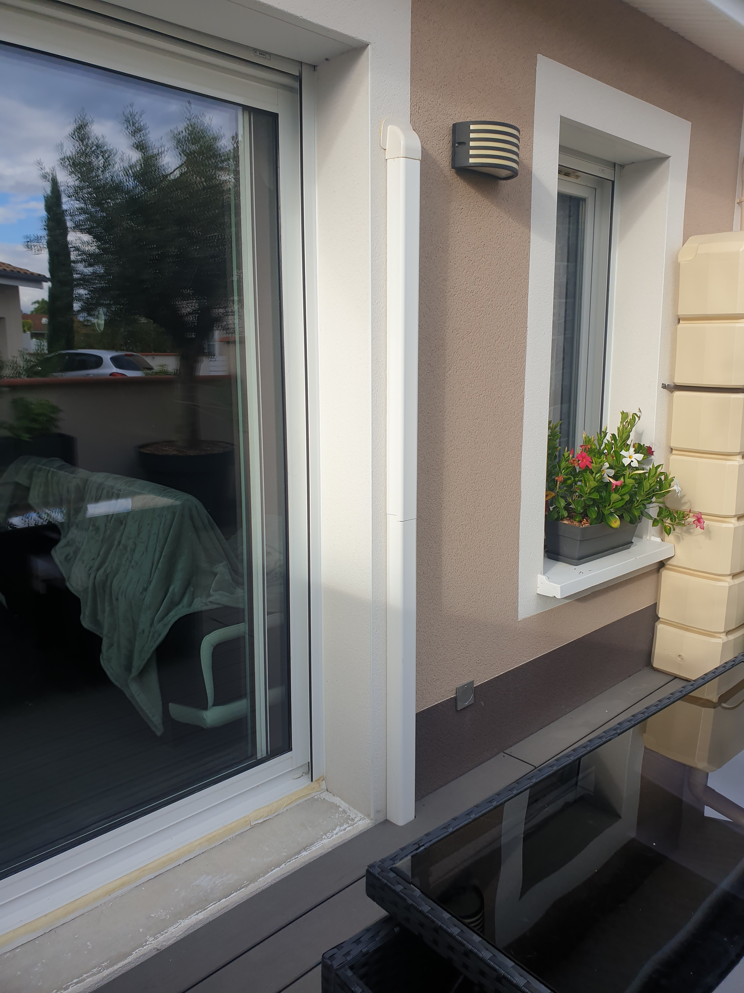
Je prendrais soin ici de respecter une pente dans le sens de la descente vers l’extérieur pour l’évacuation des condensats (la pente doit être de l’ordre de 1cm/m pour un écoulement naturel).
J’effectue le perçage dans le mur en parpaing et finit au marteau/burin.
Je prends la côte de la dimension de mon fourreau (30cm), je le découpe à la meuleuse pour une découpe propre, j’ébavure mon PVC.
Je le mets en place et injecte de la mousse expansive ceci afin d’empêcher le pont thermique, le but est d’isoler au maximum l’échange de chaleur/froid qui pourrait se produire de l’intérieur à l’extérieur ou de l’extérieur vers l’intérieur.
Je vais maintenant m’occuper de tirer mon câble d’alimentation jusqu’au coffret électrique de distribution.
Je démonte donc le panneau du coffret, repère l’emplacement où je vais installer mon disjoncteur 16A.
J’accède aux combles par la trappe de visite prévue à cet effet, muni du câble 3G1,5mm² que je serais allé chercher au camion.
Sous toiture on ne tient pas debout, je dois aussi faire attention de ne pas mettre le pied sur une plaque de plâtre du plafond au risque de passer à travers, je vais ainsi me facilité la tâche pour tirer mon câble avec des tubes IRO.

- Comment est évaluée cette activité ? (auto-évaluation, satisfaction des clients et usagers, évaluation par la hiérarchie, …)

J’évalue cette activité par la satisfaction de mon client, les retombées que j’ai derrière, la qualité de mon travail en tant qu’artisan est très importante, effectivement si Mr MURAT est content de son nouvelle investissement il pourra aisément me conseiller à son entourage.

- Le cas échéant, indiquez ce qui pourrait être amélioré et comment.

Situation en anglais :

I work for the company seral, I am with the customer IMS france, I have a problem with a remote control of HBC brand which I don’t have the technical documentation.
So I go on the manufacturer’s website with my smartphone to fetch the technical documentation in order to use it as support for my troubleshooting.
I’m detecting a malfunction on the electronic board of the radio so I’m gonna replace it with the wired button box, and the radio will be appraised in the workshop.

Annexes
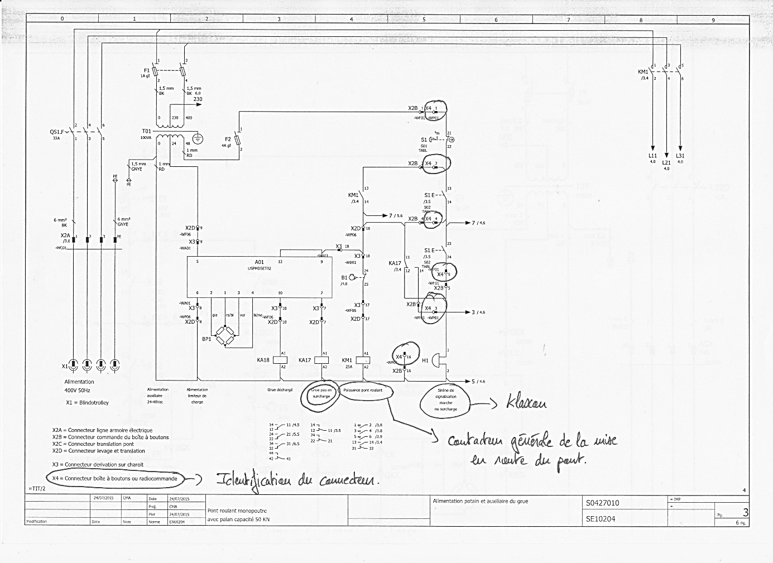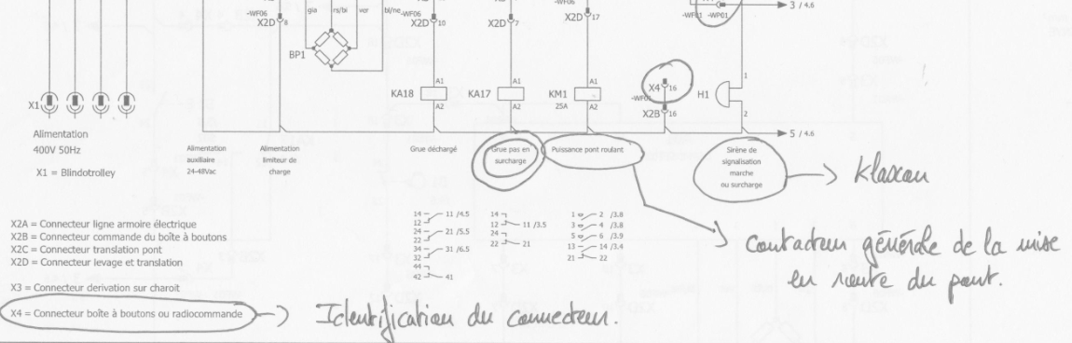

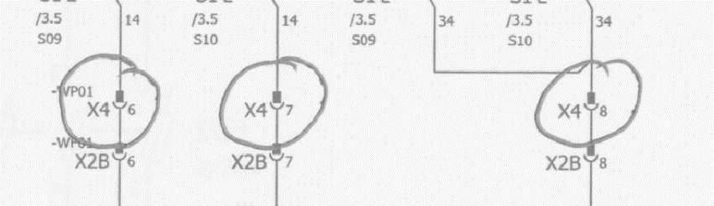
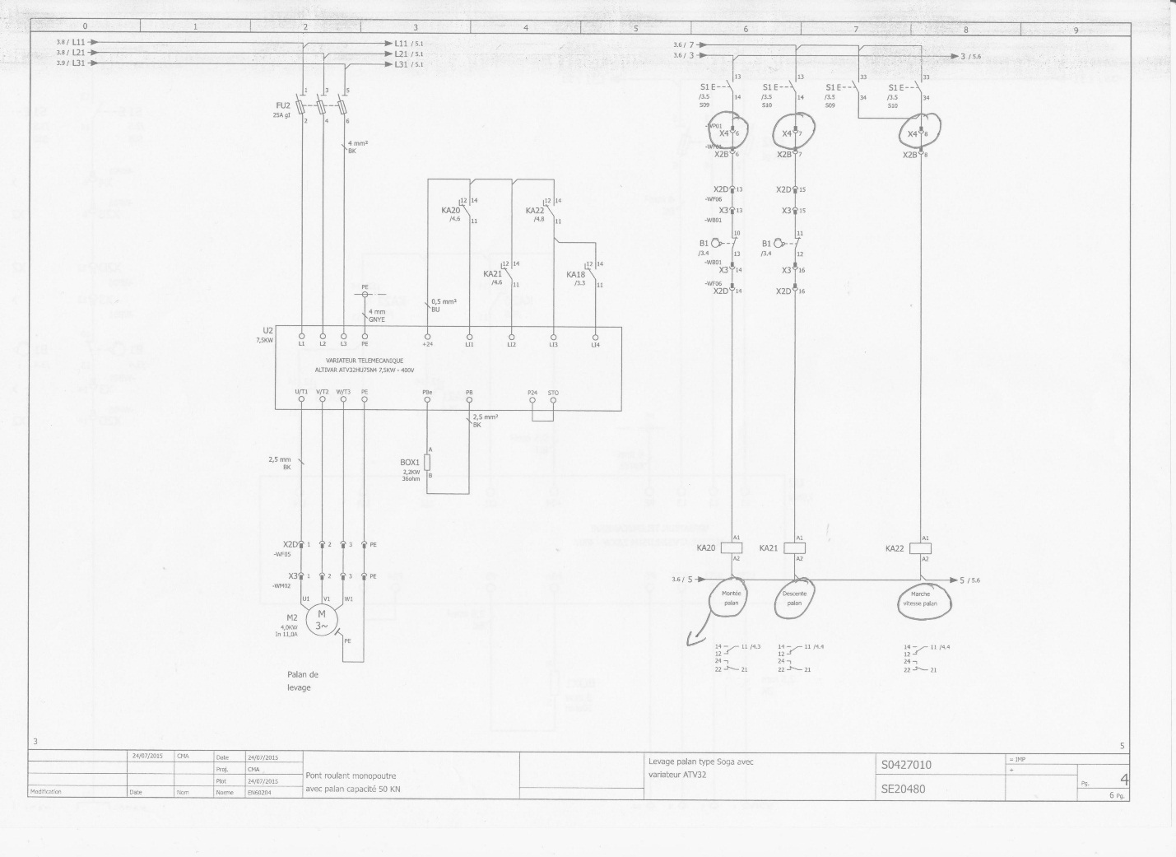
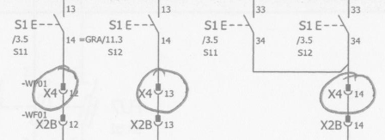
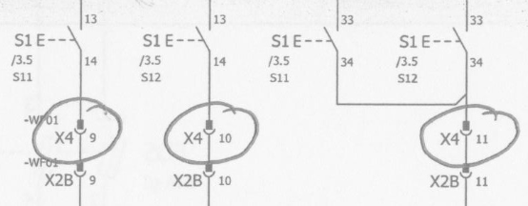
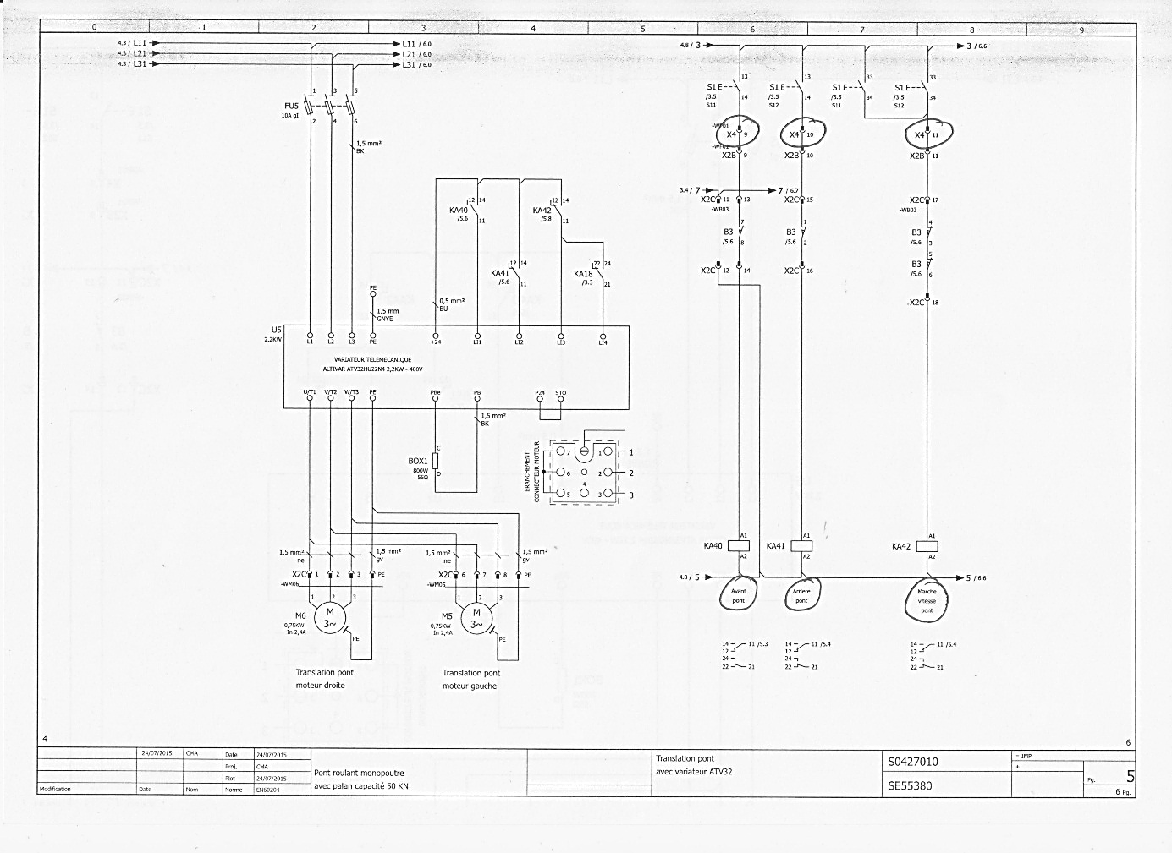

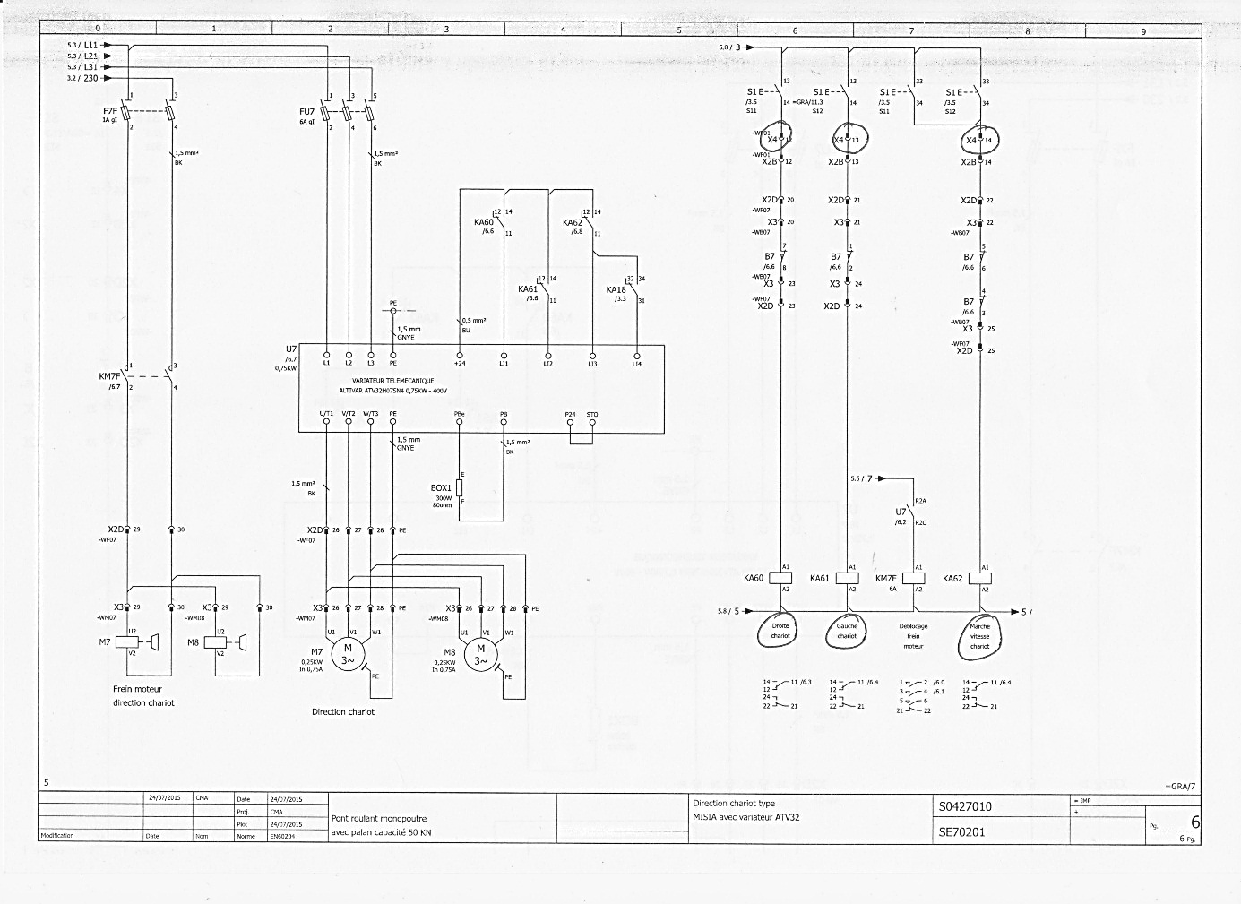

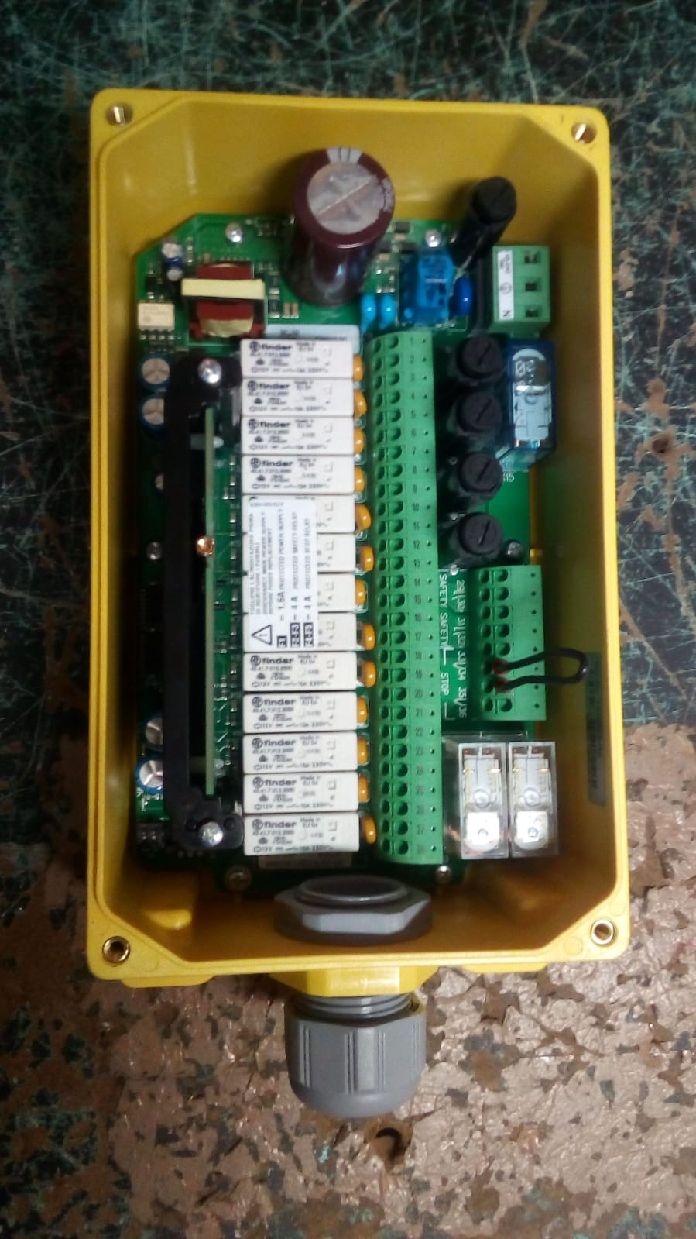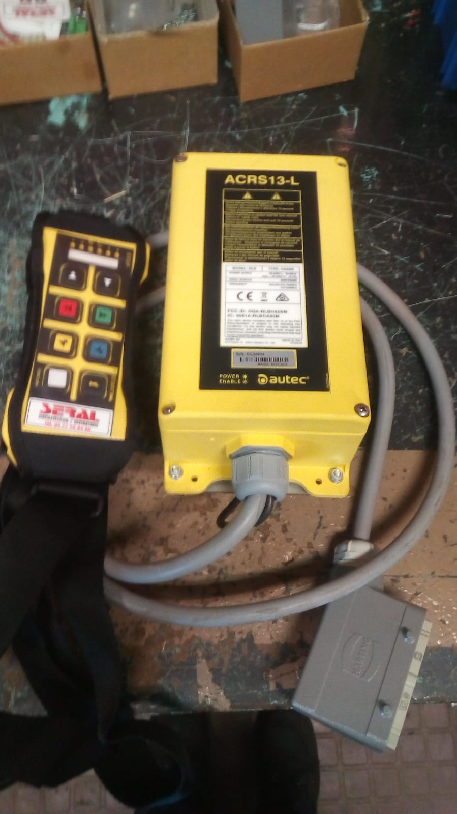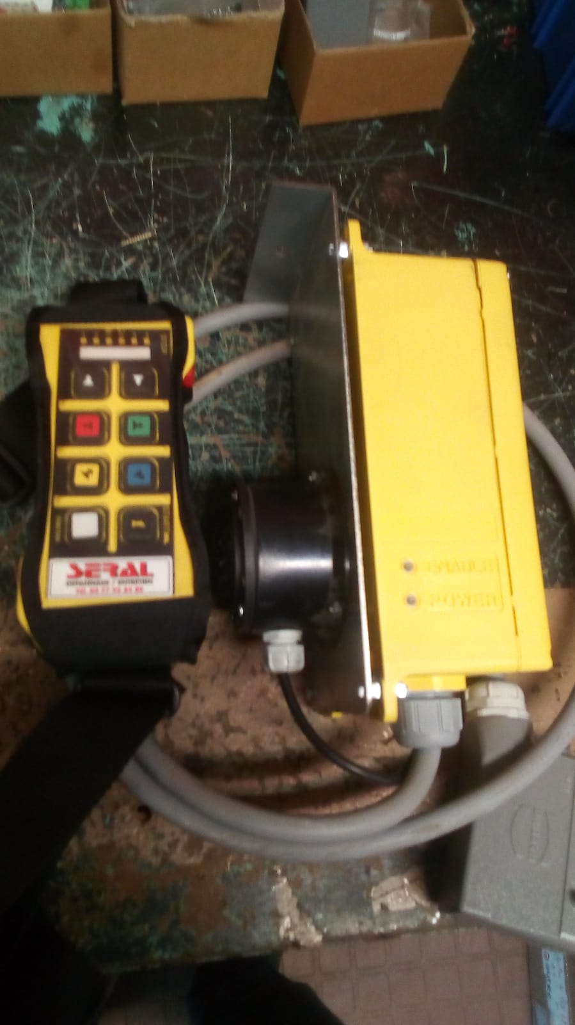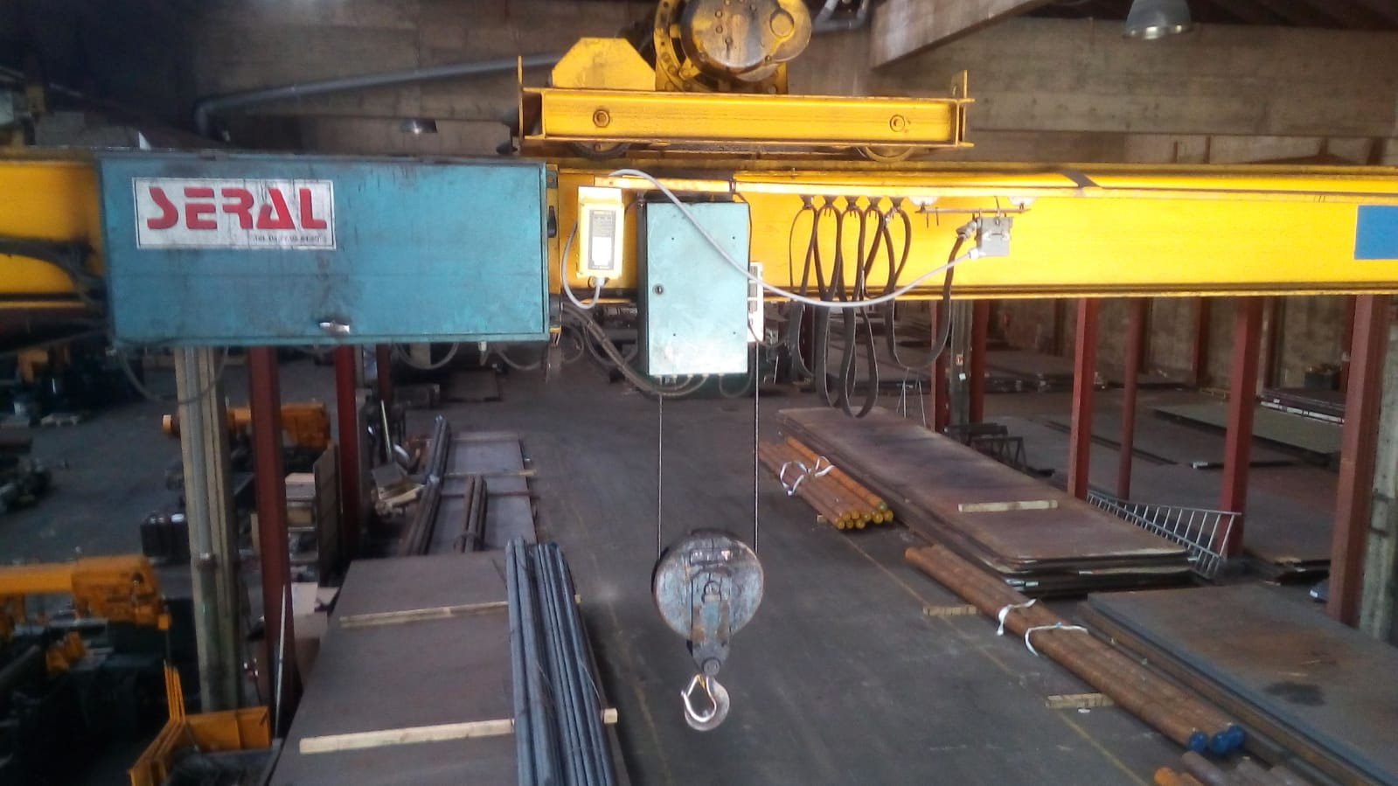

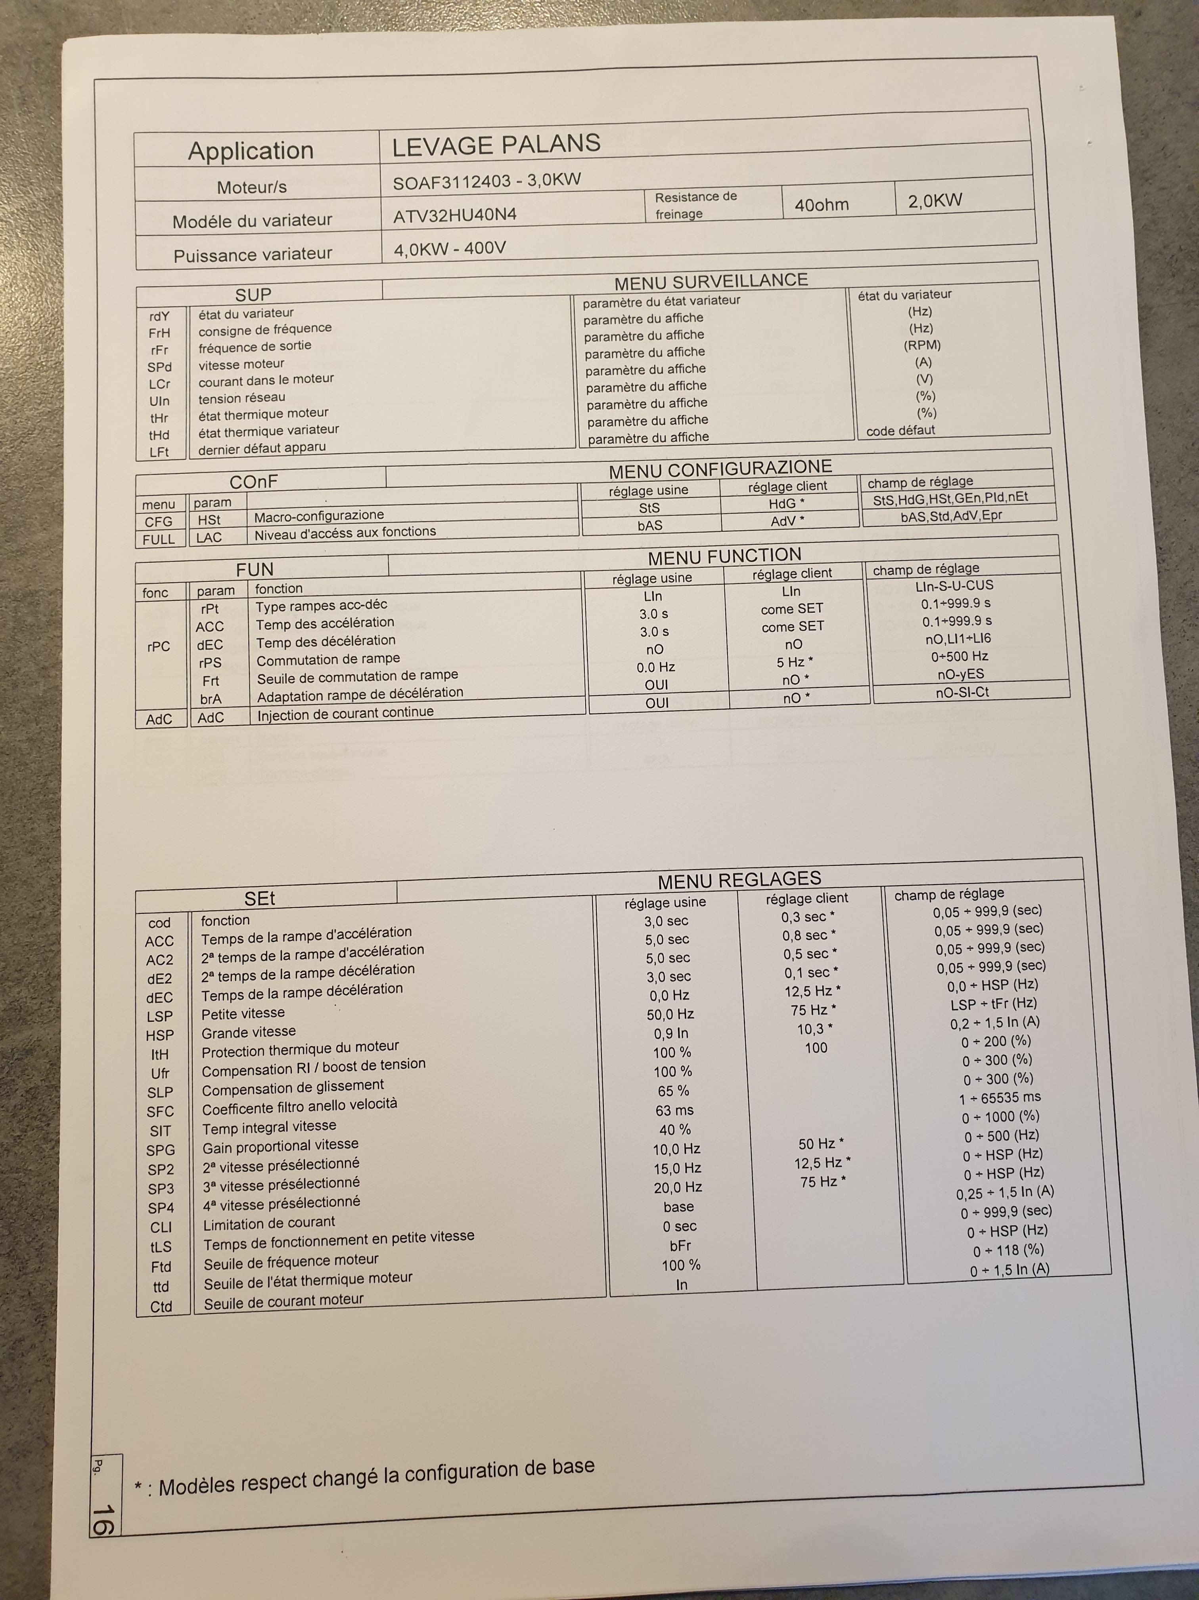
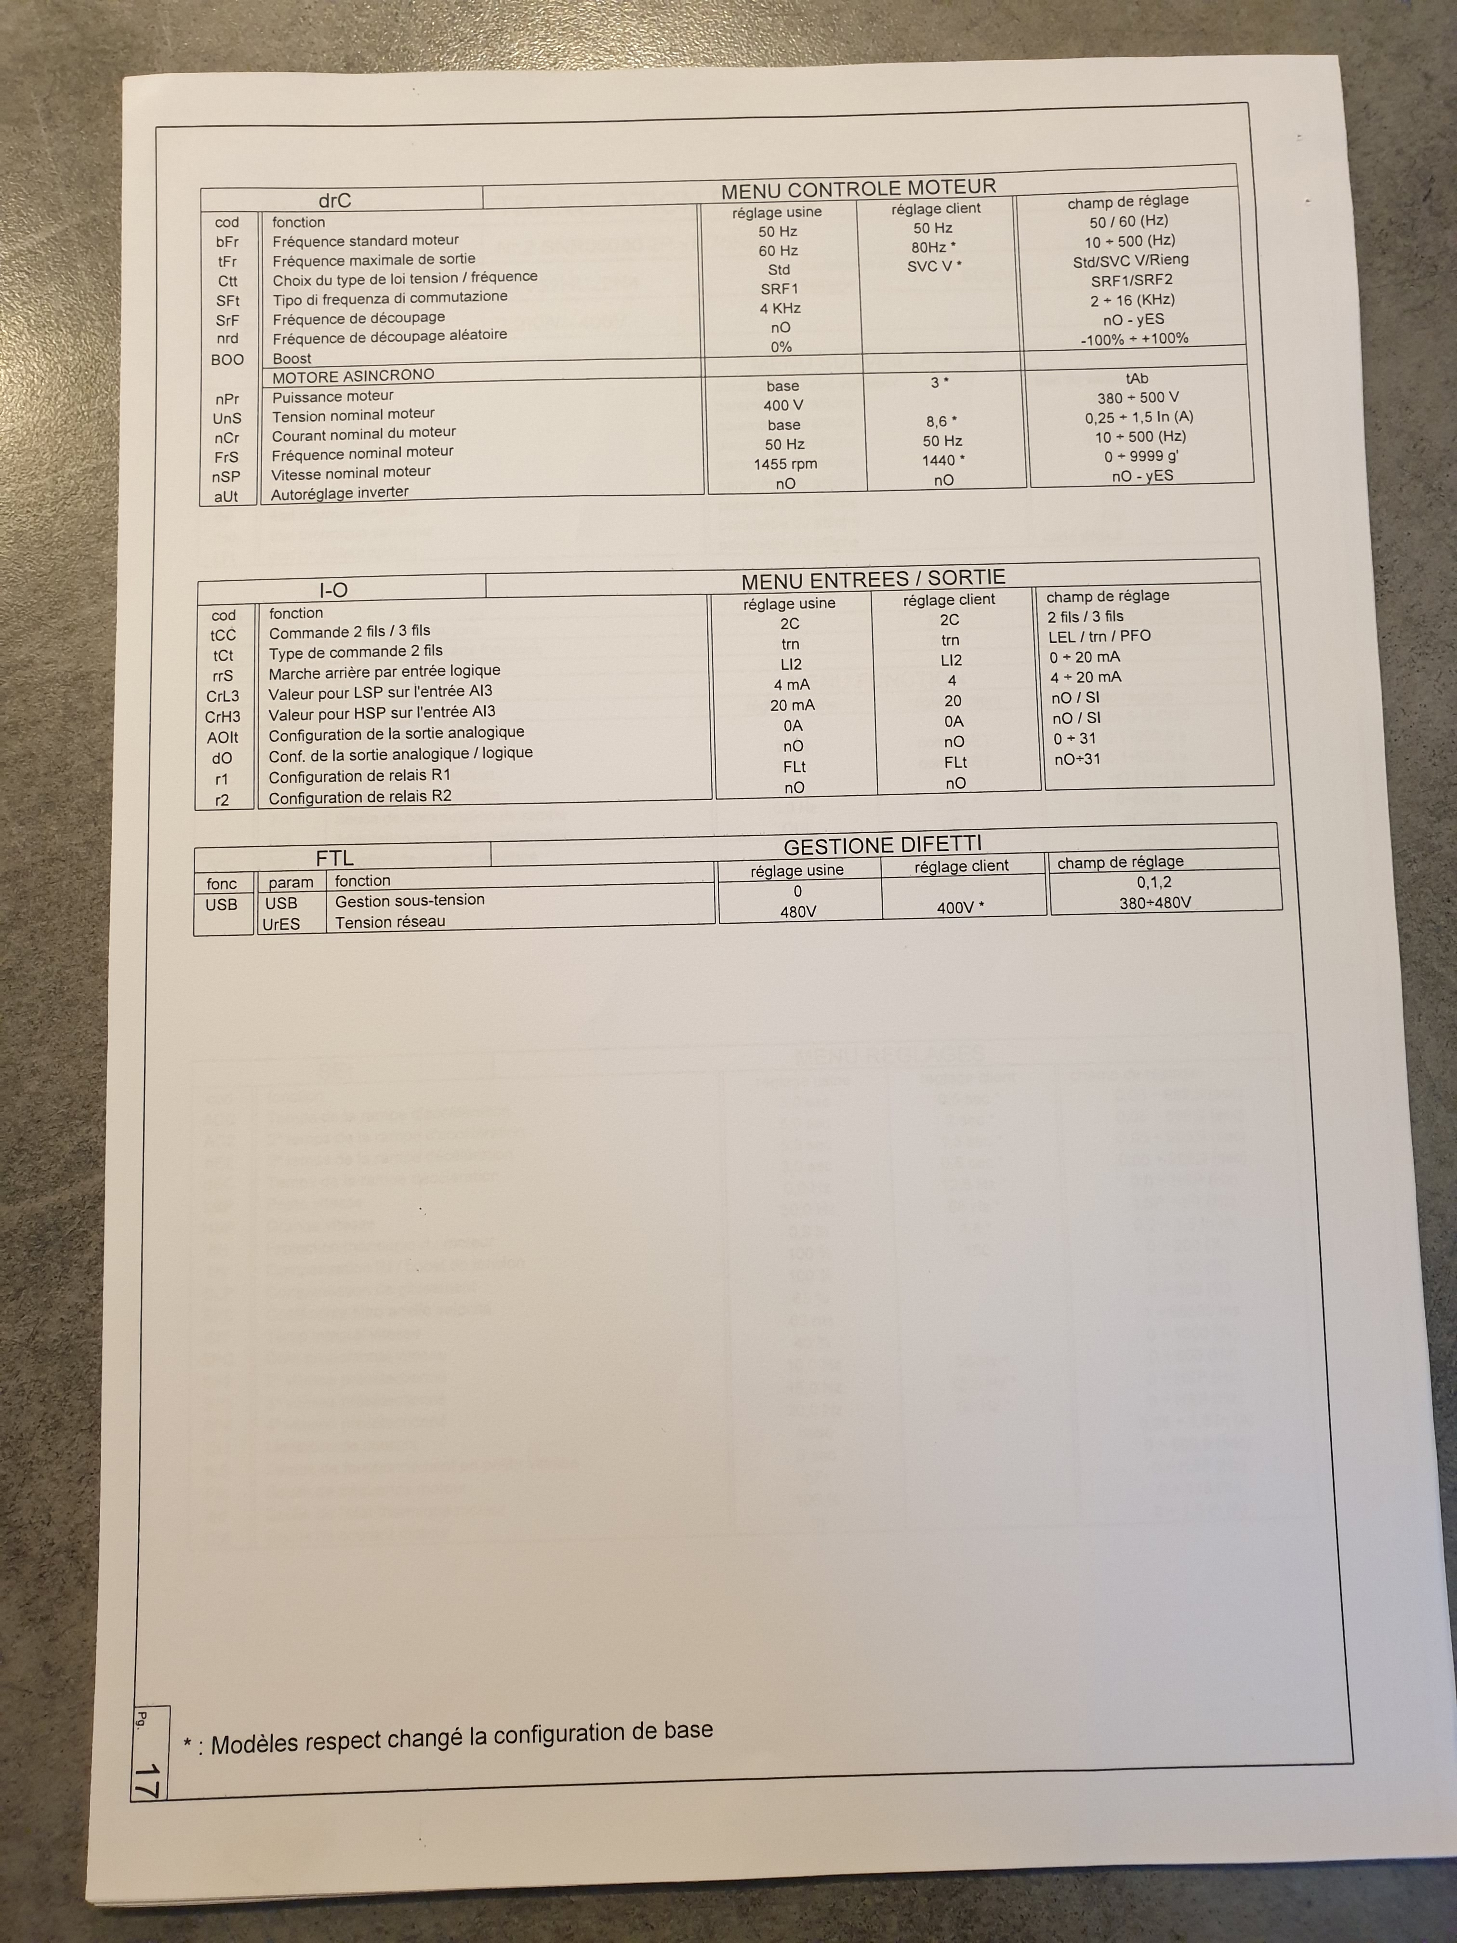
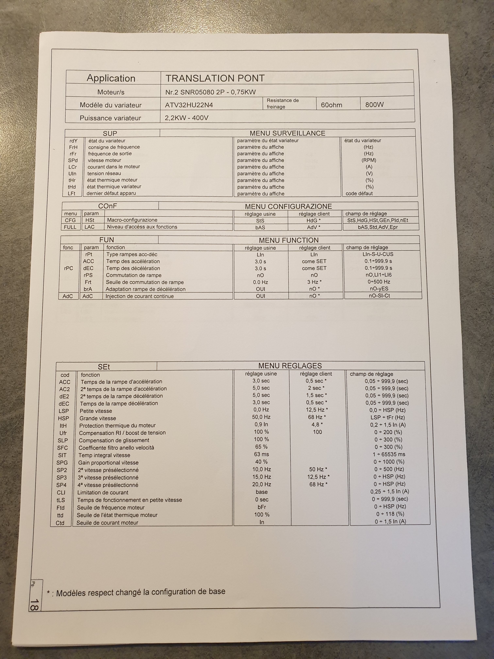
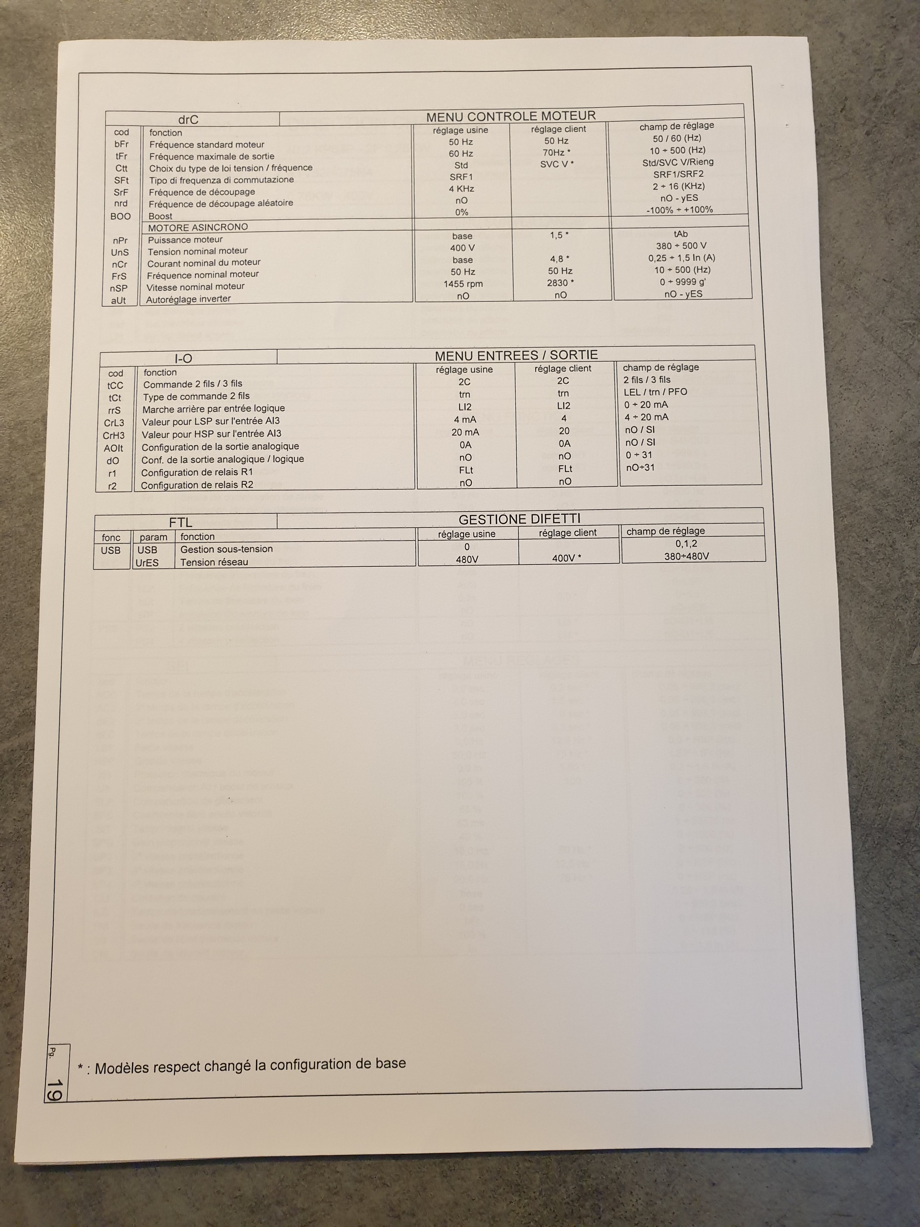
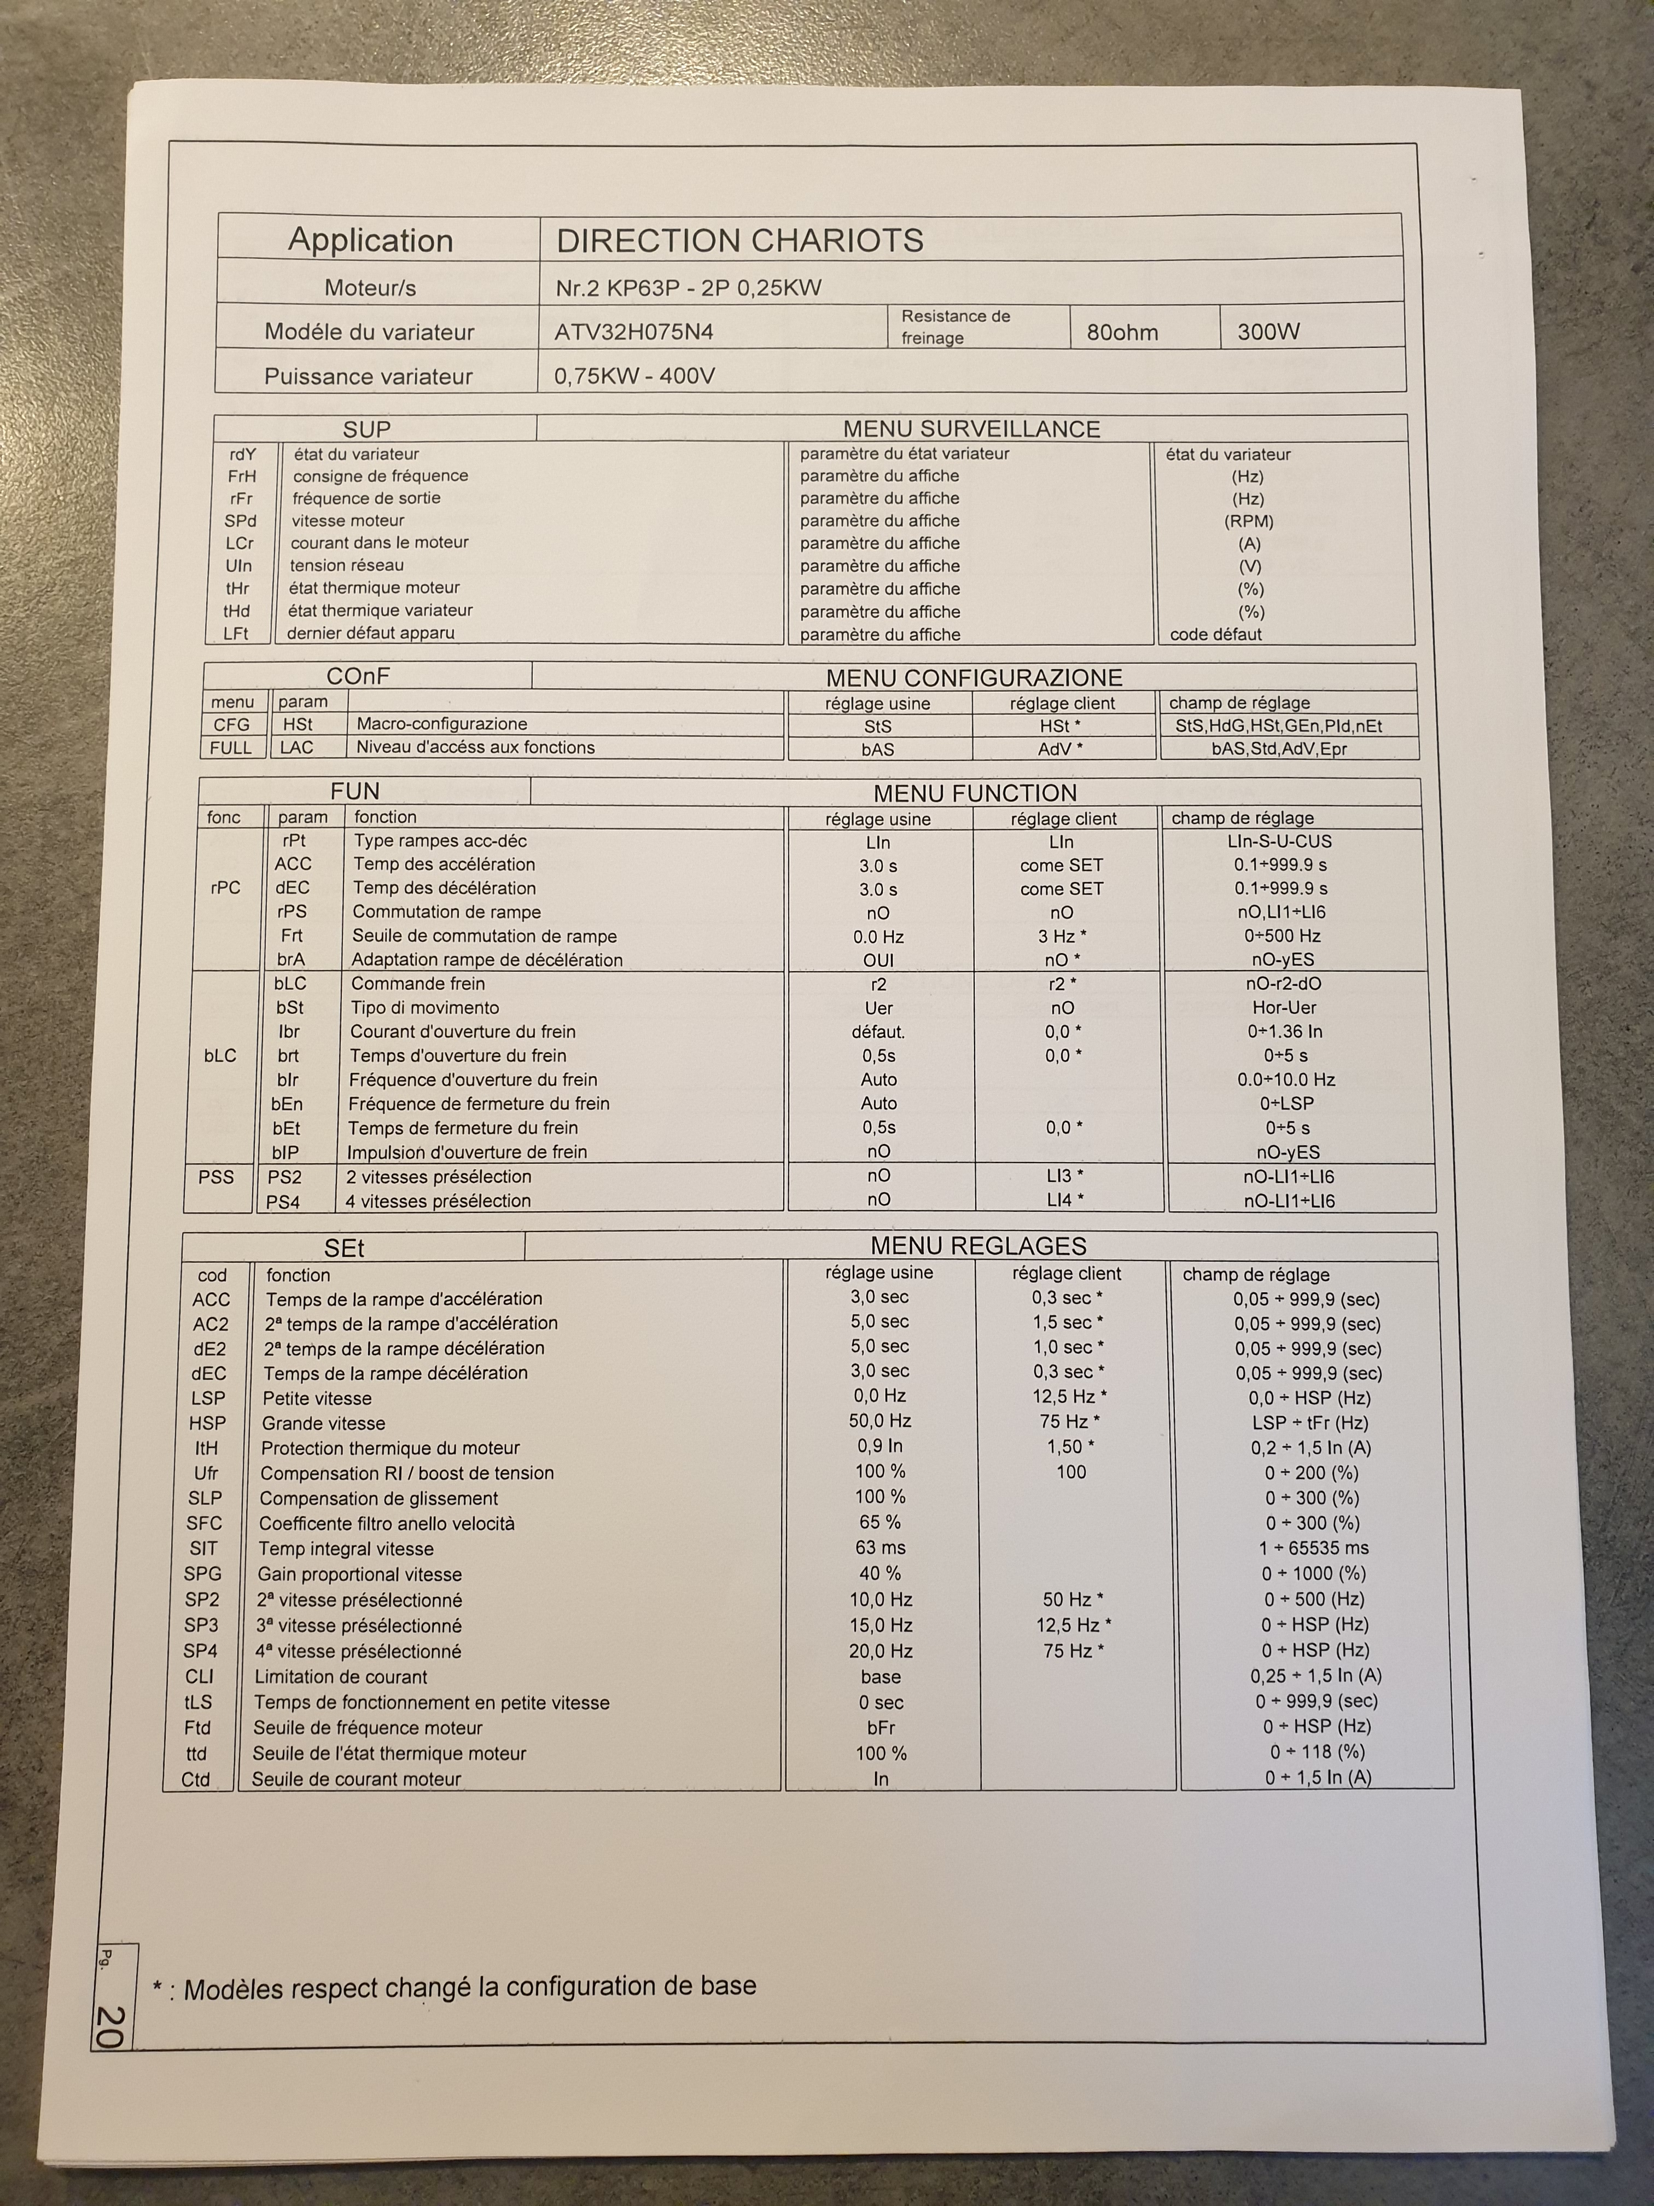
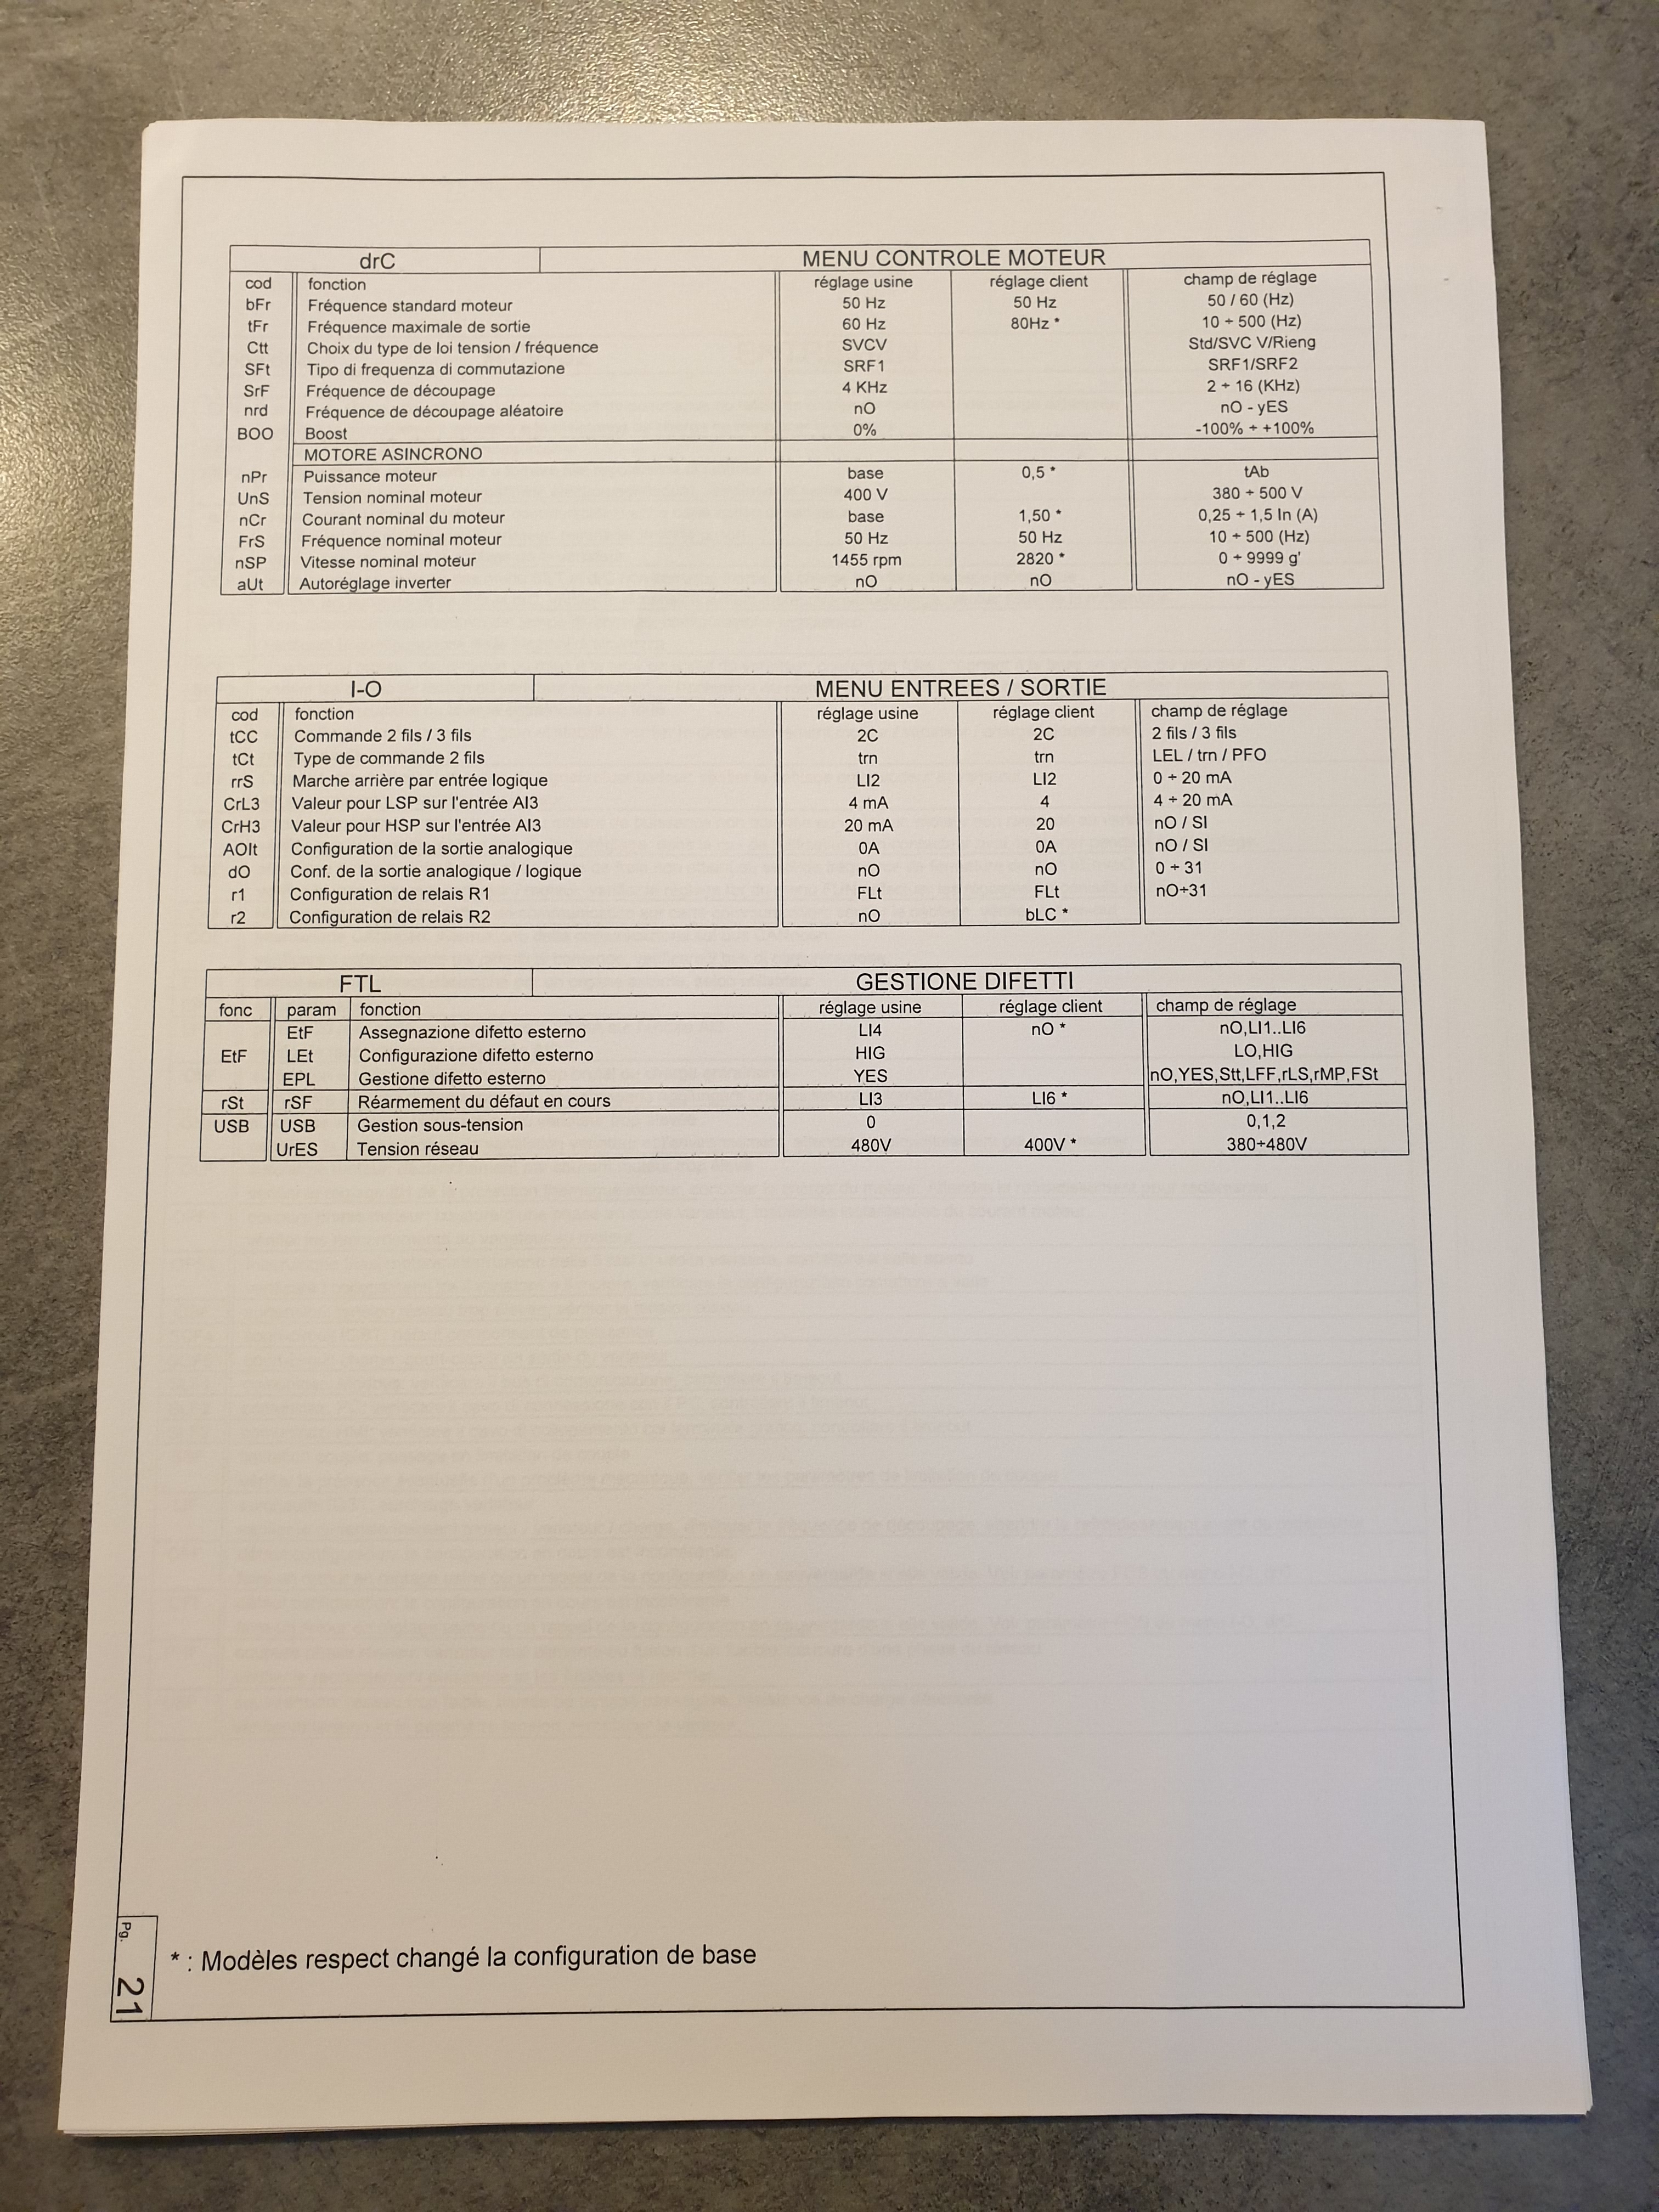
TAULEMESSE Florent

DEVIS
8 Impasse Clément Ader
42160 Andrézieux-Bouthéon
0664715177
djflox@hotmail.fr

Murat René

3 Impasse Des Noisetiers
42340 Veauche

Référence : 000072

Date : 09/07/2018

N°client :000061

Intitulé: Installation d’un climatiseur mono-split

Quantité | Désignation | Prix unitaire HT | Prix total HT
1 | Climatiseur DAIKIN Sensira 12 000btu 3,5Kw R32 SB.FTXF35A/RX-FA complet + wifi | 1077 | 1077
1 | Forfait installation | 400 | 400
1 | Mise en service | 150 | 150
1 | Divers fournitures | 290 | 290

Total HT | 1917,00 €
TVA non applicable, art. 293 B du CGI

Veuillez trouver votre devis concernant l’installation de votre climatiseur mono-split dans votre villa.
La durée de l’installation est prévue sur 2 jours avec la mise en service.
L’offre ci- dessus est valable 1 moi.
Le délai de paiement est à 30jours maximum.
Cordialement,

TAULEMESSE Florent, Micro-entreprise inscrit sous le N° 805 391 471 – 8 Impasse Clément Ader – 4260 Andrézieux-Bouthéon

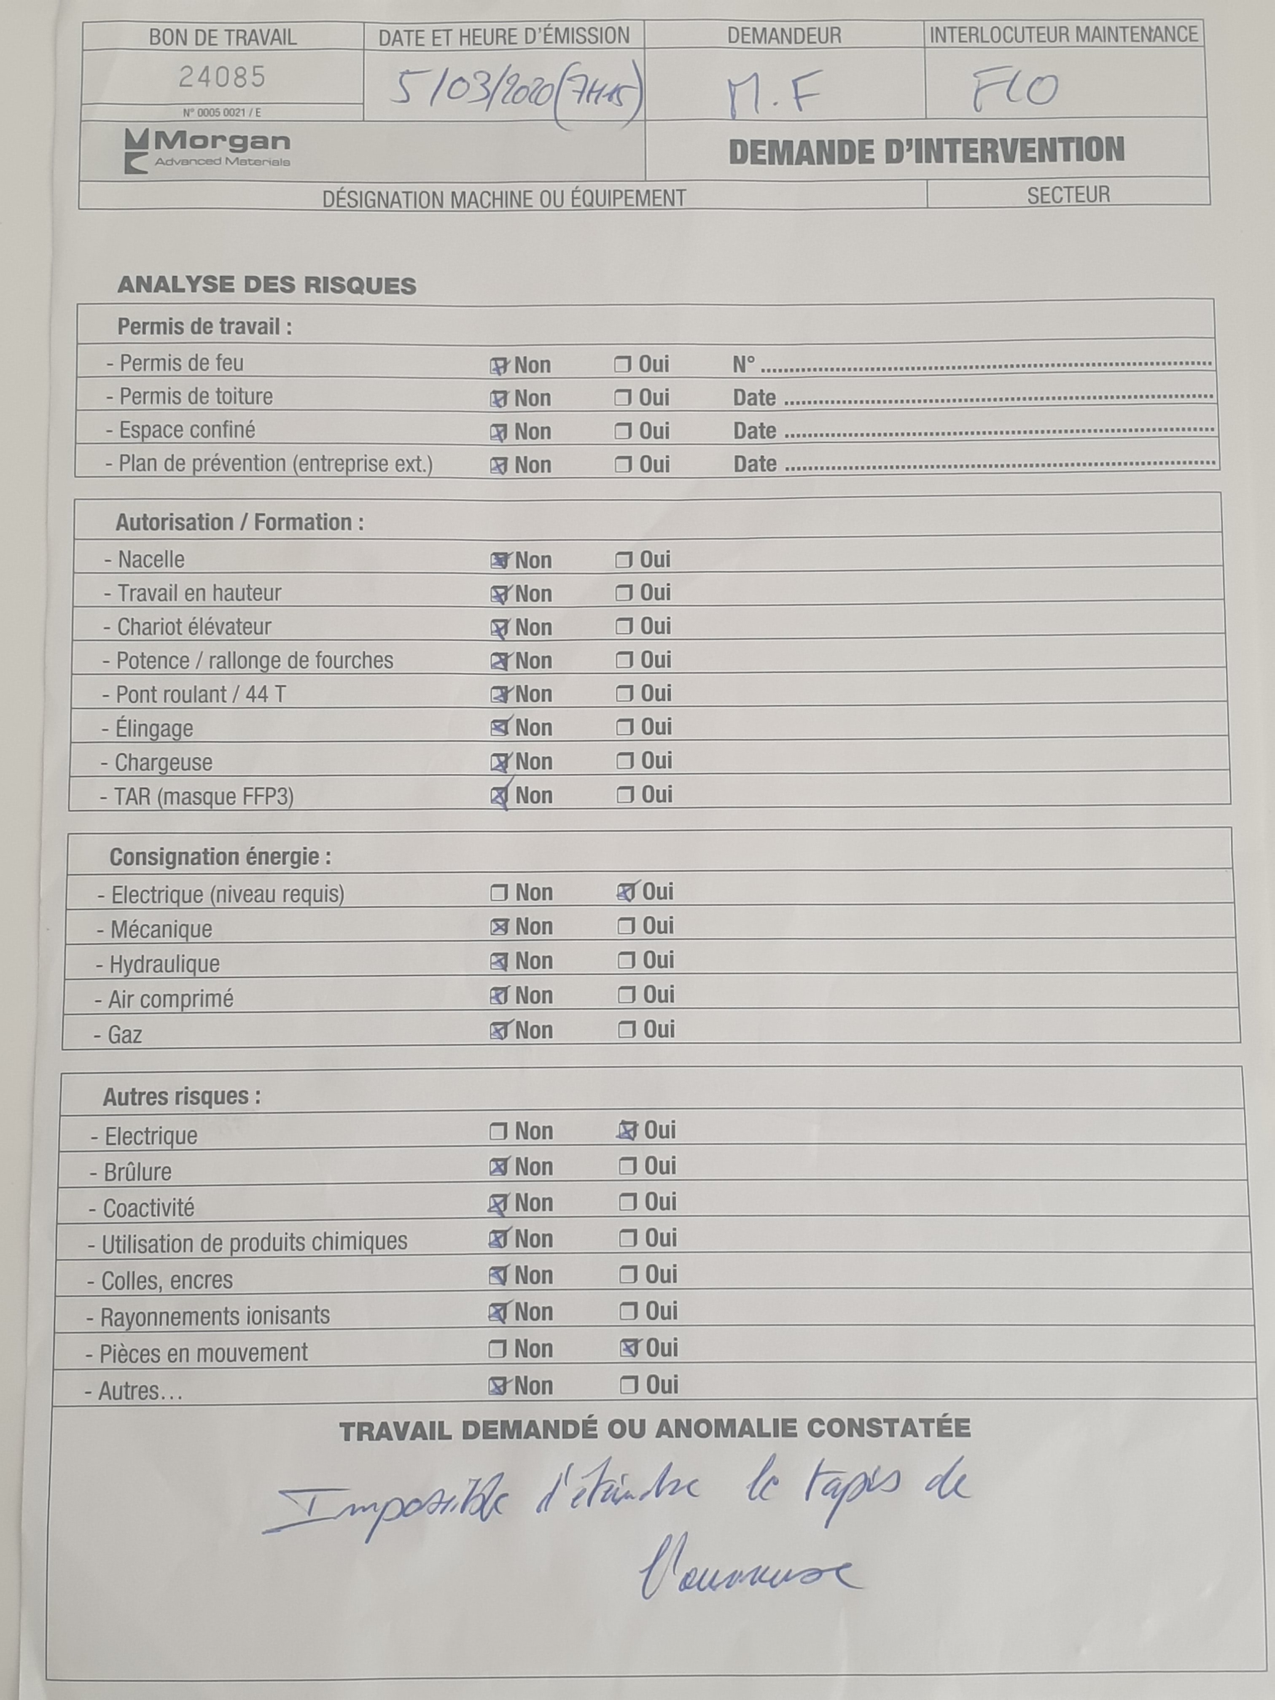

Déclaration sur l’honneur

Information sur les risques encourus en cas de fraude

Les services académiques se réservent la possibilité de vérifier l’exactitude de vos déclarations.
En cas de fausses déclarations, l’obtention du diplôme vous sera refusée, et l’administration sera tenue de déposer plainte contre vous.

La loi punit quiconque se rend coupable de fausses déclarations :
“Constitue un faux toute altération frauduleuse de la vérité, de nature à causer un préjudice et accomplie par quelque moyen que ce soit, dans un écrit ou tout autre support d’expression de la pensée qui a pour objet ou qui peut avoir pour effet d’établir la preuve d’un droit ou d’un fait ayant des conséquences juridiques. Le faux et l’usage de faux sont punis de trois ans d’emprisonnement et de 45.000 euros d’amende.” (Code pénal, art. 441-1)
“Le fait de se faire délivrer indûment par une administration publique ou par un organisme chargé d’une mission de service public, par quelque moyen frauduleux que ce soit, un document destiné à constater un droit, une identité ou une qualité ou à accorder une autorisation, est puni de deux ans d’emprisonnement et de 30.000 euros d’amende.” (Code pénal art. 441-6).

Le plagiat, qui consiste à intégrer dans son travail (copie, dossier...) l'intégralité ou des extraits d'une autre œuvre dont on n'est pas l'auteur, sans mention de la source, est une contrefaçon constitutive d'une fraude, en applications des articles L335-2 et L335-3 du code de la propriété intellectuelle ;
  - la substitution d’identité lors du déroulement des épreuves ;
  - tout faux et usage de faux d’un document délivré par l’administration (falsification de relevé de notes ou de diplôme, falsification de pièce d’identité…).
  - corruption ou tentative de corruption d’un agent de la fonction publique en vue d’obtenir des documents confidentiels. »
Cette liste n’est pas exhaustive.

Deux types de sanction peuvent vous être appliqués
1. Les sanctions administratives
Un candidat suspecté de fraude présentera sa défense lors d’une audition devant une émanation du jury ou par écrit, afin de respecter le principe de la procédure contradictoire L’éventail des sanctions est variable selon la gravité des faits reprochés et s’étend de l’annulation de l’examen, jusqu’à une interdiction de se présenter à tout examen et concours de l’enseignement technique durant une période maximale de deux ans.

2. Les sanctions pénales
Les fraudes commises dans les examens et les concours publics constituent un délit et sont réprimées par le Code pénal.

Exemples de sanctions pénales possibles :
- la substitution d’identité lors du déroulement des épreuves peut entraîner des sanctions pénales : peine d’emprisonnement et amende pouvant aller jusqu’à 45 000 euros selon les cas.
- l’usurpation d’identité dans un document administratif ou dans un document authentique est punie de 6 mois d’emprisonnement et de 7500 euros d’amende.
- enfin, tout faux et usage de faux d’un document délivré par l’administration sont punis de 5 ans d’emprisonnement et de 75 000 euros d’amende.

Pour plus d’information, veuillez consulter :
- le Code pénal et notamment les articles 313-1, 313-3, 441-1, 433-19, 441-2
- l'arrêté du 19 mai 1950 relatif aux fraudes aux examens et aux concours de l’enseignement technique.
Je déclare sur l’honneur :

avoir pris connaissance des informations relatives aux fraudes en VAE ;

attester de l’exactitude de toutes les informations figurant dans le présent livret ;

autoriser la communication de mes résultats en termes de validation au Dispositif académique de validation des acquis (DAVA) pour bénéficier d’un conseil post-Jury.

Fait à ……………………………………, le …...... / ……. / 20

Nom, prénom :



Ministère de l’Education nationale
Direction générale de l’enseignement scolaire
VAE- Dossier de validation - Livret 2 - Edition 2018

